Министерство образования и науки Республики Саха (Якутия)
АОУ РС(Я) ДПО «Институт развития образования и повышения квалификации им. С.Н.Донского – II»
Кафедра управления

ДИПЛОМНАЯ РАБОТА
Организация безопасной среды в школе

«К защите допускается»
Зав. кафедрой управления, к.п.н.

___________Н.В. Ершова
«___»__________2017 г.

Выполнил:

Горчаков Денис Михайлович

слушатель курсов профессиональной

переподготовки по специальности
«Менеджмент в образовании»
Научный руководитель:
Слепцова С.Д.,
зам. зав. кафедрой управления

г. Покровск 2017
СОДЕРЖАНИЕ

ВВЕДЕНИЕ………………………………………………………...................... 3
ГЛАВА I. ТЕОРЕТИЧЕСКИЕ ОСНОВЫ ОРГАНИЗАЦИИ БЕЗОПАСНОЙ СРЕДЫ В ШКОЛЕ
1.1. Концепция безопасности в образовании, безопасная среда: виды, принципы, модели……………………………………………………………… 8
1.2. Модель безопасной образовательной среды школы формирование, структура………………………………………………………………………. 17
ГЛАВА II. РЕАЛИЗАЦИЯ ПРОЕКТА (МОДЕЛИ) БЕЗОПАСНОЙ СРЕДЫ ШКОЛЫ
2.1. Опытно-экспериментальная работа формирование и обеспечение безопасной образовательной среды в школе………………………………… 46
2.2. Мониторинг безопасной среды школы…..……………………………... 72
ЗАКЛЮЧЕНИЕ………………………………………………………………... 82
СПИСОК ЛИТЕРАТУРЫ…………………………………………………….. 87
ПРИЛОЖЕНИЕ

ВВЕДЕНИЕ

Существование проблемы безопасности жизнедеятельности человека признается во всем мире. Сегодня, несмотря на шаги со стороны государства, в области регулирования вопросов обеспечения условий безопасности в образовательных учреждениях, на практике все еще сложно ее достичь. Ключевая роль в обеспечении безопасности отдельной личности принадлежит образованию.В настоящее время основные задачи направлены на обеспечение безопасности образовательного учреждения.
Решение этих задач основывается на Концепции федеральных государственных стандартов общего образования. Образовательный стандарт является отражением социального заказа, согласующего требования к безопасному образованию, предъявляемые семьей, обществом и государством. Введение Федерального государственного образовательного стандарта соответствует ст. 13 Международного пакта об экономических, социальных и культурных правах. Федеральный государственный образовательный стандарт общего образования ставит на первое место требования к результатам образования, что достигается, в том числе обеспечением безопасности образовательного процесса в школе.
В разделе «Основы безопасности жизнедеятельности» п. 11.8. ФГОС отмечено, что понимание личной и общественной значимости современной культуры безопасности жизнедеятельности является основным результатом освоения предметной области ОБЖ.
Обеспечить безопасность образовательного учреждения без четкого понимания и оценки тех опасностей и угроз, которые есть или могут возникнуть на территории школы, невозможно. На основе оценки рисков возникновения опасностей и угроз предложены пути повышения эффективности обеспечения безопасности образовательного учреждения.
Для детального анализа безопасной образовательной среды в школе рассматриваются условия комфортного пребывания в школе участников образовательного процесса; соблюдение правил безопасности на уроках (физики, химии, физической культуры, информатики и др.); безопасность на пришкольной территории и во время внеаудиторного образования. Уделено внимание профилактике терроризма и экстремизма в молодежной среде, правилам безопасного поведения во время экскурсий в городе и на природе. Также рассматриваются основные компоненты модели безопасности.
В основе предложенных моделей безопасной школы лежат рекомендации «Стратегии развития системы образования Санкт-Петербурга 2011–2020 гг.», которые разработаны на основе Указа Президента Российской Федерации от 12.05.2009 № 536 «Об основах стратегического планирования в Российской Федерации». Эти документы позволяют учитывать индивидуальные потребности личности, социальный заказ и государственные потребности в области общего образования. Авторами предпринята попытка оценить безопасность школы на основе моделей необходимой и достаточной безопасности. В качестве показателя обеспечения безопасности школы выбран комплексный показатель, основанный на критериях безопасности различных сторон образовательного процесса.
Актуальность данной работы заключается в изучении проблемы безопасности образовательной среды школы, в оценке современной проблемы обеспечения безопасности образовательной среды, методов и измерений уровня безопасности, содержания деятельности и сопровождению безопасности образовательной среды.
Объект: безопасная образовательная среда.
Предмет: организация безопасной среды в школе.
Цель: поиск и определение теоретических предпосылок для создания модели безопасной среды в школе и разработка системы мониторинга.
Гипотеза: среда в школе будет безопасной, если будет учитываться основные компоненты модели безопасной школы.

Задачи:
1. На основе анализа теории и практики по теме исследования определить критерии безопасности образовательной среды.
2. Разработать и апробировать проект (модель) безопасной среды школы.
3. Определить эффективность разработанной модели.
Практическая значимость исследования заключается в том, что содержащиеся в работе теоретические положения и выводы позволяют совершенствовать процесс создания безопасной среды школы. Созданная в процессе исследования система работы, может быть рекомендована учителям ОБЖ и внедрена в практику школы, а также рекомендована администрации общеобразовательных школ.
Опытно – экспериментальная база исследования:
Муниципальное бюджетное общеобразовательное учреждение "Мохсоголлохская средняя общеобразовательная школа с углубленным изучением отдельных предметов" Хангаласского района Республики Саха (Якутия).
Структура работы:курсовая работа состоит из содержания, введения, двух глав, заключения, использованной литературы и приложения.

1.1. КОНЦЕПЦИЯ БЕЗОПАСНОСТИ В ОБРАЗОВАНИИ, БЕЗОПАСНАЯ СРЕДА: ВИДЫ, ПРИНЦИПЫ, МОДЕЛИ

…Все больше и больше будущее человечества представляет собой бег наперегонки
между образованием и катастрофой…
Г. Уэллс

Человека в течение всей жизни на каждом шагу окружают предметы, процессы и явления, представляющие опасность для самого человека. Полное исключение опасности, т. е. обеспечение нулевого риска, практически невозможно. Риск – это уровень вероятности возникновения неблагоприятных последствий, как для человека, так и для окружающей среды. Минимальным из рассчитанных рисков является риск смерти в результате падения метеорита. Он равен 6 ∙ 10-11 за год, иными словами, человек имеет шесть шансов из миллиарда погибнуть в течение ста лет от падения метеорита. Опасность этого события столь мала, что ее никто, естественно, не принимает в расчет. Люди считают для себя приемлемыми гораздо более высокие риски. Так, курение 20 сигарет в день может привести к смерти с вероятностью 5 ∙ 10-3 , т. е. имеет пять шансов из тысячи погибнуть в течение года от курения, но многие продолжают курить. Риск при пребывании в одной комнате с курильщиком равен 1 ∙ 10-5 в год, при вождении мотоцикла – 2 ∙ 10-3, участии в автогонках – 1,2 ∙ 10-3, просто вождении автомобиля – 1,7 ∙ 10-4, альпинизме – 4 ∙ 10-5, рентгенодиагностике– 1 ∙ 10-5. Таков ориентировочный бытовой фон рисков.
В большинстве стран Западной Европы индивидуальный риск, которому подвергается население, считается пренебрежимым, если его уровень не превышает величину 10-6 за год. Можно говорить о разных уровнях риска и их законодательном обеспечении. Люди управляют риском уже около четырех тысячелетий. Известно, что примерно 3900 лет назад в древней Месопотамии уже проводилось страхование имущества. В своде законов царя Хамураппи, датируемом 1950 годом до нашей эры, были записаны правила выдачи ссуд под залог корабля, которые предусматривали страховой риск и выплату соответствующей суммы в случае гибели судна и потери его груза. Этот вид страхования был развит позже в Древней Греции. Первый страховой полис, страховавший человеческую жизнь, появился много позже – в 1583 г. в Англии.
В наиболее престижном международном междисциплинарном энциклопедическом словаре «Глобалистика» (под ред. И.И. Мазура, А.Н. Чумакова),М.-СПб., Нью-Йорк, 2006), приведено 24 вида различных безопасностей (национальная, человеческая, технологическая, международная и др.), которые условно можно объединить в пять крупных блоков – направлений: социальные, экологические, экономические, информационные, психологические. Во всех указанных блоках речь идет о безопасности человека (общества) и окружающей его среды.
Само понятие «безопасность» как ключевое и системообразующее имеет не менее шести толкований, например:
- безопасность как защищенность от вызовов, рисков, опасностей и угроз;
- безопасность как способность объекта, явления или процесса сохранять свои основные характеристики при негативных воздействиях со стороны других объектов, явлений и процессов;
- безопасность как состояние объекта, в котором ему не может быть нанесен существенный ущерб или вред;
- безопасность как состояние устойчивого существования объекта, при котором вероятность нежелательного изменения каких-либо характеристик его жизнедеятельности невелика;
- безопасность как приемлемый уровень опасности, зависящий от затрат на ограничение действия опасных факторов;
- безопасность как свойство объекта, характеризующее его способность не причинять другим объектам существенный ущерб или вред.
Понятие «человеческая безопасность» вошло в лексикон современных международных отношений после публикации Программы развития ООН (ПРООН) в 1993 г. «Доклада о человеческом развитии». В 1994 г. понятие безопасности личности стало центром ежегодного доклада ПРООН, причем авторы настаивали, что «пришло время перейти от узкого понимания национальной безопасности ко всеобъемлющему понятию человеческой безопасности». Согласно ПРООН, те, кто принимает и развивает идею человеческой безопасности, «настаивают на безопасности людей, а не только государств».
Понятие «человеческой безопасности», обсуждалось в «Повестке дня для развития» Генерального секретаря ООН Бутроса – Бутроса Гали, а также в докладе Комиссии ООН по глобальному управлению «Соседи по планете». Она также способствовала новаторским исследованиям во Всемирном институте исследований экономического развития ООН и стала особенно хорошо известна благодаря работам Амартьи Сена и Марты Нуссбаум. В рамках этой теории люди считаются находящимися в безопасности, если они как минимум защищены от угрозы физического лишения жизни или собственности в результате посягательств враждебно настроенных соседей.
В англоязычном педагогическом сообществе понятие «безопасность жизнедеятельности» (OccupationalSafety) трактуется как деятельность университета (другого образовательного учреждения), направленная на обеспечение сотрудникам и студентам вуза комфортных условий жизнедеятельности; на создание условий деятельности (труда,учебы), исключающих возникновение ущерба жизни и здоровью персонала и обучаемых в процессе нахождения в университете.
Попытаемся охарактеризовать основные смысловые линии приведенных выше блоков безопасности: социальная, экологическая, экономическая, информационная, психологическая.
Социальная безопасность (по Г.Г. Силласте) определена как состояние защищенности личности от угроз нарушения ее жизненно важных интересов в области социальных прав и свобод: права на жизнь, на труд и его оплату, на бесплатное и доступное образование, лечение, отдых, гарантированную социальную защиту со стороны государства.
Экологическая безопасность (по Концепции экологической безопасности Российской Федерации) – это процесс обеспечения защищенности жизненно важных интересов личности, общества, природы и государства от реальных и возможных опасностей, создаваемых антропогенным или естественным воздействием на окружающую среду.
Экономическая безопасность (по С.В. Степашину) – это защита общенациональных интересов в сфере экономики от внешних и внутренних угроз на основе поступательного развития национального хозяйства и обеспечения социальных потребностей как всего общества, так и отдельных граждан. Обеспечение экономической безопасности напрямую связано с достижением безопасности продовольственной, финансовой, технологической, энергетической, военной и др. По сути дела – это составляющие безопасного (эволюционного, а не революционного!) перехода к устойчивому развитию.
Информационная безопасность (по Н.И. Саттаровой) – это состояние защищенности основных интересов личности, которые состоят в реализации конституционных прав и свобод, в обеспечении личной безопасности, в повышении качества и уровня жизни, в физическом, духовном и интеллектуальном развитии, от угроз, вызываемых информационным воздействием на психику и социокультурное развитие человека разнообразными социальными субъектами и информационной средой общества. Информатизация во всех ее проявлениях (жизни, сферы производства и сферы потребления, образования, социальной сферы и даже культуры!) – также составляющая перехода к устойчивому развитию общества.
Психологическая безопасность (по И.А. Баевой, Т.С. Кабаченко – это состояние информационной среды и условия жизнедеятельности общества, не способствующие нарушению психологических установок целостности социальных субъектов, адаптивности их функционирования и развития [1] .
Информационно-психологическая безопасность (по Г.В. Грачеву) – это состояние защищенности личности, обеспечивающее ее целостность как активного социального субъекта и возможностей развития в условиях информационного взаимодействия с окружающей средой. Два последних типа безопасностей определяют психологическую готовность переходак устойчивому развитию, тем самым повышая статус психологического компонента качества жизни человека.
К сожалению, в международных документах не так часто можно столкнуться с осмыслением образовательной безопасности, безопасности ребенка (и педагога!) в образовательном учреждении. Чаще всего речь идет о формировании такого понятия, как педагогические риски, развиваемого в новом направлении современной педагогики – педагогической рискологии.
Конечно же, говоря о концепции безопасности в образовании, о создании безопасной образовательной среды, нельзя не затронуть, не раскрыть понятие самой образовательной среды.
Образовательная среда – это целостная качественная характеристика внутренней жизни школы, т. е. «совокупность всех возможностей обучения, воспитания и развития личности, причем возможностей как позитивных, так и негативных».
Понятие «Образовательная среда» в настоящее время стало ключевым как в педагогических исследованиях, так и в образовательной практике. Смысл образовательной среды не является абсолютно новым, например, еще Лоренцо Вала перечисляет пять важнейших условий для ученых занятий:
«общение с образованными людьми»; «изобилие книг»; «удобное место»; «свободное время»; «душевный покой».
Например, В.А. Ясвин определяет образовательную среду как систему «влияний и условий формирования личности по заданному образцу, а также возможностей для ее развития, содержащихся в социальном и пространственно-предметном окружении». Автор подчеркивает детерминирующую роль образовательной среды в формировании личности. При этом и сама личность обладает возможностями воздействия на образовательную среду. В связи с этим, формируются возможности взаимовлияния и взаимозависимости индивида, группы и образовательной среды. С точки зрения С.Д. Дерябо, образовательная среда – это «совокупность всех возможностей обучения, воспитания и развития личности, причем возможностей как позитивных, так и негативных».
И.К. Шалаев отмечает, что средо-ориентированное обучение (environmental-orientatedtraining) – зарубежная психолого-педагогическая концепция, использующая в качестве базового понятия «обучающей среды» как целостной совокупности естественной, искусственной, предметной и других сред. В данной концепции «…человек существует одновременно в различных образовательных пространствах, некоторые из них взаимосвязаны и взаимодополнительны, а другие – слабо связаны между собой или же практически автономны…». Далее автор указывает на то, что «…на каждом историческом этапе существует имманентная взаимозависимость между образовательной культурой и образовательным пространством, в котором эта культура функционирует, и при этом постоянно испытывает на себе влияние образовательной среды и влияет на эволюцию образовательного пространства».
В.И. Слободчиков отмечает, что «…с одной стороны, образовательная среда вписывается в механизмы развития ребенка, определяя тем самым ее целевое и функциональное назначение, а с другой – выделяет ее истоки в предметности культуры общества». Автор рассматривает образовательную среду как предмет и как ресурс совместной деятельности, он выделяет два

основных показателя образовательной среды: ее насыщенность (ресурсный потенциал) и структурированность (способ организации).
Н.Б. Крылова отмечает, что «…среда – это окружающее человека социальное пространство, зона „непосредственной активности индивида, его ближайшего развития и действия”». Основными параметрами среды являются отношения, ценности, символы, вещи, предметы. Далее автор подчеркивает, что «…образовательная среда – это часть социокультурного пространства, зона взаимодействия образовательных систем, их элементов, образовательного материала и субъектов образовательного процесса».
Образовательная безопасность (по С.В. Алексееву) – это состояние образовательной среды во всех ее ключевых компонентах: пространственно- семантическом и пространственно-архитектурном социальном, содержательно-методическом, коммуникативно-организационном и психодидактическом, обеспечивающее минимальный риск возникновения
условий невозможности осуществления полноценного образовательного процесса и жизнедеятельности всех его участников: детей и их родителей, руководителей и педагогов, вспомогательного персонала.
Наши правильные действия, поступки, поведение в первую очередь связаны с нашим знанием окружающей действительности, а наши ошибки, просчеты, негативные ситуации – с незнанием проблем окружающего мира. Следовательно, незнание (так же как и знание) является концептуальным основанием достижения эффективного существования человека в окружающем мире. В связи с этим исследование самого феномена незнания (его причин, предпосылок, содержания, возможных последствий) представляется очень важной системной психолого-педагогической проблемой. По сути дела, незнание – прогнозируемая предпосылка педагогического риска при осуществлении той или иной педагогической (образовательной) ситуации. А.С. Белкин выделяет пять основных форм – функций незнания:
- незнание как осознание границ знания;
- незнание как стимул достижения знаний;
- незнание как способ интуитивного осознания знания;
- незнание как проявление несостоятельности знания;
- незнание как способ уничтожения знания, мешающего познанию.
В этом отношении представляет интерес исследование отечественного нейрофизиолога М.М. Хананашвили в 70–80 гг. ХХ в., известное как учение об «информационном стрессе». Было доказано, что условием его развития является так называемая информационная триада:
- слишком большой или слишком малый объем информации;
- слишком малое или слишком большое время для ее усвоения;
- высокий уровень мотивации (ответственности) за ее усвоение.
Последний пункт означает, что повышенный уровень ответственности к усвоению определенного объема информации, как отмечает нейрофизиологи, приводит к перенапряжению системы нервно-психической регуляции и развитию информационных неврозов. Для безопасной работы человека с информацией необходимы оптимальный ее объем, оптимальное количество предоставляемого для ее усвоения времени, оптимальный уровень психо- эмоционального напряжения ( Е.Н. Дзятковская, 2005).
Исследование безопасности образовательной среды представлено в работах И.А. Баевой, В.И. Панова, В.А. Ясвина, Дж. Гибсона, В.И. Слободчикова, В.В. Рубцова и др. В методике И.А. Баевой разработан индекс психологической безопасности образовательной среды как интегральный показатель следующих аспектов:
- защищенность от публичного унижения;
- защищенность от оскорбления;
- защищенность от высмеивания;
- защищенность от угроз;
- защищенность от обидного обзывания;
- защищенность от того, что заставляет делать что-либо против желания;
- защищенность от игнорирования;
- защищенность от неуважительного отношения;
- защищенность от недоброжелательного отношения.
Основными принципами концепции безопасности в образовании являются:
- принцип доминирования жизни человека как главной ценности, определяющий модель минимальной (необходимой)безопасности, максимально исключающей все риски, угрожающие жизни как детей, так и взрослых;
- принцип региональной специфики предполагает при организации системы безопасности образовательной среды школы учет опасностей и возможных чрезвычайных ситуаций конкретного региона (города, области, района);
- принцип комплексности оценки опасностей (рисков), задающий методику оценки различных педагогических (образовательных) рисков(внешних и внутренних) на основе комплексного, системно-синергетического подходов;
- принцип мини-макса, определяющий достижение максимального эффекта безопасности при наличии минимума ресурсного обеспечения;
- принцип максимальной эффективности управления системой мер и созданных педагогических условий, направленных на обеспечение максимальной безопасности образовательной среды и школы как социального института в целом.
В математике – точной науке, приняты два требования к постановке задач: необходимые (минимальное количество данных для решения задачи) и достаточные (количество данных достаточно для выбора наиболее оптимального решения задачи). Нами предлагаются две модели безопасности образовательного учреждения: модель необходимой безопасности и модель достаточной безопасности.
Модель необходимой безопасности может быть представлена в следующих положениях:
1. Физическая защита.
2. Психологическая защита.
3. Экологическая (санитарно-гигиеническая) защита.
Физическая защита определяет систему мер и создание необходимых условий для обеспечения жизни и здоровья всех субъектов образовательного процесса. Она включает соблюдение правил техники безопасности, пожарной и электро безопасности, охраны труда и т. п.
Психологическая защита предполагает создание в школе психологической среды (климата) уважения прав детей и взрослых, их доверия друг к другу, взаимопонимания, взаимопомощи и гуманистических отношений.
Санитарно-гигиеническая (экологическая) защита устанавливает требования к состоянию учебных и досуговых помещений школы, их соответствия санитарно – гигиеническим требованиям.
Модель достаточной безопасности выражается в следующем виде:
1. Физическая защита.
2. Психологическая защита.
3. Экологическая (санитарно-гигиеническая) защита.
4. Социальная защита.
5. Экономическая защита.
6. Информационная защита.
7. Образовательная защита.
Первые три составляющие раскрыты в модели необходимой безопасности, остальные четыре – приведены ниже.
Социальная защита предполагает создание педагогических условий, исключающих нарушение социальных прав детей и взрослых и привносящих в школьную жизнь такие явления, как расовая и этническая толерантность, уважение к вере обучающихся и обучающих, равенство социальных групп, правовая (законодательная) защита и т. п.
Экономическая защита предполагает исключение экономических механизмов организации образовательного процесса, не предусмотренных законодательством Российской Федерации, законопроектами Санкт- Петербурга и нормативно – правовыми документами Комитета по образованию.
Информационная защита рассматривается в двух аспектах: запрет разглашения конфиденциальной информации о детях и их родителях и создание условий, исключающих формирование таких социально негативных явлений как информационная и интернет – зависимости, хакерство, виртуализм и др.
Образовательная защита определяет педагогические условия, направленные на использование в образовательном процессе здоровье созидающих, развивающих, гуманитарных образовательных технологий, организацию комфортных условий до суговой деятельности, рационального режима дня школьников, включая уровни учебной нагрузки в урочное и внеурочное время, а также объемы домашних самостоятельных работ.
Выбор той или иной модели безопасности школы осуществляется руководством образовательного учреждения, исходя из анализа: исходного состояния здания, аудиторного фонда, состояния электро – ,пожаро – и иной безопасности; ресурсного обеспечения задачи безопасности школы; кадрового обеспечения решения задач безопасности; общей культуры безопасности руководства, педагогического состава и школьников.

1.2. МОДЕЛЬ БЕЗОПАСНОЙ ОБРАЗОВАТЕЛЬНОЙ СРЕДЫ ШКОЛЫ, ФОРМИРОВАНИЕ, СТРУКТУРА

Для создания безопасной образовательной среды необходимо комплексное исследование всех реальных и потенциальных видов опасности в ОУ для учащихся и для педагогов, анализа всех условий для безопасного в ней нахождения, наметить план реализации и обеспечения безопасности при нахождении в ОУ по всем компонентам. После этого выяснить возможности ОУ, какую внешнюю помощь в вопросе обеспечения безопасности необходимо привлечь.
В образовательном учреждении необходимо проведение целенаправленной работы по созданию безопасных условий, сохранения жизни и здоровья обучающихся и работников, сохранению материальных ценностей от возможных несчастных случаев, пожаров, аварий и других чрезвычайных ситуаций. Анализ работы по обеспечению комплексной безопасности является одним из разделов анализа работы школы. Озабоченность по поводу безопасности школы связана не только с физическими, но и с психологическими факторами, которые также могут ассоциироваться с опасностью.
Модель безопасной школы – это форма организации образовательного процесса, при которой гарантируются условия для индивидуального развития ребенка и соблюдается комплекс норм психолого – физической безопасности, прав каждого участника. При разработке модели важно рассмотреть и проработать следующие аспекты:
- особенности взаимодействия участников образовательного процесса на основе согласования целей образования, прав и обязанностей (табл.1. см. прил.);
- стратегии и технологии обучения и воспитания учащихся;
- технологии создания индивидуальных образовательных программ учащихся;
- технологии сопровождения и поддержки участников образовательного процесса (информационно-методической, технологической);
- критериальную базу системы оценивания и технологии оценивания учащихся;
- систему мониторинга качества условий организации образовательного процесса, образовательной среды, гарантирующих безопасность индивидуального развития ребенка (мониторинг достижений учащихся, мониторинг психо – физического здоровья учащихся, мониторинг удовлетворенности участников образовательного процесса и т.д.).
Рассмотрим модель безопасной школы
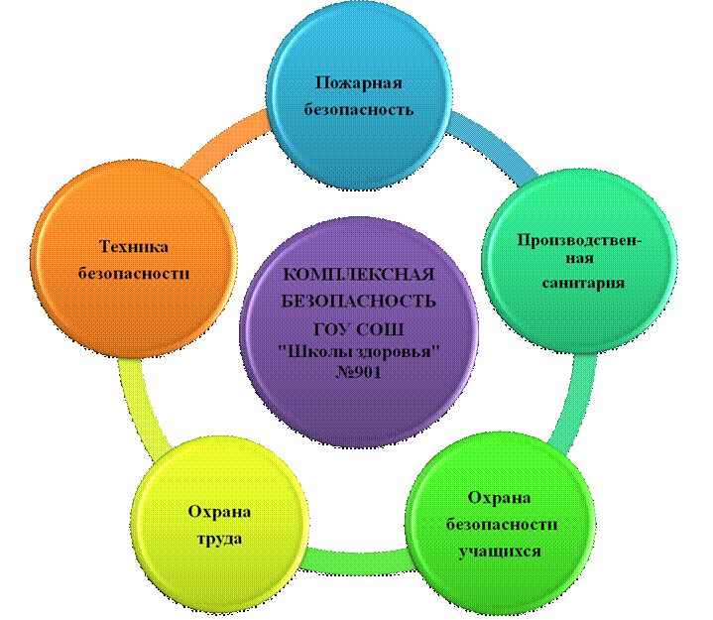
Комплексная безопасность

Комплексная безопасность ОУ

Рис. 1. Модель безопасной школы
Комплексная безопасность образовательного учреждения – это совокупность условий деятельности образовательного учреждения, определяющих его безопасное функционирование, и готовность сотрудников и учащихся к действиям в чрезвычайных ситуациях (ЧС). Безопасность школы включает все виды безопасности: пожарную; электрическую; взрывоопасность; опасность, связанную с техническим состоянием среды обитания и т. д.
Комплексная безопасность предполагает решение проблем безопасности на межведомственном уровне: при взаимодействии образовательного учреждения с вспомогательными службами и общественными организациями, правоохранительными структурами, органами местного самоуправления.
Объектом этой деятельности являются: правила техники безопасности, гражданская оборона, меры по предупреждению террористических актов, контроль соблюдения требований охраны труда, отопление, освещение, канализация, здоровый психологический климат, физическая и техническая охрана здания учебного заведения.
Комплексная безопасность ОУ состоит из следующих составляющих:
- пожарная безопасность (наличие в классах, коридорах, столовой, спортивных залах и т. д. современной системы пожарной безопасности);
- антитеррористическая безопасность (пропускная система, прямя связь с МЧС, МВД, ФСБ, военным комиссариатом; органом, специально уполномоченным на решение задач в области ГОЧС при администрации района; наличие опытных охранников в ОУ);
- гражданская оборона (планы деятельности ОУ в военное время, документация по ГО: должностные инструкции сотрудников всех звеньев и формирований, журналы инструктажа, переподготовки и повышения квалификации и т. д.;
- социальная работа в ОУ (статистика, профилактика и предупреждение правонарушений учащихся в том числе в качестве участников дорожного движения, профилактика наркомании, табакокурения и алкоголизации учащихся, подготовка ОУ для работы в особых условиях);
- первая медицинская помощь (наличие опытных медицинских работников согласно сменности работы ОУ, систематическое наблюдение за «группами риска» среди учащихся и сотрудников, анализ состояния травматизма и заболеваний и т. д.);
- охрана труда (наличие опытного ответственного лица, отвечающего за охрану труда в ОУ, заземление и зануление всех приборов и агрегатов в ОУ, систематический инструктаж по вопросам охраны труда, инженерная защита ОУ, наличие исправных приборов радиационной и химической разведки, состояние учебно-материальной базы);
- электро безопасность (при наличии уроков труда – обеспечение безопасности при работе с электрооборудованием (касается и компьютерных классов) и станками, обеспечение электробезопасности при работе с агрегатами в школьных столовых и буфетах.
Модель школы необходимой безопасности включает в себя множество аспектов и определяется в целом как школа, обеспечивающая состояние защищенности участников образовательного процесса, сохранение жизни и здоровья детей и работников образовательных учреждений, защита имущества от воздействия вредных факторов.
Основные задачи, выполняемые в школе модели необходимой безопасности:
- обеспечение выполнения работниками и детьми требований законодательных и других нормативно-правовых актов, регламентирующих создание здоровых и безопасных условий обучения и воспитания;
- предотвращение несчастных случаев с детьми и работниками в ходе образовательного процесса и во время проведения мероприятий, организованных образовательным учреждением;
- соблюдение требований техники безопасности и охраны труда;
- профилактика производственного травматизма;
- выполнение правил пожарной безопасности и соблюдение противопожарного режима;
- формирование у детей и работников устойчивых навыков безопасного поведения при возникновении чрезвычайных ситуаций;
- профилактика и пресечение противоправного поведения, защита детей и работников от преступных посягательств;
- оснащение образовательных учреждений современным противопожарным и охранным оборудованием, средствами защиты и пожаротушения;
- организация транспортной безопасности при перевозке детей;
- обеспечение безопасной эксплуатации зданий и сооружений, оборудования и технических средств обучения.
Управленческая составляющая проблемы – организация выполнения перечисленных задач на всех уровнях (учреждения, муниципального образования, области), анализ и прогнозирование. Для департамента образования прежде всего – выстраивание стратегии, нормативно-правовое обеспечение деятельности и ее научно-методическое сопровождение, разработка программ и рекомендаций.
Комплексная система обеспечения безопасности объекта (КСОБ) – совокупность систем и технических средств, интегрированных в информационную систему обеспечения противопожарной, противо криминальной, антитеррористической защиты имущества объекта социальной инфраструктуры , жизни и здоровья жителей , находящихся на территории, в зданиях и помещениях этого объекта, включающая:
1) средства инженерно-технической укрепленности(ИТУ);
2) системы обеспечения пожарной безопасности объекта, в том числе:
- систему автоматической пожарной сигнализации, оповещения о пожаре и управления эвакуацией(САПС);
- систему передачи извещений о пожаре(СПИ);
- систему автоматического пожаротушения(САПТ);
3) систему охранной сигнализации (СОС) в том числе:
- средства обнаружения проникновения – автоматические и неавтоматические (тревожная сигнализация) охранные извещатели;
- приборы приемно-контрольные, блоки, устройства и модули в составе комплексных (интегрированных)систем;
- систему передачи извещений (СПИ);
4) систему контроля и управления доступом(СКУД);
5) систему охранного телевидения (видеонаблюдения) (СВН);
6) систему оповещения(СОп);
7) систему оперативной связи(СОСв);
8) средства досмотра;
9) систему сбора,обработки, отображения информации (ССОИ);
10) автоматизированные средства взаимодействия (КСОБ) с системами (АСВ), в том числе системами:
- видеонаблюдения;
- система мониторинга состояния объектов;
- система технического обслуживания и ремонта.
Модель достаточной безопасности включает следующие основные компоненты:
1. Социальная безопасность – формирование положительной эмоциональной атмосферы в процессе взаимодействия всех социальных субъектов образовательного учреждения; создание условий для развития детского самоуправления и самореализации школьников в образовательном учреждении.
2. Экологическая безопасность (ЧС природного характера) – углубление и расширение знаний детей о законах экологии, способствовать росту информированности об экологических проблемах.
3. Экономическая безопасность – обеспечение бесперебойного образовательного процесса по заранее установленным нормативам, а также, частичное резервирование средств для последующего вложения в капитальный ремонт здания и модернизацию образовательного процесса школы.
4. Информационная безопасность – обеспечение защиты персональных данных учащихся, сотрудников ,а так же создание благоприятного информационного климата и развития информационной инфраструктуры.
5. Психологическая безопасность – укрепление психологического здоровья школьников и педагогического коллектива путем создания здоровой рабочий атмосферы и совместных коллективных мероприятий созидательного плана.
6. Образовательная безопасность – формирование единой системы стабильных образовательных стандартов в рамках действующей государственной политики в образовании и воспитании подрастающих поколений.
Критерии и показатели, на которые должны ориентироваться образовательные учреждения, очень разнообразны. Чтобы как-то сориентировать школы на организацию комплексной безопасности, выбраны шесть видов безопасности по содержанию, которые, являются теми критериями, за которыми должны постоянно следить руководители гражданской обороны и администрация ОУ. Эти виды безопасности следующие: физическая, экологическая, экономическая, информационная, психологическая, образовательная, социальная и санитарно-гигиеническая.
Чтобы понять, насколько безопасна школа на сегодняшний момент, необходимо проанализировать условия безопасности по тем показателям и критериям, которые определяют модели в общей комплексной системе безопасности образовательного учреждения.
Видов безопасности по содержанию достаточно много, но наиболее влияющими на комплексную безопасность школы являются те фундаментальные виды, которые формируют необходимую и достаточную модели безопасности.

Необходимо рассмотреть наиболее актуальные аспекты безопасности
ОУ.
Физическая безопасность школы – это вид безопасности ОУ, отвечающий и гарантирующий сохранение и развитие физического здоровья и физическую безопасность всех людей, находящихся в ОУ, создающий специальные условия для их жизнедеятельности, обеспечивающий правопорядок и антитеррористическую защищенность, пожарную безопасность, безопасность при возникновении чрезвычайных ситуаций, безопасное поведение на дорогах, транспортную безопасность и охрану труда.
Физическая безопасность учащихся, сотрудников, учителей и родителей должна зависеть от оборудования школы системами пожарной сигнализации, системой охраны важных помещений (библиотека, компьютерный класс, кабинет директора и т. д.). В связи с угрозой теракта школа должна быть подключена к «Красной тревожной кнопке». Это необходимые условия, обеспечивающие физическую защиту людей.
Под физической безопасностью понимается комплекс мер, обеспечивающих защиту материальных и человеческих ресурсов, а также информации, хранимой на физических носителях, в бумажном, электронном или ином виде от несанкционированного вмешательства (хищения, повреждения, уничтожения, нанесения ущерба). Такой комплекс мер может быть основан на использовании как простых средств защиты, таких как двери, сейфы, заборы и т. д., так и на использовании автоматизированных систем безопасности, таких как охранные системы видеонаблюдения, системы охранной сигнализации, системы контроля доступа, системы охраны периметра, а также на использовании людских ресурсов, таких как сотрудники служб безопасности, частных охранных предприятий и т.д.
Силы и средства обеспечения физической безопасности принято разделять на три основных категории: средства препятствия несанкционированному вмешательству; средства тревожного оповещения о несанкционированном вмешательстве; средства реагирования на несанкционированное вмешательство.
Главными задачами физической безопасности являются:
- замедление не санкционированного вмешательства с целью увеличения вероятности обнаружения вмешательства и своевременного реагирования на вмешательство (это отражено в наличие или отсутствии видеонаблюдения в здании школы и вокруг нее);
- профилактики возможного вмешательств злоумышленниками.
Важными составляющими физической безопасности являются профилактика и предупреждение несчастных случаев: встреча учеников после занятий родственниками (особенно начальные классы), страховка учеников на случай непредвиденных обстоятельств. К этим же критериям относится и наличие базы данных контактных телефонов родителей
учащихся. Наличие охраны и строгий пропускной режим позволяют обезопасить ОУ от проникновения нежелательных лиц.
Общую физическую безопасность ОУ можно поделить на общешкольную и личную. К личной безопасности относится питание детей с ежедневным получением нужного количества калорий и витаминов. Показатели физической безопасности ОУ должны быть индикаторами физического развития школьников: это процент школьников, охваченных физкультурой; создание условий физического развития – требование СанПин по поддержанию температуры в классах.
Физическая безопасность в ОУ может быть оценена по критериям, приведенным в табл. 5.
Для предотвращения травматизма, несчастных случаев, профилактики заболеваемости, сохранения и укрепления здоровья школьники должны строго соблюдать Устав общеобразовательного учреждения, требования техники безопасности, правила пожарной безопасности, поведения, личной и учебной гигиены, соблюдать элементарную осторожность.
Для обеспечения безопасности жизнедеятельности каждый учащийся при посещении школы должен знать:
- вредные факторы и потенциальные опасности, которые могут угрожать его здоровью и жизни при нахождении на школьной территории, в школьном здании, на различных уроках и мероприятиях, во время дороги из дома в школу и обратно;
- где, когда и по какой причине возможно возникновение ЧС в школе, каковы сценарии развития и масштабы возможных последствий каждой ЧС;
- правила выживания в различных ЧС;
- правила эвакуации из зданий и сооружений;
- правила оказания первой медицинской помощи;
- мероприятия по профилактике и предотвращению ЧС.
Каждый учащийся должен уметь:
- прогнозировать последствия ЧС, проступков и действий, совершенных как им самим, так и окружающими;
- осуществлять меры профилактики ЧС, быть готовым к их возникновению;
- выживать в различных ЧС;
- контролировать свою силу воли в ЧС, не поддаваться паническим настроениям;
- руководствоваться в ЧС здравым смыслом, а не интуицией;
- оказывать самопомощь и первую медицинскую помощь окружающим.
Дорога в школу и из школы.
Чем длиннее расстояние между школой и домом учащегося, тем больше ему приходиться затрачивать времени на дорогу, чаще пересекать улицы и перекрестки, дольше находиться среди незнакомых людей, сильнее уставать. Чем дольше путь, преодолеваемый в учебное заведение и из него, тем больше опасностей может подстерегать школьников.
Наибольшую опасность для них представляет проезжая часть улиц и дорог. Здесь возможно возникновение ДТП. 60% пострадавших на дорогах детей – это учащиеся общеобразовательных заведений в возрасте 7–13 лет. Чаще всего ДТП происходит по дороге в школу или во время возвращения учащихся с занятий домой. Результаты анализа ДТП показывают, что основными причинами дорожного травматизма становятся: незнание школьниками Правил дорожного движения, отсутствие практических навыков поведения в конкретной дорожной обстановке, пренебрежение опасностью. В большинстве случаев учащиеся становятся участниками ДТП при переходе проезжей части в неположенном месте либо при внезапном выходе на проезжую часть из-за препятствий. Большинство ДТП с участием детей происходят в радиусе одного километра от дома по дороге в школу.
Другие опасности, подстерегающие школьников по дороге в школу и из школы, представляют преступные действия со стороны других людей,
взрывоопасные предметы, бродячие животные, пустыри, стройплощадки, траншеи, котлованы и многое другое.
Чтобы избежать попадания в ДТП и в другие опасные ситуации в процессе передвижения из дома в школу и обратно нужно выполнять следующие правила:
- заранее выбрать такой путь в школу, на котором будет меньше опасных участков, даже если он и станет немного длиннее;
- еще до начала учебных занятий будущая дорога в школу должна быть много раз пройдена и обговорена с родителями.
Взрослым следует на первых порах сопровождать своего ребенка в школу и из школы, и контролировать постоянно, делает ли он все так, как его до этого учили.
Для обеспечения безопасности при возникновении чрезвычайных ситуаций школа должна иметь План действий образовательных учреждений (школ, колледжей, лицеев) по предупреждению и ликвидации последствий чрезвычайных ситуаций природного и техногенного характера, а также, план гражданской обороны.
В большинстве школ на входе находится дежурный охранник или вахтер. Можно ли быть уверенным, что мимо него не пройдет посторонний человек, когда утром идет поток учеников и их родителей, да и на переменах достаточно посетителей? Как защитить детей от опасности?
Электронная система безопасности с бесконтактными картами в качестве пропусков не пропустит посторонних на территорию школы. Пока не будет предъявлен разрешающий пропуск – турникет на входе не разблокируется, и охранник заметит нарушителя.
Подделать пропуск практически невозможно. Система не позволит дважды войти в учебное заведение по одной и той же карточке-пропуску. В случае утери карточки – пропуска ее можно исключить из списка разрешенных карт и пройти по ней в школу станет невозможно.
Один из рекомендованных вариантов обеспечения безопасности образовательного учреждения – турникеты на входе в школу и электронные пластиковые карточки-пропуска. Это дело будущего и зависит от финансового состояния образовательного учреждения и от соответствия нормам пожарной безопасности.
Ученикам, преподавателям и сотрудникам учебного заведения выдаются электронные пластиковые карточки-пропуска. Информация об учениках и сотрудниках школы и выданных им карточках заносится в память системы. Чтобы пройти через турникет, необходимо поднести свою карточку-пропуск к специальному табло на турникете.
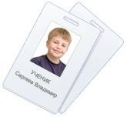

Наглядная индикация на табло турникета позволяет безошибочно определить, куда поднести карточку, разрешен ли проход или запрещен.
Видео идентификация относится к дополнительным возможностям системы электронной безопасности. При поднесении карты к табло на турникете на компьютере охранника отображается фотография ученика или сотрудника, которому была выдана эта карта. Можно сравнить это фото из базы данных и личность того, кто реально стоит у турникета, что исключает возможность передачи карты другому лицу.
Еще одна дополнительная возможность – видеонаблюдение в школе. По периметру вокруг учебного здания, в коридорах, классах, столовой и других помещениях могут быть установлены видеокамеры, изображения с которых будут передаваться на компьютер охранника, что позволит ему быстро обнаруживать тревожные ситуации и принимать своевременные меры.
Электронная система безопасности позволяет оборудовать не только вход в школу, но и внутренние помещения, например, блок младших классов, столовую, спортзал, кабинеты директора, врача, учительскую и т. д.На дверях этих помещений устанавливаются электронные замки, а на стене рядом с дверью – компактные считыватели электронных карточек. Внутри помещения устанавливаются контроллеры управления. С наружи дверь будет открываться только при поднесении карты – пропуска, а изнутри – нажатием кнопки, которая находится рядом с дверной ручкой. В экстренных случаях все замки можно открыть по команде от компьютера.
Электромеханические замки оптимально подходят для эксплуатации в учебных заведениях. При отсутствии электропитания замки переходят в открытое состояние, что позволяет применять их при наличии повышенных требований к гарантированному открытию двери.
Санитарно-гигиеническая безопасность.
Этот вид безопасности складывается из наличия и количества практических критериев. Все критерии основаны на требованиях ГОСТа и СанПиН. Санитарно-гигиеническую безопасность можно оценить по динамике заболеваний преподавателей и учеников.
Общие санитарно-технические требования к школьным помещениям, а также к микроклимату изложены в Строительных нормах и правилах (СНиП) и санитарных нормах проектирования зданий. Площадку для размещения школ (территорий) выбирают, исходя из генеральных планов развития населенных пунктов. Размеры площадки определяют в соответствии со строительно-санитарными нормами на перспективу. Площадка должна быть на сухом, незатопляемом месте с прямым солнечным освещением, естественным проветриванием, иметь относительно ровную поверхность, располагаться вблизи водо источника с отводом сточных вод. Должны быть обеспечены удобства подхода, подъезда транспортных средств, соблюдены условия охраны труда и техники безопасности, а также противопожарной защиты.
Объемно-планировочные и конструктивные решения школьных зданий и сооружений должны отвечать требованиям СНиП (раздел технологического и санитарного проектирования).
Объем школьных помещений на одного человека должен составить не менее 15 м3, площадь — не менее 4,5 м2, высота — не менее 3,2 м. Помещения должны содержаться в надлежащей чистоте.
Уборку помещений следует проводить при помощи пылесосов или путем гидро смыва.
Помещения с тепловыделениями, с большими выделениями пыли следует располагать у наружных стен зданий. В многоэтажных зданиях их следует размещать в верхних этажах и оснащать вентиляцией.
В отапливаемых помещениях не допускается образование конденсата на внутренних поверхностях наружных стен, в таких помещениях стены покрывают защитно-отделочным пароизоляционным слоем. Отделка стен должна быть прочной, гигиеничной, экономичной в эксплуатации и отвечать эстетическим требованиям. Рекомендуется применять отделочные элементы заводского изготовления: панели, щиты и плиты различной формы и цвета, выполненные из современных искусственных строительных материалов; панели стен в помещениях должны быть облицованы водоустойчивыми синтетическими материалами, глазурованной плиткой или окрашены масляными либо водоустойчивыми синтетическими красками на высоту не менее 1,8м.
Полы в школе следует делать из материалов, обеспечивающих их удобную очистку и отвечающих эксплуатационным требованиям. Конструкции полов и верхних покрытий выбирают с учетом технологического процесса, выполняемого в отдельных видах помещений. Наиболее распространенными являются цементобетонные, плиточные и деревянные полы. Цементобетонные полы при эксплуатации выделяют большое количество пыли, вредно действующей на организм человека.
Полы рекомендуют покрывать плиткой. Эти полы гигиеничны, водонепроницаемы, легко моются.
В школе должны быть вспомогательные санитарно-бытовые помещения (гардеробные, умывальные, туалеты, душевые, пункты питания, комнаты отдыха, здравпункты, комнаты личной гигиены). Состав этих помещений, размеры и оборудование зависят от санитарной характеристики и определены в СНиП.
Важное значение имеет правильная планировка и устройство выходов, проходов, лестниц и площадок. Они должны отвечать строительным, эксплуатационным, санитарно-техническим и противопожарным требованиям.
Большое значение для охраны труда имеет водоснабжение. Оно должно обеспечить потребность в питьевой воде, для хозяйственно-гигиенических и других целей. Различают два вида водоснабжения: централизованное и децентрализованное. При централизованном водоснабжении вода подается по трубопроводам общего пользования, а при децентрализованном – поступает из местных источников.
Выбор источников хозяйственно-питьевого водоснабжения необходимо согласовывать с местными администрациями и местными органами санитарно-эпидемиологической службы. Качество воды должно отвечать требованиям ГОСТа на питьевую воду. Применение сырой воды для питья допускается только с разрешения органов санитарно-эпидемиологической службы.
При научной организации труда рекомендуется определять показатели условий труда и сопоставлять фактические данные с нормативами по коэффициенту условий труда. Коэффициент условий труда рассчитывается как средневзвешенная величина по формуле.
В школьных помещениях освещение, отопление, вентиляция и кондиционирование воздуха обеспечивают оптимальные параметры воздушной среды (микроклимата), способствующие сохранению здоровья.
Температура воздуха в холодный и переходный периоды года должна быть от 14 до 21°С, в теплый период – от 17 до 25°С. Относительная влажность – в пределах 60–70%, скорость движения воздуха — не более 0,2– 0,5 м/с. В теплый период года температура воздуха в помещениях не должна быть выше наружной более чем на 3–5°С, но не выше 28°С, а скорость движения воздуха – до 1 м/с.
Солнечные лучи, система искусственного освещения – источник дополнительного поступления тепла в помещение.
Постоянное нахождение значительного количества школьников в помещении требует интенсивного воздухообмена. Недостаточный воздухообмен в помещениях ослабляет внимание и трудоспособность, вызывает нервную раздражительность и снижает интенсивность труда.
Различают естественную и искусственную вентиляцию. Естественная вентиляция обеспечивает воздухообмен в помещениях в результате действия ветрового и теплового напоров, получаемых из-за разной плотности воздуха снаружи и внутри помещений. Естественная вентиляция подразделяется на организованную и неорганизованную. Организованная естественная
вентиляция осуществляется аэрацией или дефлекторами. При естественной вентиляции циркуляция воздуха происходит через вентиляционные каналы, расположенные в стенах, и специальные воздухопроводы.
Аэрация предусматривает бес канальный обмен воздуха через окна, форточки, фрамуги, откидные поверхности стекол и т. п. Дефлекторная вентиляция – через каналы и воздухопроводы, имеющие специальные насадки.
Неорганизованная вентиляция осуществляется через не плотности конструкций (окон, дверей, поры стен). Она вызывается разностью температур воздуха в помещении и снаружи, а также перемещением воздуха при ветре.
Искусственная вентиляция (механическая) достигается за счет работы вентиляторов или эжекторов. Она может быть приточной (нагнетательной), вытяжной (отсасывающей) и приточно-вытяжной.
При приточной вентиляции подачу воздуха осуществляет вентиляционный агрегат, а удаление воздуха – дефлекторы. Она применяется, как правило, в помещениях, в которых наблюдается избыток тепла.
Вытяжная вентиляция производит откачку воздуха из помещений при помощи вентиляционного агрегата. Она используется для вентиляции помещений, имеющих в воздухе большую концентрацию влаги и тепла.
Оптимальные комфортные параметры воздуха, удовлетворяющие санитарно-гигиеническим требованиям, регламентированы в СНиП.
Кондиционирование воздуха – это создание и поддержание в закрытых помещениях определенных параметров воздушной среды по температуре, влажности, чистоте, составу, скорости движения и давлению воздуха. Параметры воздушной среды должны быть благоприятными для человека и устойчивыми. Кондиционирование воздуха достигается системой технических средств, служащих для приготовления, перемещения и распределения воздуха.
Современные кондиционерные установки очищают воздух, подогревают или охлаждают его, увлажняют или высушивают в зависимости от времени года и других условий, подвергают ионизации или озонированию, а также подают его в помещения с определенной скоростью.
Основные элементы систем кондиционирования – калориферы, фильтры, увлажнители, терморегуляторы и другие приборы, регулирующие работу кондиционерных установок. Установки для кондиционирования воздуха подразделяют на местные (для отдельных помещений) и центральные (для всех помещений здания).
Неправильное освещение наносит вред зрению учащихся и может быть причиной таких заболеваний, как близорукость, спазм, аккомодация, зрительное утомление и т. д.
Освещение, отвечающее техническим и санитарно-гигиеническим нормам, называется рациональным. Создание такого освещения в школе является важной задачей.
В помещениях используется естественное и искусственное освещение. Естественное освещение предполагает проникновение внутрь зданий солнечного света через окна и различного типа свето проемы (верхние световые фонари). Естественное освещение часто меняется и зависит от времени года и суток, а также от атмосферных явлений. На освещение влияют местонахождение и устройство зданий, величина застекленной поверхности, форма и расположение окон, расстояние между зданиями и др.
Качество естественного освещения внутри помещений определяет световой коэффициент Кс, который рассчитывается как отношение застекленной поверхности к площади пола.
Оценка естественной освещенности помещений только по световому коэффициенту недостаточна, так как при этом не учитываются факторы, влияющие на естественную освещенность: расположение окон и столов внутри помещения, высота и расположение противоположных зданий и т. п. Поэтому для оценки естественной освещенности используют коэффициент естественной освещенности, который представляет собой отношение освещенности в заданной точке помещения к одновременно измеренной освещенности наружной точки, находящейся на горизонтальной плоскости, освещенной рассеянным светом открытого небосвода.
Естественное освещение – наиболее благоприятное для человека, однако оно не может в полной мере обеспечить необходимую освещенность школьных помещений, поэтому широко используется искусственное освещение.
Все помещения школ независимо от естественного освещения должны иметь искусственное освещение. Оно так же, как и естественное, нормируется для различных видов помещений.
Освещенность определяется люксметром. При отсутствии люксметра для определения освещенности на практике руководствуются нормами электрического освещения, выраженными в ваттах на 1 кв. м площади.
Рациональное искусственное освещение предусматривает равномерную освещенность без резких изменений и пульсаций, благоприятный спектральный состав света и достаточную яркость. Поэтому для рационального освещения помещений необходимо создавать общее и местное освещение. Сочетание общего и местного освещения образует комбинированное освещение.
Санитарные нормы проектирования и строительства предусматривают минимальные нормы искусственной освещенности.
Для искусственного электрического освещения применяются лампы накаливания и люминесцентные. Люминесцентные лампы обеспечивают высокое качество и имитируют естественное освещение. Они экономичны по расходу электроэнергии, световой отдаче и сроку службы.
Для освещения помещений электрические лампы помещают в специальную арматуру различных типов. Арматура направляет свето поток, получаемый от электрических ламп, с наименьшими потерями, а также защищает глаза школьников от ослепляющей яркости, а в некоторых случаях изменяет спектральный состав источника света. Арматуру вместе с лампой называют светильником.
По характеру распределения светового потока светильники делятся на три группы: прямого, отраженного и рассеянного света. Светильники характеризуются коэффициентом полезного действия, защитным углом и диаграммой свето распределения.
Коэффициент полезного действия светильника находится отношением светового потока, излучаемого светильником, к световому потоку применяемой в нем лампы. Подвесные потолки позволяют создать равномерную освещенность помещений и благоприятно влияют на учащегося.
Важное значение имеет правильная организация эксплуатации осветительных устройств, которая предусматривает систематическую очистку окон, световых фонарей и светильников от загрязнения, своевременную замену перегоревших ламп в светильниках, текущий и профилактический ремонт оборудования, соблюдение общих санитарных правил в помещениях и на территории, прилегающей к зданиям, регулярную побелку и окраску стен и потолков помещений в светлые тона.
В процессе эксплуатации осветительных установок необходимо следить за поддержанием постоянного напряжения и устранять причины, вызывающие потери или колебания напряжения. Контрольные измерения освещенности должны проводиться не реже одного раза в три месяца.
Необходимо строго следить за защитой глаз от слепящего действия источников света, не допускать снятия с осветительных приборов защитных стекол и рефлекторов, уменьшения высот подвеса светильников. Обслуживание и ремонт осветительных установок должен производить квалифицированный персонал.
Освещенность и эксплуатация осветительных систем контролируется на предприятиях ведомственными органами надзора.
Оценка санитарно-гигиенической безопасности ОУ может быть проведена по критериям, приведенным в приложение табл. 6.
Эргономика и техническая эстетика
Внешняя среда, окружающая человека, влияет на организм человека, на его физиологические функции, психику, производительность труда.
Проблемами приспособления среды к возможностям организма человека занимается наука эргономика. Эргономика изучает систему как единый процесс и ставит своей задачей разработку рекомендаций по его оптимизации. Она включает разработку научно обоснованных организационно-технических требований к окружающей среде с учетом физических, психологических и антропометрических особенностей школьников.
Эргономика использует рекомендации таких наук, как биология, психология, физиология, гигиена труда, химия, физика, математика, кибернетика и др.
Для оценки качества среды используются следующие эргономические показатели:
- гигиенические – уровень освещенности, температура, влажность, давление, запыленность, шум, радиация, вибрация и др.;
- антропометрические – соответствие изделий антропометрическим свойствам учащегося (размеры, форма). Эта группа показателей должна обеспечивать рациональную и удобную позу, правильную осанку, оптимальную хватку руки и т. д., предохранять от быстрого утомления;
- физиологические – определяют соответствие особенностям функционирования органов чувств человека;
- психологические – соответствие психологическим особенностям личности. Психологические показатели характеризуют соответствие закрепленным и вновь формируемым навыкам, возможностям восприятия и переработки информации.
В последнее время все больше внимания уделяется проблемам эстетики и перестройки среды на эстетических началах.
Строительно-оформительская эстетика решает вопросы освещения, окраски стен, потолков, полов и других элементов, озеленения, художественно-эстетической обстановки в помещениях. Технологическая эстетика предусматривает подбор и размещение проходов, коммуникационных линий и т. п.
Правильное решение комплекса вопросов эстетики благоприятно воздействует на организм человека. Техническая эстетика определяет безопасность и безвредность деятельности, уменьшение физической нагрузки и нервной напряженности.
Безопасность работы обеспечивают цветовое оформление, ограждение опасных зон, предохранительные устройства, местное освещение и т. п.
Социальная безопасность.
Важным с точки зрения социальной безопасности является качество трудовой жизни как обеспечение эффективной занятости населения и защиты работников в сфере труда.
Социальная безопасность – это и качество социальной инфраструктуры, и ее развитие, качество услуг населению, доступность социальных услуг для большинства населения. В обеспечении социальной безопасности имеет значение также качество окружающей среды: экологическая устойчивость, снижение рисков и возможного ущерба от природных и техногенных катастроф, дискомфортности жизни населения в экстремальных и суровых климатических условиях.
Социальная безопасность включает обеспечение безопасности жизни населения – предотвращение насилия и преступлений против личности и собственности, снижение рисков и возможного ущерба от террористических и иных угроз.
Важным индикатором ее является удовлетворенность людей своей жизнью: улучшение социального самочувствия, отсутствие расхождений в представлениях о качестве жизни общества и власти.
Наконец, социальная безопасность определяется уровнем жизни населения, реальными доходами, обеспеченностью жильем, преодолением бедности и допустимым уровнем социально-экономического неравенства.
Субъектами безопасности может выступать прежде всего государство, а также любая социальная организация, сам гражданин, которые реализуют защиту жизненно важных интересов каких-либо объектов.
Время требует с учетом новых задач обеспечения национальной безопасности, характера современных и перспективных вызовов и угроз ввести в образовательную область ОБЖ компонент «Социальная безопасность». Цельный взгляд на безопасность не сводится только к защите от вооруженной агрессии, обучению действиям в условиях ЧС техногенного и природного характера, о чем подробно написано в школьных учебниках, но на данном этапе национальная безопасность должна отражать потребности России в обеспечении социальной, демографической, информационной и экономической безопасности.
Социум – это особая система, некоторый организм, развивающийся по своим специфическим законам. В социуме взаимодействует огромное количество людей и результатом этих связей является особая обстановка, создающаяся в отдельных социальных группах.
Социальные опасности захлестнули современное общество, с каждым годом их становится все больше и больше.
Исходя из вышесказанного, попытайтесь обдумать ответы на следующие вопросы:
1. Возможно ли существование идеального социума социальной справедливости, где не будет недовольства?
2. Возможно ли индивидуальное выживание в обществе социальной несправедливости?
3. Кто действительно по-настоящему может гарантировать социальную безопасность людей в обществе?
4. Как избавить общество от криминала, мошенников, бандитов и убийц? Будет ли выходом посадить все криминальные элементы в места заключения или на их месте неизбежно будут появляться новые? Как сделать всех людей законопослушными?
5. Как избавить общество от социальных пороков наркомании и пьянства?
6. Возможно ли искоренить терроризм?
Оценка социальной безопасности ОУ может быть проведена по критериям, приведенным в приложение табл. 8.
Экологическая безопасность.
Экологическая безопасность – состояние защищенности личности, общества, государства от потенциальных или реальных угроз, создаваемых последствиями вредного воздействия на окружающую среду, вызываемых повседневным загрязнением среды обитания в связи с хозяйственной деятельностью человека, функционированием производственных объектов, а также в результате стихийных бедствий и катастроф.
К экологическим видам опасности можно отнести: радиационные загрязнения, электромагнитные излучения, химические загрязнения воды, воздуха и почвы, бактериальные и т. д.
Экологическая безопасность включает в сферу своих интересов воздействие производственных факторов на окружающую среду, принципы рационального использования природных ресурсов, способы предотвращения вредного влияния, грамотное обращение с опасными отходами. Задача школы – изучение экологической обстановки в школе и вокруг нее и наблюдение за ней.
К началу учебного года необходимо четко знать экологическую обстановку в районе, в котором находится школа. Готовность школы предусматривает наличие приборов радиационной и химической разведки, наличие средств индивидуальной и коллективной защиты и средств герметизации. Кроме того должен быть произведен замер освещенности: классов, за партами и у доски. Также, должен быть произведен замер уровня шума на пришкольной территории.
Оценка экологической безопасности ОУ может быть проведена по критериям, приведенным в приложение табл. 9.
Экономическая безопасность.
Экономическая безопасность – это состояние системы экономических отношений между субъектами хозяйствования (производителями и потребителями образовательных услуг), индивидами, государственными институтами как в рамках национальной экономики, так и в сфере внешнеэкономической деятельности, обеспечивающее возможность полной реализации и защищенность жизненно важных экономических интересов от внешних и внутренних угроз через достижение сбалансированности интересов каждого из участников отношений путем оптимального соотношения с интересами других субъектов хозяйствования.
Экономическая безопасность ОУ, как субъекта экономической деятельности, предполагает наличие условий, гарантирующих недопущение нанесения сотрудникам, преподавателям и школьникам непоправимого ущерба от внутренних и внешних экономических угроз. По определению ФЗ
«О государственном регулировании внешнеторговой деятельности» от 07.07.95, «состояние экономики, обеспечивающее достаточный уровень социального, политического и оборонного существования и прогрессивного развития Российской Федерации, неуязвимость и независимость ее экономических интересов по отношению к возможным внешним и внутренним угрозам и воздействиям».
Экономическая безопасность полностью зависит от бюджета ОУ, состоящего из базовой составляющей и спонсорской помощи.
Оценка экономической безопасности ОУ может быть проведена по критериям, приведенным в приложение табл. 10.
Информационная безопасность.
Информационная безопасность рассматривается в следующих значениях:
1. Состояние (качество) определенного объекта (в качестве объекта может выступать информация, данные, ресурсы автоматизированной системы, автоматизированная система, информационная система предприятия, учреждения, общества и т.п.);
2. Деятельность, направленная на обеспечение защищенного состояния объекта (в этом значении чаще используется термин «защита информации»).
Точками приложения процесса защиты информации к информационной системе являются аппаратное обеспечение, программное обеспечение и обеспечение связи (коммуникации). Сами процедуры (механизмы) защиты разделяются на защиту физического уровня, защиту персонала и организационный уровень.
Безопасность информации (данных) определяется отсутствием недопустимого риска, связанного с утечкой информации по техническим каналам, несанкционированными и непреднамеренными воздействиями на данные и (или) на другие ресурсы автоматизированной информационной системы, используемые в автоматизированной системе.
Информационная безопасность организации – состояние защищенности информационной среды организации, обеспечивающее ее формирование, использование и развитие.
Таким образом, информационная безопасность – это все аспекты, связанные с определением, достижением и поддержанием конфиденциальности, целостности, доступности, не отказуемости,
подотчетности, аутентичности и достоверности информации или средств ее обработки.
В качестве существенных признаков информационной безопасности часто называют следующие:
- конфиденциальность – состояние информации, при котором доступ к ней осуществляют только субъекты, имеющие на него право;
- целостность – избежание несанкционированной модификации информации;
- доступность – избежание временного или постоянного сокрытия информации от пользователей, получивших права доступа.
Выделяют и другие, не всегда обязательные, признаки:
- не отказуемость или апеллируемость – невозможность отказа от авторства;
- подотчетность – обеспечение идентификации субъекта доступа и регистрации его действий;
- достоверность – свойство соответствия предусмотренному поведению или результату;
- аутентичность или подлинность – свойство, гарантирующее, что субъект или ресурс идентичны заявленным.
Информационная безопасность тесно связана с экономической и социальной деятельностью образовательных учреждений.
Оценка информационной безопасности ОУ может быть проведена по критериям, приведенным в приложение табл. 11.
Психологическая безопасность.
Очевидно, что психологическая безопасность – важнейшее условие полноценного развития ребенка, сохранения и укрепления его психологического здоровья. Психологическое здоровье, в свою очередь, – основа жизнеспособности ребенка.
Психологическая безопасность образовательного процесса – это состояние защищенности школьника от угроз его достоинству, душевному благополучию, позитивному мировосприятию и само отношению. Что же это за угрозы? Что может разрушительно действовать на психику или на поведение подростка в школе? Согласно книге В.А. Сухомлинского «Сердце отдаю детям», их список следующий:
- скука;
- предельное напряжение умственных сил ребенка на уроке и в процессе выполнения домашних заданий;
- изматывающие, издергивающие нервную систему детей умственные, эмоциональные и физические перегрузки;
- педагогический и родительский «психоз» отличных отметок;
- многолетний временной цейтнот на уроке и при выполнении домашних заданий;
- формализм программных знаний;
- нервозность школьной обстановки, в которой царит торопливость, напряжение, поощряются конкурентные отношения между школьниками;
- недоверие к ребенку, к его желанию учиться, к его индивидуальности.
Обратившись к работам современных психологов и физиологов, мы можем дополнить перечень, выделив так называемые школьные факторы риска (М. Безруких), остающиеся, по мнению исследователей, устойчивыми и трудно преодолимыми в течение многих десятилетий во всех школах мира:
- это стрессовая тактика педагогических воздействий;
- несоответствие методик и технологий возрастным и индивидуальным возможностям ребенка;
- нерациональная организация образовательного процесса, в особенности режима движений, отдыха,питания;
- недостаточная психологическая компетентность педагогов и многое другое.
Необходимо начать с малого: с понимания причин того, почему, несмотря на все разговоры и усилия педагогов, здоровье детей оставляет желать лучшего и какое влияние на их здоровье оказывает психологическая безопасность образовательной среды.
Этот вид безопасности предусматривает комфортное пребывание преподавателей и учеников в стенах ОУ, желание там находиться, учить и учиться.
Оценка психологической безопасности ОУ может быть проведена по критериям, приведенным в приложение табл. 12.
Образовательная безопасность
Образовательная безопасность – востребованность того или иного уровня образования и недопущение искажения причинно-следственных связей, а также последовательность изложения и целостность излагаемых фактов и примеров.
Очень высокие требования должны предъявляться к самим образовательным программам. Важно, чтобы образовательная программа была апробирована, доступна и давала положительные результаты. Все
учебники, учебно-методические пособия, должны соответствовать выбранным программам, а учебная нагрузка – нормам законодательства.
Чтобы учебная программа была доступна, усвоена, понята и принята учениками и преподавателями, она должна усиливаться в дидактическом и информационном плане, иметь разно уровневые материалы для индивидуального и общеобразовательного процессов.
Образовательная безопасность не в последнюю очередь зависит от укомплектованности школы квалифицированными преподавателями по изучаемым предметам, постоянного повышения ими своих профессиональных знаний и эффективного использования технических инноваций (ТСО) при проведении уроков. Все это должно повысить образовательный уровень ОУ и привлекательность данного учебного заведения в глазах родителей.
Оценка образовательной безопасности ОУ может быть проведена по критериям, приведенным в приложение табл. 13.

ГЛАВА II. РЕАЛИЗАЦИЯ ПРОЕКТА (МОДЕЛИ) БЕЗОПАСНОЙ СРЕДЫ ШКОЛЫ

2.1 ОПЫТНО-ЭКСПЕРИМЕНТАЛЬНАЯ РАБОТА ФОРМИРОВАНИЕ И ОБЕСПЕЧЕНИЕ БЕЗОПАСНОЙ ОБРАЗОВАТЕЛЬНОЙ СРЕДЫ В ШКОЛЕ

Опытно-экспериментальная работа проводится в общеобразовательной школе поселка Мохсоголлох.
Поселок Мохсоголлох- поселок городского типа. В нем проживает более 6 тысяч человек 42 национальностей. Здесь располагается:
- Учреждения образования -5, в том числе школа -1 ,детский сад- 2, Дом детского творчества – 1, Школа искусств-1.
- Учреждения культуры – 3,в том числе Дом культуры-1, библиотека-2.
- Учреждение здравоохранения-1,больница.
- Социальные учреждения -5, в том числе детский дом -1,дом- интернат для престарелых-1, ГУСО «ХСНД»-1,дом- интернат для престарелых и инвалидов-1,дом временного проживания-1.
- Промышленные предприятия-9,втом числе строительная отрасль-5,нефтегазовая -2, пищевая -2.
- Торговля-44.
- Аптека-2.
- Отделение связи.
- Автотранспортное предприятие.
- Территориальный пункт полиции.
- Поселковая администрация.
В поселке заложены крепкие трудовые и нравственные традиции. В то же время в Мохсоголлохе находятся такие специализированные учреждения, как ИК-№3,ИК-6, что оказывает негативное влияние на подростковую среду.
Опытно – экспериментальная база исследования:
Муниципальное бюджетное общеобразовательное учреждение "Мохсоголлохская средняя общеобразовательная школа с углубленным изучением отдельных предметов" Хангаласского района Республики Саха (Якутия).
Месторасположение объекта: Школа расположена на территории поселка Мохсоголлох, в 100 метрах от проезжей части улицы Заводская в 3-х этажном отдельно стоящем здании.
Размеры и границы территории объекта приведены в приложении. Здание имеет 10 входов и выходов. Состояние их и подъездных путей удовлетворительное.
С учетом вышеизложенного можно выделить два основных направления работы:
- обеспечение индивидуальной безопасности личности, которая включает профилактику попадания в травматичные в физическом или психологическом плане ситуации, формирование навыков безопасности поведения в различных ситуациях;
- организация коллективной безопасности, предполагающая создание защищенного пространства, не являющегося источником опасности, и условий для спокойной и максимально комфортной жизнедеятельности.
На сегодняшний день большое значение придается разработке документации, касающейся различных аспектов организации работы по обеспечению безопасности образовательных учреждений. Разработаны важные документы, регламентирующие отдельные аспекты данной деятельности. Это рекомендации по пожарной безопасности образовательных учреждений всех типов и видов, правила безопасности при проведении занятий в образовательных учреждениях по химии, физике, биологии и др. Все они находятся в образовательных учреждениях.
Сегодня реализуется Программа "Безопасность образовательного учреждения", которая изначально разрабатывалась как комплекс мер, по противодействию пожарам и возгораниям на объектах образования, громкой серией которых было ознаменовано начало нового тысячелетия.
Однако реалии настоящего времени потребовали корректировки и расширения целей и задач программы в плане реализации также антитеррористических и других мероприятий по обеспечению безопасности учебных заведений. Помимо противопожарной и антитеррористической безопасности необходимо заботиться о поддержании общественного порядка на территории учебного заведения, защищать обучающихся и сотрудников от преступлений против личности и имущества, обеспечивать охрану труда и учебы, следить за экологической обстановкой.
Необходимо отметить, что на сегодняшний день должны быть установлены "тревожные кнопки", введены специальные личные карточки учащихся или ученические билеты, удостоверяющие личность ребенка, в рамках регионального компонента разработаны специализированные учебные курсы по безопасности жизнедеятельности, привлекаются к работе школьные инспектора. Активно внедряются и такие современные технические новшества как различные внутренние системы наблюдения, специализированные устройства для обнаружения потенциально опасных предметов и веществ.
Модель безопасности составлена и реализуется на базе данной школы.
1. Охрана и антитеррористическая защищенность школы.
Ежегодно учебно-воспитательный процесс начинается после подписания акта о готовности школы представителями органов Роспотребнадзора, Госпожнадзора. К актам прилагаются протоколы замеров сопротивления изоляции, функциональности тревожной кнопки, системы автоматического обнаружения пожара и оповещения людей о ЧС, и др. В школе планомерно ведется работа с нормативными документами по обеспечению антитеррористической защиты, разработан паспорт безопасности образовательного учреждения, планы охраны на время проведения культурно-массовых мероприятий, планы эвакуации из зданий в случае чрезвычайной ситуации.
Одним из основных принципов противодействия терроризму является приоритет мер предупреждения, поэтому основными мерами антитеррористической защищенности школы являются меры предупреждения и профилактики.
Эта работа включает:
- проведение совещаний, инструктажей и планерок по вопросам противодействия терроризму и экстремизму;
- непрерывный контроль выполнения мероприятий по обеспечению безопасности;
- организацию взаимодействия с правоохранительными органами и другими службами, с родительской общественностью.
Решением вопросов по антитеррористической защищенности занимается антитеррористическая группа.
Основанием для выполнения мероприятий по обеспечению антитеррористической защищенности школы, противодействию терроризму и экстремизму являются приказ директора, решения антитеррористической группы.
Организация противодействия терроризму регламентируется основными законодательными актами и иными нормативными правовыми документами:
- Закон Российской Федерации от 05 марта 1992 года № 2446-1 «О безопасности»;
- Федеральный закон от 25 июля 1998 года № 130-ФЗ «О борьбе с терроризмом»;
- Федеральный закон от 06 марта 2006 года № 35-ФЗ «О противодействии терроризму»;
- Указ Президента Российской Федерации от 15 февраля 2006 года № 116 «О мерах по противодействию терроризму»;
- Постановление Правительства Российской Федерации от 15 сентября 1999 года № 1040 «О мерах по противодействию терроризму»;
- и другие федеральные законы, нормативные правовые акты Президента Российской Федерации, нормативные правовые акты Правительства Российской Федерации.
Антитеррористическая защищенность достигается путем:
- реализации плана по антитеррористической деятельности школы;
- подготовки учащихся и сотрудников школы к действиям при угрозе и возникновении акта терроризма в образовательном учреждении;
- предупреждения, выявления, пресечения террористической деятельности и минимизации ее последствий;
- выявления и устранения причин и условий, способствующих осуществлению террористической деятельности.
Работа администрации направлена на реализацию комплекса организационных и инженерно-технических мероприятий, важнейшими из которых являются:
- усиление охраны образовательного учреждения;
- квалифицированный подбор сотрудников охраны.
- организована охрана школьных зданий и территории, в задачи которой входят:
- физическая охрана и контроль для своевременного обнаружения и предотвращения опасных проявлений и ситуаций; осуществление пожарного надзора;
- обеспечение контрольно-пропускного режима, исключающего несанкционированное проникновение в здания и на школьную территорию граждан и техники, защиты персонала и обучающихся от насильственных действий;
- обеспечение инженерно-технической укреплённости (ограждения, металлические двери, распашные решетки) и инженерно-технического оборудования (охранная сигнализация; тревожно-вызывная сигнализация, теле- и видеонаблюдение; ограничение и контроль доступа; пожарная сигнализация).
В школе установлена система видеонаблюдения; установлен пропускной режим допуска родителей и посетителей, автотранспорта; обеспечен круглосуточный контроль за вносимыми (ввозимыми) грузами и предметами ручной клади; максимально сводится на «нет» возможность нахождения бесхозных транспортных средств в непосредственной близости и на территории школы; обеспечение пожарной безопасности; своевременный вывоз с территории образовательного учреждения твердых бытовых отходов;
ежедневный предупредительный контроль помещений для проведения занятий, подвалов, чердаков, подсобных помещений, проверка состояния решеток и ограждений.
Перечисленные меры и мероприятия применяются не только в интересах антитеррористической защищенности, но и для обеспечения комплексной безопасности образовательного учреждения от всех видов реальных угроз социального, антропогенного и природного характера.
Ведется целенаправленная работа по организации рациональных действий персонала и учащихся в различных чрезвычайных ситуациях, как то: обнаружение взрывоопасного предмета, поступление устной угрозы по телефону о террористическом акте, в случае захвата людей в заложники. Охранная деятельность школы производится охранником, на договорной основе.
В школе с 07. 00-07. 00 часов осуществляется контрольно пропускной режим (служба охраны), имеется журнал регистрации посетителей при входе.
Устанавливаются тревожные кнопки - (1 стационарная, 2 переносные).
Все двери по 1 этажу (входные) - металлические.
Территория освещена и огорожена.
На территории ОУ и в помещениях школы (поэтажно) ведется видеонаблюдение.
Создана нормативно-правовая база, в которую входят приказы, инструкции, положения, паспорт безопасности и антитеррористический паспорт другие локальные акты.
Пожарная и электробезопасность. ГО и ЧС.
Обеспечение пожарной безопасности и электробезопасности в школе полностью подчинено требованиям пожарной безопасности, установленным законодательством Российской Федерации, нормативными документами. Сотрудники школы являются добровольными членами пожарной охраны образовательного учреждения и, согласно распределенным обязанностям, обязаны принимать участие в предупреждении пожаров и их тушении.
Согласно нормативным документам, в учебных кабинетах установлено лабораторное оборудование, работающее от напряжения 42 вольта.
Образовательное учреждение оснащено связью и автоматизированной пожарной системой АПС с поступлением сигнала сразу на пульт «О1», а также всеми средствами пожаротушения.
Необходимо помнить, что самым опасным врагом при пожаре является паника, поэтому существенной составляющей является разъяснение учащимся правил их действия при возникновении пожара и порядка эвакуации из школы. С этой целью ежегодно три раза в год проводятся тренировочные учебные эвакуации по сигналу «Пожарная тревога», во время которых создаются различные ситуации и рассматривается возможность эвакуации через все запасные двери. Учащиеся старших классов привлекаются для оказания помощи при эвакуации малышей. При проведении культурно-массовых мероприятий устанавливается дежурство членов пожарной дружины, а помещения оборудуются необходимым количеством первичных средств пожаротушения.
Пожарная безопасность обеспечивается путём:
- реализации комплекса мероприятий, направленных на предупреждение и исключение пожаров в школе;
- повышение знаний и навыков поведения, обучающихся и сотрудников в чрезвычайных ситуациях и в случаях пожаров;
- отсутствие неисправностей систем автоматической пожарной сигнализации, оповещения людей при пожаре;
- укомплектованность школы первичными средствами пожаротушения; периодическая их проверка;
- выполнение работ по противопожарной обработке чердачных перекрытий и сгораемой отделки, путей эвакуации;
- наличия и исправности источников наружного противопожарного водоснабжения, периодической их проверкой.
Обеспечение мер электробезопасности осуществляется в соответствии с "Правилами устройства электроустановок". Светильники надежно укреплены к потолку и имеют светорассеивающие плафоны. Розетки и выключатели промаркированы знаком "220 В". Разработана и утверждена "Программа по энергосбережению", имеется "Энергетический паспорт". В школе создана комиссия по проверке знаний электротехнического и электро технологического оборудования персоналом по энергосбережению.
Организационные и технические мероприятия, направленные на обеспечение пожарной безопасности (ПБ) в школе:
- помещения школы оснащены автоматической пожарной сигнализацией (АПС) и системой оповещения людей при пожаре. Заключен договор на обслуживание АПС;
- кабинеты и помещения школы снабжены первичными средствами пожаротушения (огнетушителями);
- четыре раза в год проводятся противопожарные тренировки по эвакуации из здания школы, охватывающие 100% учащихся и персонала;
- на каждом этаже школы, а так же в кабинетах находятся планы эвакуации людей;
- в каждом кабинете на стенде имеется "Инструкция о порядке действий персонала по обеспечению безопасной и быстрой эвакуации людей при пожаре";
- на первом этаже школы, в доступном для работников и учащихся школы месте, вывешены стенды по противопожарной тематике и с правилами пользования первичными средствами пожаротушения;
- педагоги систематически проводят с детьми классные часы и профилактические беседы по противопожарной безопасности и правилам поведения при ЧС или их угрозе.
В учебный план школы традиционно включены уроки, на которых проводится обучение учащихся безопасному поведению и формированию культуры безопасной жизнедеятельности всех участников образовательного процесса – «Окружающий мир» (1 – 4 классы) и «Основы Безопасной Жизнедеятельности» (5 – 11классы). Возрастание масштабов техногенной деятельности современного общества, увеличение частоты проявления разрушительных сил природы крайне обострили проблемы, связанные с обеспечением безопасности населения, сохранением экономического потенциала и окружающей среды в условиях возникновения чрезвычайных ситуаций. Анализ причин потерь населения от последствий аварий, катастроф и стихийных бедствий приводит к выводу, что более чем 80% случаев возникновения чрезвычайных ситуаций связано с деятельностью человека и происходит из-за низкого уровня профессиональной подготовки, безответственности и неумения правильно определить свое поведение в условиях чрезвычайных ситуаций.
Системное изучение наиболее вероятных чрезвычайных ситуаций, их особенностей и возможных последствий, обучение поведению в таких условиях призвано подготовить человека к выбору правильного решения для выхода из чрезвычайной ситуации с наименьшими потерями. Такая подготовка должна носить непрерывный характер на всех этапах жизнедеятельности человека.
Так в нашей школе проводится плановая работа по вопросам ГО и ЧС, а также обучение учащихся и сотрудников образовательного учреждения по ГО и ЧС. В школе создан «Уголок гражданской обороны», который помогает людям разобраться в сигналах оповещения, порядке действий при возникновении ЧС как мирного, так и военного времени; дает информацию о тех ЧС, которые могут возникнуть на территории (района), на своем или соседнем объекте; знакомит со способами и порядком защиты работников образовательного учреждения при возникновении ЧС; напоминает об основных способах оказания первой медицинской помощи пострадавшим; знакомит со структурой ГО, должностными лицами учреждения, которые отвечают за ее мероприятия, организуют работу по ГО и ЧС.
Охрана труда и техника безопасности.
Администрация школы, комиссия по охране труда один раз в четверть проводят проверки по соблюдению требований охраны труда на рабочих местах.
Во всех специализированных кабинетах имеются инструкции по охране труда, правила по оказанию доврачебной помощи пострадавшему, укомплектованы аптечки, алгоритмы действий педагогических работников при несчастных случаях с учащимися по время УВП, кабинеты обеспечены планами эвакуации. В школе организовано дежурство учителей и учащихся. Установлены видеокамеры с фиксаторами. В системе проводятся родительские собрания, педагогические совещания. С учащимися школы - уроки ОБЖ, учебные тренировки, классные часы, беседы, тематические вечера, конкурсы, инструктажи. Разрабатываются методические рекомендации "Памятки безопасности" для классных руководителей, родителей и учащихся при проведении мероприятий.
Профилактика правонарушений.
В школе ведется работа по профилактике правонарушений, появлению вредных привычек. Активное участие большинства ребят, в общественной работе, разного уровня конференциях, конкурсах, проектная и исследовательская деятельность отвлекают учащихся от дурных поступков, направляют их познавательную деятельность в нужное русло.
Работа по правовому всеобучу организуется и проводится на всех стадиях образования в образовательном учреждении с целью формирования у обучающихся сознательного и ответственного отношения к вопросам личной безопасности и безопасности окружающих.
Для образовательного учреждения должно стать приоритетом формирование устойчивого развития личности к анти социальным проявлениям в обществе как целостный подход и основа первичной профилактики в решении проблем наркомании и злоупотребления табаком и алкоголем.
Активные профилактические мероприятия должны опираться на:
- методологию формирования у подростков представлений о здоровом образе жизни;
- формирование у несовершеннолетних умений и навыков активной психологической защиты от вовлечения в асоциальную деятельность, мотивов отказа от «пробы» табака и алкоголя;
- системную подготовку педагогов к работе с несовершеннолетними по формированию устойчивого развития личности к анти социальным проявлениям в обществе.
Работа по патриотическому воспитанию учащихся занимает важное место в образовательном процессе. Учащиеся школы регулярно принимают участие в несении почетной вахты на посту № 1. Команда школы постоянно является одним из победителей районных соревнований по военно-прикладным видам спорта. Юноши десятых классов в полном составе выезжают на учебные сборы на базе воинских частей.
Безопасность дорожного движения.
В образовательном учреждении ведется активная работа по профилактике дорожно-транспортного травматизма. Учащиеся изучают правила дорожного движения, являются участниками конкурса «Безопасное колесо». Работа по профилактике ДТП проводится также и с родителями на родительских собраниях. В школе осуществляется программно-целевой подход к деятельности по обеспечению безопасности дорожного движения.
Безопасность дорожного движения обеспечивается через:
- реализацию плана работы по профилактике дорожно-транспортных происшествий в школе;
- исключение случаев дорожно-транспортного травматизма среди учащихся школы;
- пропаганду знаний правил дорожного движения среди учащихся;
- развитие в школе движения ЮИД.
Еще одно приоритетное направление деятельности школы по вопросам безопасности - это организация деятельности по профилактике вредных зависимостей, профилактике зависимого поведения детей и подростков. Ежегодно для родителей проходят, совместно подготовленные с социальными партнерами, тематические собрания, беседы, лекции на темы "Ресурсы здоровья", "Физическое и психическое здоровье школьников", "Профилактика зависимостей", "Роль семьи в формировании личности", "Безопасность детей в школе и дома" и др.
В школе функционирует Воспитательная служба сопровождения, Совет по профилактике и "Служба здоровья", в состав которых входят: социальный педагог, психолог, логопед, классные руководители, педагоги дополнительного образования, учителя-предметники и представители Совета старшеклассников.
Взаимодействие всех субъектов профилактики района со школой позволяет осуществлять раннюю профилактику и эффективно организовать работу по данному направлению, предупреждать правонарушения несовершеннолетних.
Информационная безопасность.
В проведении политики информационной безопасности школы принимают участие все заинтересованные в этом лица: педагоги, учащиеся, их родители. Документально политика использования ресурсов сети Интернет зафиксирована в "Правилах использования сети Интернет в школе".
Все компьютеры объединены в локальную сеть. На всех компьютерах школы установлен контентный фильтр.
В школе создан Регламент доступа к информации в Интернете, в состав которого входят представители администрации школы, учителя, учащиеся, родители.
В помощь классным руководителям, для проведения классных часов и родительских собраний, разработаны:
1. Памятка учащимся "О чем надо знать при работе в Интернете"
2. Памятка родителям "Управление безопасностью детей в Интернете"
В помощь учителям-предметникам разработаны методические рекомендации:
1. Памятка по оформлению методических материалов для размещения на сайте;
2. Памятка по составлению мультимедийной презентации.
Психологическая безопасность и сохранение здоровья учащихся.
С целью создания условий для сохранения здоровья и комфортного пребывания учащихся в школе, постоянно совершенствуется материально-техническая база: приобретен инвентарь для спортивных залов, пополнен медицинский кабинет специальным оборудованием, медикаментами экстренной и противошоковой помощи, проведена частичная замена школьной мебели и технологического оборудования в школьной столовой в соответствии СанПиНами. Таким образом, в нашем образовательном учреждении созданы условия в соответствии с нормативными требованиями, обеспечивающие комфортность и безопасность пребывания обучающихся и педагогов.
Реализация программы через уроки ОБЖ.
В настоящее время наряду с исследованиями в сферах внешней, внутренней, коллективной, военной безопасности получили развитие направления информационной, экологической, экономической, демографической, психологической и духовно-психической безопасности .До недавнего времени безопасность человека, будучи его базовой потребностью, обеспечивалась на индивидуальном, групповом и государственном уровнях.
Однако фундаментальные научные исследования показали, что проблема безопасности к концу прошлого века возникла уже перед всем человечеством. Новое отношение к проблемам безопасности жизнедеятельности возникло вследствие появления глобальных угроз существованию человечества. К их числу относятся: сохранение мира на Земле; экологическая проблема, связанная с разрушением природной среды; демографическая проблема; экономическая проблема; энергетическая и
сырьевая проблема; информационная проблема; проблема здоровья человека и др.
Следует отметить, что не только сохранение суверенитета и целостности государства, его единого экономического и оборонного пространства, но и обеспечение гражданам необходимых условий жизни при сохранении национальной культуры, широких возможностей образования, духовных ценностей, языка, среды обитания, гражданских прав составляют основу национальной безопасности.
Необходимым условием и важнейшей предпосылкой становления мировоззрения безопасности жизни и деятельности человека, основой его формирования является усвоение системы знаний и овладение умениями практической деятельности с учетом требований безопасности. Однако это условие необходимое, но недостаточное. Только «перевод» знаний, умений и личного опыта, приобретенных в разных видах теоретической и практической деятельности, в устойчивые взгляды и убеждения по отношению к безопасности должны определять характер деятельности и поведения человека.
Потребность человека в природной, социальной, производственной, бытовой и биологической безопасности привела к созданию области научных знаний «Безопасность жизнедеятельности». Благодаря усилиям общественности и ученых было создано единое понятийно-информационное пространство в области безопасности жизнедеятельности, которое позволило оценить приоритетность проблем, сформулировать основные теоретические и методологические положения и обосновать введение преподавания дисциплины «Основы безопасности жизнедеятельности» в образовательные программы школ и вузов.
Учебная дисциплина «Основы безопасности жизнедеятельности» является начальной стадией формирования общих представлений и понятий в области безопасности жизнедеятельности, базовым этапом формирования культуры безопасности жизнедеятельности человека.
Культуру безопасности жизнедеятельности можно охарактеризовать как выражение зрелости и развитости всей системы социально значимых личностных качеств человека и определить ее как способ организации деятельности человека, представленной в системе социальных норм, убеждений, ценностях, обеспечивающих сохранение его жизни, здоровья и целостности окружающего мира.
К основным понятиям в культуре безопасности жизнедеятельности относятся: безопасность, комфорт и удобство; сохранение природной и урбанизированной среды; сообщение, передача, сохранение и накопление информации об опасных и вредных факторах, а также способах их устранения; регулирование поведения членов групп и сообществ; обучение безопасному и здоровому образу жизни; сохранение и укрепление физического, социального, духовного и репродуктивного здоровья населения; сохранение и приумножение социокультурных элементов безопасного поведения, в том числе норм, правил, обычаев, традиций, обрядов и т. п.
Реформа системы образования, строительство национальной модели школьного образования, разработка образовательных стандартов
предполагает запуск механизмов, гарантирующих учащемуся получение полноценного образования в любом типе школы, в любых жизненных условиях.
Целью курса «Основы безопасности жизнедеятельности» является формирование у школьников основных понятий об опасных и чрезвычайных ситуациях в повседневной жизни, об их последствиях для здоровья и жизни человека, о выработке у них сознательного и ответственного отношения к личной безопасности, безопасности окружающих и приобретению способности сохранять жизнь и здоровье в неблагоприятных и угрожающих жизни условиях, адекватно реагировать на различные опасные ситуации с учетом своих возможностей.
К задачам курса «Основы безопасности жизнедеятельности» относятся:
- формирование культуры безопасности жизнедеятельности и соответствующего сознания;
- приобретение моральных ценностей относительно безопасности жизнедеятельности;
- обеспечение овладения учащимися знаниями, умениями и навыками в вопросах безопасного поведения их в повседневной жизни и в различных опасных и чрезвычайных ситуациях;
- развитие качеств личности, которые способствуют формированию навыков безопасного поведения.
Основными функциями школьного курса «Основы безопасности жизнедеятельности» являются:
- культуросообразная – означает воспитание у учащихся таких взаимосвязанных качеств, как высокий уровень самосознания, чувство собственного достоинства, самоуважения, самостоятельность, самодисциплина, независимость суждений, сочетаемая с уважением к мнению других людей, способность к ориентировке в мире духовных ценностей и в ситуациях окружающей жизни, умение принимать решения и нести ответственность за свои поступки, за содержание своей жизнедеятельности, линии поведения и др.;
- мировоззренческая– позволяет через освоение системы знаний о единой научной картине мира сформировать понятие о стратегии, направленной на снижении уровня индивидуальных, национальных, государственных и глобальных рисков чрезвычайных и опасных ситуаций;
- ценностно-ориентационная – формирует отношение к человеческой жизни и обществу, основана на идеях сохранения жизни, здоровья, среды обитания и природных ресурсов;
- личностно – деятельностная – формирует у школьников активную жизненную позицию в вопросах обеспечения безопасности.
Системообразующим положением курса «Основы безопасности жизнедеятельности» является его ценностная ориентация по отношению к человеческой жизни и обществу, основанная на идеях сохранения жизни и здоровья человека, среды обитания и природных ресурсов, формирования у учащихся активной жизненной позиции в вопросах обеспечения безопасности.
Под влиянием практической деятельности, общения с другими людьми, эмоционально-чувственного освоения социокультурной среды, целенаправленного педагогического влияния осуществляется внутренняя мыслительная деятельность, в результате которой формируются представления об универсальных ценностях и идеал безопасного взаимодействия с окружающим миром, которые воплощаются в обоснованной безопасной деятельности.
К специфическим принципам курса «Основы безопасности жизнедеятельности» относятся: безопасность, жизни утверждение, гражданственность, ответственность за сохранение здоровья, свобода выбора
активной жизненной позиции, взаимопомощь в экстремальной ситуации, толерантность.
Сопоставление принципов системы обучения основам безопасности жизнедеятельности и тенденций развития образования позволяет говорить об отражении в обучении безопасности жизнедеятельности тенденций развития современного образования.
В Федеральном государственном образовательном стандарте основного общего образования указано, что изучение основ безопасности жизнедеятельности на базовом уровне направлено на достижение целей освоения знаний, воспитания ценностного отношения к здоровью и человеческой жизни, развития черт личности, необходимых для безопасного поведения в чрезвычайных ситуациях, овладения умениями оценивать ситуации и действовать в чрезвычайных ситуациях, оказывать первую медицинскую помощь пострадавшим.
Концепция образования в области жизнедеятельности состоит из четырех ступеней обучения, содержащих несколько уровней подготовки и получения знаний.
I ступень предусматривает знакомство детей с основными опасностями окружающего мира в рамках семейного воспитания и обучения в дошкольных учреждениях.
II ступень подготовки состоит из трех уровней образования (начальная, средняя и старшая школа), которые реализуются в рамках курса «Основы безопасности жизнедеятельности» в школе.
III ступень образования реализуется в процессе подготовки профессиональных кадров в учреждениях начального профессионального, специального профессионального и высшего профессионального образования в рамках дисциплины «Безопасность жизнедеятельности».
IV ступень образования предусматривает подготовку профессиональных кадров с высшим образованием в области техносферной безопасности.
В Федеральном государственном образовательном стандарте приведен Обязательный минимум содержания образовательных программ и требования к уровню подготовки выпускников основной школы.
Основными содержательными линиями курса «Основы безопасности жизнедеятельности» являются:
- безопасность и защита человека в опасных и чрезвычайных ситуациях;
- основы медицинских знаний и правила оказания первой медицинской помощи;
- основы здорового образа жизни;
- основы воинской службы.
В программе обеспечения безопасной образовательной среды школы предполагается создание комфортных условий обучения основам безопасности жизнедеятельности, при котором осуществляется совместное творчество обучаемых и обучающих в режиме взаимообучения, взаимообогащения, эмоционально-положительного общения.
Для обеспечения безопасной образовательной среды школы необходимы следующие условия:
- подготовка учителей ОБЖ и других учебных предметов с целью создания целостного ориентированного на безопасность образовательного пространства школы;
- включение в образовательный процесс технологий и методов, способствующих реализации содержания основ безопасности жизнедеятельности (использования педагогических мастерских, модульного обучения, компьютерных технологий, реализации проектов и т.п.);
- пропаганда значимости безопасности жизнедеятельности среди родителей, администрации, просветительская работа с населением поселка школы;
- взаимопроникновение учебной деятельности и дополнительного образования с целью создания условий для наиболее полной самореализации личности учащегося;
- вовлечение в образовательное пространство школы гражданских и военных вузов, медицинских учреждений, учреждений МЧС,ГИБДД, МВД, общественных организаций, работающих в сфере безопасности, с целью осуществления профессиональной ориентации школьников.
Особое внимание необходимо уделить современным образовательным технологиям, способствующим не только реализации содержания курса ОБЖ, но и становлению культуры безопасности жизнедеятельности.
В настоящее время в преподавании «Основ безопасности жизнедеятельности» наряду с традиционным уроком реализуются следующие образовательные технологии:
- коллективный способ обучения;
- модульное обучение;
- проектное обучение;
- педагогические мастерские;
- компьютерные технологии.
Исследователи, работающие над проблемой становления культуры безопасности, значимое место отводят активным методам обучения, необходимым условием которых являются диалогичность и рефлексивность как важные компоненты становления осознанного и ответственного отношения к вопросам безопасности.
При рассмотрении ресурсного обеспечения курса ОБЖ необходимо выделить три его составляющие: кадровое, учебно-методическое, материально-техническое.
Одним из важных условий реализации курса ОБЖ в образовательных учреждениях является кадровое обеспечение. Переподготовка и повышение квалификации учителей ОБЖ. Большинство преподавателей ОБЖ в школах составляют бывшие военнослужащие, инженеры, врачи, учителя – предметники и другие специалисты, прошедшие переподготовку по специальности «Безопасность жизнедеятельности» в . Один раз в пять лет учителя ОБЖ проходят обучение на курсах повышения квалификации и проблемно-целевых курсах.
Ввиду того, что большинство учителей ОБЖ не имеют педагогического образования, в учебный план образовательной программы по повышению квалификации и переподготовке в значительном объеме включены разделы по психолого-педагогической подготовке и учебная дисциплина: «Теория и методика преподавания ОБЖ».
Материально-техническое обеспечение. Необходимые материальные ресурсы определяются формой и содержанием проведения теоретических и практических занятий как учебных элементов модульного обучения.
Для осуществления образовательного процесса в школе учителю необходимо иметь кабинет ОБЖ, оснащенный в соответствии с предъявляемыми к нему требованиями.
Для проведения практических занятий с учащимися дополнительно должна быть оборудована полоса препятствий на территории школы и стрелковый тир для проведения стрельб из пневматической или малокалиберной винтовки.
Одной из основных задач гражданской обороны (ГО), единой государственной системы предупреждения и ликвидации чрезвычайных ситуаций (РСЧС) является подготовка к защите и защита населения на территории России от опасностей, возникающих при ведении военных действий или вследствие этих действий, а также при возникновении ЧС природного и техногенного характера.
Успешно эта задача может быть решена путем заблаговременной и всесторонней подготовки населения. Все население должно знать основные принципы, средства и способы защиты от ЧС мирного и военного времени, а также свои обязанности и правила поведения при их возникновении.
Образовательное учреждение должно соответствовать требованиям, предъявляемым к объектам по готовности к действиям в ЧС:
- должно быть обеспечено квалифицированное управление защитными действиями. Для этого необходимо наличие подготовленного руководящего состава в соответствии со структурой управления ГО и ЧС школы, наличие планов действий в случае угрозы или возникновения ЧС мирного и военного времени;
- должны быть созданы спасательные формирования, исходя из возможностей школы;
- в школе должен быть создан необходимый запас средств индивидуальной защиты для сотрудников школы, по возможности – средства коллективной защиты;
- школа должна иметь возможность выделять финансовые средства на совершенствование методов и средств защиты и оповещения.
Для обеспечения безопасности участников образовательного процесса, а именно для сохранения жизни и здоровья детей и работников образовательных учреждений, значительная роль отводится подготовке
работников образования и технического персонала школы в области защиты от чрезвычайных ситуаций.
Правовую основу обучения сотрудников школы составляют федеральные законы: «О защите населения и территорий от чрезвычайных ситуаций природного и техногенного характера» и «О гражданской обороне». В частности, в законах излагаются права и обязанности граждан по обучению в области защиты населения и территорий от ЧС мирного и военного времени.
Права и обязанности граждан РФ в области ГО:
- граждане РФ проходят обучение способам защиты от опасностей, возникающих при ведении военных действий или вследствие этих действий;
- принимают участие в проведении других мероприятий ГО;
- оказывают содействие органам государственной власти и организациям в решении задач в области ГО.
Обязанности граждан РФ в области защиты от ЧС:
- соблюдать меры безопасности в быту и в повседневной трудовой деятельности, не допускать нарушений производственной и технологической безопасности, которые могут привести к возникновению ЧС;
- изучать основные способы защиты населения и территорий от ЧС, приемы оказания первой помощи пострадавшим, правила пользования коллективными и индивидуальными средствами защиты, постоянно совершенствовать свои знания и практические навыки в указанной области;
- выполнять установленные правила поведения при угрозе и возникновении ЧС.
Реализация прав и обязанностей обучения в области защиты от ЧС мирного и военного времени. В соответствии с требованиями Постановления Правительства «Об утверждении Положения об организации обучения
населения в области ГО» все граждане РФ проходят обучение в системе подготовки в области ГО и ЧС.
Оценка состояния обучения педагогов определяется в соответствии с Приказом МЧС «Об утверждении Инструкции по проверке и оценке состояния функциональных и территориальных подсистем РСЧС».
Состояние обучения населения, занятого в сфере производства и обслуживания, способам защиты от опасностей, возникающих при ЧС (кроме руководящего состава), оценивается:
- «соответствует предъявляемым требованиям», если в проверяемых организациях занятия спланированы, проводятся регулярно, имеются конспекты, оборудован класс, имеется учебное имущество; не менее 85% слушателей получили положительные оценки;
- «ограниченно соответствует предъявляемым требованиям», если в проверяемых организациях в планирующих и отчетных документах по обучению, а также по состоянию учебной материальной базы имеются недостатки, но они не снижают качество отработки программы обучения; не менее 70% слушателей получили положительные оценки;
- «не соответствует предъявляемым требованиям», если в проверяемых организациях занятия организованы и проводятся с грубыми нарушениями требований руководящих документов, класс не оборудован, учебное имущество не обеспечивает проведение занятий в соответствии с программой; менее 70% слушателей получили положительные оценки.
Руководящий состав образовательного учреждения по вопросам ГОЧС и ПБ обязан обучаться 1 раз в 5 лет на курсах повышения квалификации в городском учебно-методическом центре по ГО ЧС и ПБ по соответствующим учебным программам в объеме 36 учебных часов. Оканчивается обучение сдачей зачета. Обучению подлежат: руководитель ГО – директор
образовательного учреждения, заместитель руководителя по эвакуации, уполномоченный специалист по ГОЧС, преподаватели-организаторы основ безопасности жизнедеятельности.
Учителя и технический персонал образовательного учреждения, относящиеся к категории работающего населения, обучаются в течение учебного года непосредственно по месту работы.
Базовое содержание подготовки работающего населения в области безопасности жизнедеятельности рассчитано на 14 часов. Для проведения занятий создаются учебные группы по 20–25 сотрудников. Занятия проводятся руководящим составом ГО школы, а также другими подготовленными сотрудниками по «Примерной программе обучения работающего населения в области безопасности жизнедеятельности», утвержденной министром РФ по делам гражданской обороны, чрезвычайным ситуациям и ликвидации последствий стихийных бедствий 28.03.2006 № 1-4- 54-370-14. Руководители учебных групп ежегодно назначаются приказом директора образовательного учреждения.
Личный состав ГО образовательных учреждений проходит обучение по 25-часовой программе обучения, из них: 14 часов – базовая подготовка и 11 часов – специальная, которая включает базовое обучение и специализированную подготовку по профилю формирования. Основным методом проведения занятий с личным составом формирований по темам базовой подготовки и специальной подготовки является практическая тренировка (упражнения). Теоретический материал излагается путем рассказа или объяснения в минимальном объеме, необходимом для правильного и четкого выполнения обучаемыми практических приемов и действий.
В соответствии с Постановлением Правительства РФ № 577 от 04.09.2003 «О подготовке населения в области защиты от ЧС» подготовка населения в области защиты населения от ЧС организуется в рамках единой системы подготовки населения в области ГО и осуществляется обычно в организациях (в том числе в образовательных учреждениях).
Директор образовательного учреждения несет персональную ответственность за состояние и готовность ОУ к действиям в ЧС мирного и военного времени, в том числе и за обучение в области ГО ЧС и ПБ. Организация подготовки в образовательном учреждении начинается с издания приказа директора «Об итогах подготовки по ГО за прошедший год и задачах на текущий учебный год».
Необходимо подчеркнуть, что обучение в области ГО ЧС проходят не только педагогические работники ОУ, но и все постоянно работающие сотрудники.
Практической проверкой готовности руководителей, всего личного состава ОУ, а также обучающихся в области ГОЧС является общешкольная тренировка (ОТ). ОТ проводится 1 раз в год по тематике защиты от
чрезвычайных ситуаций, возможных в районе расположения ОУ. Обычно ОТпо времени совмещается с «Днем защиты детей» или «Неделей защиты детей» – и проводится в один из дней «Недели защиты детей». Для проведения ОТ директор ОУ издает:
- Приказ «О подготовке и проведении тренировки», в котором определяет основные цели, задачи мероприятия, а также задачи, которые должны выполнить в ходе ОТ руководящий состав ГО образовательного учреждения, педагоги и школьники.
- Утверждает план проведения тренировки.
- Приказ «Об итогах проведения общешкольной тренировки».
Выявленные недостатки в ходе ОТ используются для корректировки планов действий.

2.2 МОНИТОРИНГ БЕЗОПАСНОЙ СРЕДЫ ШКОЛЫ

Мониторинг – это наблюдение, оценка, анализ состояния изменения.
Целью является постоянное отслеживание деятельности системы ОУ по обеспечению безопасной среды; разработка прогноза ее развития.
Задачами мониторинга являются:
1. осуществление анализа состояния безопасности ОУ;
2. сбор информации;
3. выявление основных проблем в организации обеспечения безопасности ОУ;
4. создание прогнозов, аналитических, справочных материалов, докладов;
5. совершенствование технологии обеспечения безопасности в школе.
В этой части своей работы я провожу мониторинг разработанной модели безопасной среды школы по следующим критериям;
1. Показатель физической безопасности
2. Показатель санитарно-гигиенической безопасности
3. Показатель социальной безопасности
4. Показатель экологической безопасности
5. Показатель экономической безопасности
6. Показатель информационной безопасности
7. Показатель психологической безопасности
8. Показатель образовательной безопасности
Модель школы необходимой безопасности и ее основные показатели.

Опасность всегда существует для тех,
кто ее боится…
Бернард Шоу

Таблица 5

Показатели физической безопасности

Критерии | Единицыизмерения |  | Показатели |  | Балл ы | Примечания
Средства охраны: пожарная сигнализация, охранная сигнализация,  красная (тревожная) кнопка | Да/нет |  | Да/нет
Противопожарная оценка ОУ | Категория |  | № категории
План эвакуации, схема эвакуации,  помещение для эвакуации | Да/нет |  | Да/нет
Обеспечение режима допускавОУ | Да/нет |  | Да/нет
Наличие видеонаблюдения | Да/нет |  | Да/нет
Встреча | % |  | %
родственниками после школы (нач.школа)
Наличие телефона в ОУ | Шт.3 | Шт.3
Страховка учащихся | Шт. | Шт.
Питание в ОУ | Кол-вораз (Ккал) | Кол-вораз (Ккал)
% детей, охваченных питанием
Занятие физкультурой (основная группа; лечебная группа) | Кол-во % | Кол-во %
Физиологические показатели: рост – вес (с учетом возраста) | Кол-во стандартов/общ.кол-во в классе; школе | Коэф. К
Температуравоздуха в классах | градусы | Градусы
Травматизм: в школе; вне школы | % | %
Заболевания сезонные: детей/педагогов | % | %

Таблица 6

Показателисанитарно-гигиенической безопасности

Критерии | Единицыизмерения | Показатели | Примечания
Наличие грызунов в ОУ | Шт. | Да/нет | Нет
Действующие туалеты | Кол-вонаэтаже 3 -6- | Кол-вонаэтаже 3 | 9
Действующие краны у столовой | Шт | Шт 3333 3011111111110
Действующие полотенце сушилки | Шт. | Шт.
Наличие бесперебойного снабжения горячей водой | Да/нет | Да/нет
Мыло в санузлах | Шт. | Шт.
Электрополотенце | Шт. | Шт.
Врачинадвесмены | Кол-во 2 | Кол-во-2
Освещенностьклассов: | ГОСТ 24940-96
Удаленность от: автомагистралей; портов (аэро-, морских); промзон;  городских свалок;  лесных и торфяных массивов; общежития для мигрантов. | Да/нет | Да/нет
Наличие массовых инфекционных заболеваний за:  - год;  - года;  - года. | % | % (динамика)

Таблица 7

Причины, ухудшающие санитарно-гигиеническуюбезопасность

Причины | Наличие | Примечание
Предприятия | есть
Железнодорожнаястанция | нет
Аэропорт | нет
НИИ | нет
Морскойпорт | нет
Автомагистраль | нет
Лесные и торфяныемассивы | есть
Городскиесвалки | нет
Общежитиядлямигрантов | есть

Таблица 8

Показатели социальной безопасности в ОУ

Критерии | Единицыизмерения | Показатели | Примечания
Наличие социального педагога | Да/нет | Информированность педагогов о проблемах детей и учета особенносте й этих детей в работе с ними
Изменение трудовой мотивации, превращение труда из фактора жизненного успеха в фактор выживания | Кол-во | Кол-воуволенных/ 3 года
Снижение качества трудового потенциала (переподготовка, повышение квалификации, ученая степень извание) | % (оценки) | % (оценки)
Падение нравственности и морали, утверждение власти денег, пропаганда и культивирование потребительства у детей и педагогов | Да/нет | Да/нет
Нарастание правового нигилизма, теневой экономики, коррупции, взяточничества, нарушение трудовых прав и трудового законодательства | Да/нет | Да/нет
Терроризм (кинднепинг) | Кол-вослучаев | Кол-вослучаев
Наличиеструктур ГО ОУ | Да/нет | Да/нет
Проведение дня здоровья для: школьников  учителей. | Кол-во раз в год | Кол-во раз в год
Количество выпускников, поступивших в вузы и СПО | % | 100%  80%  70%

Таблица 9

Показатели экологической безопасности ОУ

Критерии | Единицыизмерения | Показатели | Примечания
Экологический паспорт учреждения | Да/нет | Да/нет (правильностьзаполнения)
Экологическое состояние микрорайона ОУ (здания и участка) | Да/нет | Норма/отклонение
Степень загрязненности почв | % | %
Степень загрязненности воздуха | % (ПДК) | Диоксид азота, оксид углерода, взвешенные вещества
Степень загрязненности воды в микрорайоне | % (ПДК) | %
Загрязнение воздуха в помещенияхОУ | Да/нет | Да/нет
Загрязнение воды в помещенияхОУ | Да/нет | Да/нет
Радиационный фон в микрорайоне | мкР/ч | Норма 8-9,  максимум 13 мкР/час
Уровень шума: в микрорайоне ОУ |  | Нормы для районов жилой застройки – 55 дБА в дневное время и 45 дБА– в ночное
Площадь озеленения пришкольной территории (га или % от общей площади) | Га | 1,8 тысячга
Наличие предприятий с вредными отходами производства | Кол-во | Да/нет
Наличие герметизирующих средств в классах иСИЗ | % | Да/нет
Возможность временной эвакуации: собственный подвал с сист. регенерации воздуха, запасами воды иНЗ | Ед./вместимост ь | Ед./вместимость
Наличие датчиков: РХБЗ;  дымоуловит ель. | Да/нет | Да/нет | д
Наличие ионизаторов воздуха | Шт. | Шт.

Таблица 10

Показатели экономической безопасности

Критерии | Единицыизмерения | Показатели | Примечания
Наполняемость min необходимого школьного бюджета | % | %
Возможность выделения резервных (директорский фонд) средств | Да/нет | Да/нет
Показатель самофинансирования | % от minнеобходимого школьного бюджета | Да/нет
Привлечение сторонних источников финансирования (государственных) | Да/нет | Да/нет
Эффективность целевого использованиябюджета | % | %
Наличие спонсорской помощи | Да/нет | Да/нет

Таблица 11

Показатели информационной безопасности в ОУ

Критерии | Единицыизмерения | Показатели | Примечания
Бесплатный доступ к информационным ресурсам, Интернету;  библиотеки и медиотеки (учебной литературы);  ЦОР (цифровые образовательные ресурсы);  в том числе и получение учебников от | Да/нет | Да/нет
Учебники должны содержать точную и достаточно современную информацию
Школьники имеют право на создание и распространение любых средств массовой информации | Да/нет | Да/нет
Учащиеся имеют право создавать различные общественные объединения, если они не противоречат соответствующему закону (наличие Устава) | Да/нет | Да/нет
Информирование родителей на собраниях о социальной и психологической защите детей и ОУ | Да/нет | Да/нет
Проведение мониторингазаболевания учителей за 1 год | Кол-во | Заболевание
Блокировка в ОУ сайтов экстремистского и порнографического содержания | Да/нет | Да/нет

Таблица 12

Показатели психологической безопасности в ОУ

Критерии | Единицыизмерения | Показател и | Примечания
Наличие психолога | Да/нет | Да/нет
Наличие антагонистических групп и группировок | Шт. | Шт.
Взаимопонимание учителей и учащихся | Да/нет | Да/нет
Возможность выбора ИОМ (индивидуальный образовательный маршрут) | Кол-во | Кол-во
Ежемесячное увеличениеоплаты | % | %
Наличие кружков и секций при ОУ | % | Кол-во шк. в кружках/об щее кол-во шк.
Посещаемость кружков в школе | % | 10% уч-ся;  20% уч-ся;  30% уч-ся.
Обустроенность классов:  Ремонт (эстетическое оформление кабинетов);  ПК (персональный компьютер); ИАД (интерактивная доска). | Кол-во | % отвсехклассов
Расположение ОУ в «зеленой» зоне  - озеленениев ОУ;  - напришкольном участке;  - аквариум | На 1 чел. не менее 16 кв. м. (СНиП 2.07.01-89) | Да/нет
Время подъезда к ОУ (мл.классы); маршрут пути (ст. классы) | Мин. | До 40 мин.;сложный; простой.
Освещенность ОУ по периметру здания | (лкс)  ГОСТ 24940-  96 | (лкс)
Тренировочные эвакуации: 1 раз в месяц; 1 раз в полгода;  1 раз в год. | Да/нет | Да/нет Да/нет Да/нет
Наличие комнаты психологической разгрузки | Да/нет | Да/нет

Таблица 13

Показатели образовательной безопасностиОУ

Критерии | Единицыизмерения | Показатели | Примечания
Соответствие уровня учебных программ виду ОП | Да/нет | Да/нет
Соответствие учебных пособий реализуемымучебнымпрограммам | Да/нет | Да/нет
Соблюдена преемственность в распределении нагрузки по классам и ступеням обучения | Да/нет | Да/нет
Описание в пояснительной записке к скорректированной учебной программе способов достижения учащимися соответствующего уровня образованности | Да/нет | Да/нет
Наличие разноуровневых дидактических материалов, позволяющих дифференцировать и индивидуализировать образовательный процесс | Да/нет | Да/нет
Оптимальность форм учета достижений обучающихся сформулированным целям ОП | % | %
Преемственность в изучении учебного предмета по вертикали и горизонтали | Да/нет | Да/нет
Укомплектованность основного состава педагогического коллектива, необходимая для реализации ОП данноговида | % | %
Системность в повышении квалификации педагогических кадров | Да/нет | Да/нет
Эффективность использования материально-технического оснащения образовательного процесса | % | %
Взаимодействие с учреждениями:  – профессионального образования и культуры;  - дополнительного образования;  - межшкольными учебными комбинатами | Да/нет | Да/нет
Наличие загородной зоны | Да/нет | Да/нет

Рассмотрим признаки определения степени защиты образовательного учреждения, приведенные в табл. 14.

Таблица 14

Признаки определения степени защиты ОУ

Степеньзащиты ОУ | Необходимая | Достаточная
Высокая | - Наличие основных видов безопасности, дающих возможность предупреждать и реагировать на ЧС в течение малого промежутка времени (5–10мин.).  - ОУ обладает большей возможностью, по сравнению со средней степенью безопасности, предупреждать и ликвидировать своими силами угрозы (приборы и средствасвязи).  - Обладание приборами реагирования по предупреждению угроз по всем видам безопасности.  - Нахождение ОУ в благоприятных условиях («зеленая зона», вдали от промышленных предприятий, дорог, общежитий, портов и аэродромов, свалок,торфяников).  - Благоприятный климат внутри коллективаППС и учащихся, комфортные условия работы и учебы;  - 100% поступление учениковввузы | Все виды  комплексной безопасности ОУ обеспечивают защиту свыше 85%
Средняя | Реагирование л/сна внешние угрозы в течение 15 минут.  Питание один раз за смену. Интернет по времени ограничен.  Кружковая работа обеспечивает менее 50% учащихся.  Свыше 75% выпускников поступили в вузы | Комплексная безопасность ОУ обеспечена на 75%
Низкая | Отсутствие видеонаблюдения. Отсутствие страховки учащихся.  Процент заболевших учащихся – до 50 человек в месяц.  Отсутствие собственных помещений для эвакуации.  Тренировочная эвакуация проходит один раз в год.  Отсутствие собственной базы отдыха.  Процент поступивших в вузы выпускников – менее 75% | Комплексная безопасность ОУ обеспечена ниже 75%

ЗАКЛЮЧЕНИЕ

1. На основе анализа теории и практики по теме исследования определены показатели безопасности образовательной среды:
- физическая безопасность
- санитарно-гигиеническая безопасность
- социальная безопасность
- экологическая безопасность
- экономическая безопасность
- информационная безопасность
- психологическая безопасность
- образовательная безопасность.
2. Разработан и апробирован проект (модель) безопасной среды школы.
Модель школы необходимой безопасности включает в себя множество аспектов и определяется в целом как школа, обеспечивающая состояние защищенности участников образовательного процесса, сохранение жизни и здоровья детей и работников образовательных учреждений, защита имущества от воздействия вредных факторов.
Основные задачи, выполняемые в школе модели необходимой безопасности:
- обеспечение выполнения работниками и детьми требований законодательных и других нормативно-правовых актов, регламентирующих создание здоровых и безопасных условий обучения и воспитания;
- предотвращение несчастных случаев с детьми и работниками в ходе образовательного процесса и во время проведения мероприятий, организованных образовательным учреждением;
- соблюдение требований техники безопасности и охраны труда;
- профилактика производственного травматизма;
- выполнение правил пожарной безопасности и соблюдение противопожарного режима;
- формирование у детей и работников устойчивых навыков безопасного поведения при возникновении чрезвычайных ситуаций;
- профилактика и пресечение противоправного поведения, защита детей и работников от преступных посягательств;
- оснащение образовательных учреждений современным противопожарным и охранным оборудованием, средствами защиты и пожаротушения;
- организация транспортной безопасности при перевозке детей;
- обеспечение безопасной эксплуатации зданий и сооружений, оборудования и технических средств обучения.
Управленческая составляющая проблемы – организация выполнения перечисленных задач на всех уровнях (учреждения, муниципального образования, области), анализ и прогнозирование. Для департамента образования прежде всего – выстраивание стратегии, нормативно-правовое обеспечение деятельности и ее научно-методическое сопровождение, разработка программ и рекомендаций.
С учетом вышеизложенного были выделены два основных направления работы МБОУ МСОШ с УИОП:
- обеспечение индивидуальной безопасности личности, которая включает профилактику попадания в травматичные в физическом или психологическом плане ситуации, формирование навыков безопасности поведения в различных ситуациях;
- организация коллективной безопасности, предполагающая создание защищенного пространства, не являющегося источником опасности, и условий для спокойной и максимально комфортной жизнедеятельности.
Обеспечение безопасности зависит не только от оснащенности объектов образования самыми современными техникой и оборудованием, но и, прежде всего, от человеческого фактора, то есть от степени профессионализма управляющего этим оборудованием персонала, от грамотности и компетентности людей, отвечающих за безопасность образовательных учреждений и учебного процесса, от слаженности их совместной работы с администрацией и педагогами, от подготовленности обучающихся и работников учебных заведений к действиям в чрезвычайных ситуациях.
3. Определены показатели эффективности разработанной модели. Мониторинг безопасности образовательной среды школы направлен на получение достоверной информации о состоянии показателей безопасности образовательной среды общеобразовательного учреждения и анализ динамики их изменения. Такие данные способны выступить основанием для создания реестра общеобразовательных учреждений, основанного на комплексной оценке уровня безопасности их образовательной среды, прогнозирования изменений в уровне безопасности образовательной среды общеобразовательных учреждений, построения «профиля» рисков нарушения безопасности образовательной среды конкретного образовательного учреждения. Кроме того, данные, полученные в результате мониторинга комплексной безопасности образовательной среды, могут быть использованы в оценке эффективности деятельности, направленной на обеспечение безопасности образовательной среды школы, при разработке индивидуальных программ психолого-педагогического сопровождения общеобразовательных учреждений с высокими рисками нарушения безопасности.
Как видно из всего вышесказанного, создание безопасной среды - очень трудная работа. Нужно продумать каждую сферу и создать удобную и безопасную среду, которая бы могла защитить как учеников, так и педагогических работников.
Создание такой высокоорганизованной, точно спланированной и в тоже время качественной среды, должны уйти месяцы кропотливой работы. Современные школы успешно справляются с этой задачей, и родители могут не бояться за своих детей. Они всегда под защитой и обеспечены всем необходимым.
Сейчас в век информационных технологий обеспечивать безопасность образовательного учреждения становится проще и легче. За детьми следят не только учителя и охранники, но и камеры наблюдения, разнообразные системы АС, при входе в школу. Это упрощает создание безопасной среды в школе.
Организация безопасной среды в школе достигла того уровня, когда родители могут не беспокоиться о своих детях, ибо теперь в школе очень безопасно и за этим бдительно следят.
Материалы помогут педагогическому коллективу школы обеспечить научный подход к организации безопасного учебного процесса, обосновать необходимость и понимание обеспечения безопасности учителя, ученика и персонала школы, представить оптимальные способы решения проблемы создания безопасной образовательной среды.
В содержании приводится достаточно полная характеристика ряда основополагающих понятий, таких как «безопасная образовательная среда», «концепция безопасности в образовании», «модель школы необходимой безопасности», «модель школы достаточной безопасности» и др. Модель структурирована таким образом, что по своей тематике охватывает вопросы безопасности как в урочной деятельности, таки в организации безопасной образовательной среды: пожарную безопасность, правила безопасного питания школьников, безопасность пришкольной территории, правила безопасного внеаудиторного образования .рассматриваются вопросы подготовки педагогического коллектива к решению задач в области безопасности в школе.
В работе представлен широкий спектр рассматриваемых проблем школьной безопасности, их научно-педагогический анализ на основе современных подходов к безопасной образовательной среде.Подобная организация материала дает возможность глубоко изучить проблему, применить полученные знания в организации безопасной образовательной среды в конкретной школе. Цель данной работы: поиск и определение теоретических предпосылок для создания модели безопасной среды в школе достигнута, задачи решены поэтому данные факты подтверждают актуальность выявления средств и методов снижения рисков возникновения соответствующих проблем в образовательной среде, в число которых входит мониторинг комплексной безопасности образовательной среды школы.

СПИСОК ЛИТЕРАТУРЫ
Книги
1 Баева И.А. Психологическая безопасность в образовании. СПб.: Союз, 2002. 272 с.
2 Государственная программа "Социальная поддержка жителей города Москвы" на 2012-2016 гг. 07 сентября 2011 г. http://s. mos.ru/common/upload/BIG 2. pdf
3 Рубцов В.В., Баева И.А., Гаязова Л.А. Обеспечение безопасности образовательной среды: комплексный подход // Психологические проблемы безопасности в образовании: Материалы Всероссийской научно-практической конференции с международным участием / Под ред. И.А. Баевой, В.В. Рубцова. М.: МГППУ. 2011.Т. 1.С. 3-7.
4 Петров С.В. Обеспечение безопасности образовательного учреждения. М.: Изд-во НЦ ЭНАС, 2006. 248 с.
5 Пилипенко В.Ф. Обеспечение комплексной безопасности образовательного учреждения: Справочник руководителя. Серия: "В помощь руководителю образовательного учреждения. М.: Центр "Школьная книга", 2009. 210 с.
6 Егорова Т. У Методологические основания становления психологической культуры. История отечественное и мировой мысли. М: Изд-во "Институт психологии РАН", 2006.
7 Демина Л.Д., Лужбина Н.А. "Психологическая культура личности: общепсихологический контекст" 2004, Сибирский психологический журнал №19.
Стандарты
8 СанПин 2. 4. 2. 2812 - 10 "Санитарно эпидемиологические требования к условиям и организации обучения в общеобразовательных учреждениях". Ростов н/Д: Феникс, 2013. - 62, [2] с.
9 ФГОС НОО "Федеральный государственный образовательный стандарт начального общего образования" М: Просвещение, 2011. - 33 с.
Статьи
10 Каган М.С. "И вновь о сущности человека" СПб: "Петрополис", 2001.
11 Каган М.С. "Системный подход и безопасное обучение" Л: "ЛГУ", 1991 12.
12 Корзова Е.Ю. "Психологическое познание человека как субъекта жизнедеятельности" СПб: "Автореф", 2002
13 Семикин В.В. "Психологическая культура в безопасной среде" СПб-АСТ, 2004
14 Яриксон Ж. "Детство и общество"/ перевод с англ. СПб: Ленато, АСТ, 1996.
Нормативные правовые документы и литература
15 Конституция Российской Федерации (принята всенародным голосованием12.12.1993).
16 Федеральный закон «О полиции» от 07.02.2011 №3-Ф3.
17 Закон Российской Федерации от 5.03.1992 № 2446-1 «О безопасности» (с изменениями от25.12.1992).
18 Закон Российской Федерации от 11.03.1992 № 2487-1 «О частной детективной и охранной деятельности в Российской Федерации» (с изменениями от 21.03.2002,10.01.2003).
19 Федеральный закон от 20.02.1995 № 24-ФЗ «Об информации, информатизации и защите информации».
20 Федеральный закон от 27.05.1996 № 57-ФЗ «О государственной охране».
21 Федеральный закон от 10.07.1992 № 32661 «Об образовании» (ред. от17.07.2009).
22 Федеральный закон от 6 марта 2006 г. № 35-ФЗ «О противодействии терроризму».
23 Гражданский кодекс Российской Федерации от 30.11.1994 № 52-ФЗ. Трудовой кодекс Российской Федерации от 30.12.2001 №197-ФЗ.
24 Кодекс Российской Федерации об административных правонарушениях от 30.12.2001 №195-ФЗ.
25 Программа Министерства образования России на 2004–2007 гг.
«Безопасность образовательного учреждения» от 19.05.2003 № 589- 30.
26 Письмо Министерства образования Российской Федерации «О проведении занятий по вопросам противодействия химическому и биологическому терроризму» от 15.10.2001№42-15/42-11.
Абрамов A.M. u др. Системы управления доступом. – М.: Оберег-РБ, 1998.
27 Алексеенко А.В. Современная концепция комплексной защиты. Технические средства защиты. – М.: АО МИФИ,1994.
28 Безопасность: теория, парадигма, концепция, культура: словарь- справочник / авт.-сост. проф. В.Ф. Пилипенко. - 2-е изд., доп. и перераб. – М.: ПЕР СЭ-Пресс,2005.
29 Васильев Н.Н. и др. Правоохранительные органы Российской Федерации: учеб.пособие / под общ. ред. Ю. Ф. Кваши: в 2 ч. – М.: ЧеРо-Контур,2000.
30 Приказ Минобрнауки России от 27.03.2006 № 69 «Об особенностях режима рабочего времени и времени отдыха педагогических и других работников образовательных учреждений».
31 Инструкция по организации и проведению туристских походов, экспедиций и экскурсий (путешествий) с учащимися общеобразовательных школ и профессиональных училищ, воспитанниками детских домов и школ-интернатов, студентами педагогических училищ Российской Федерации (утверждена Приказом Минобразования России от 13.07.1992 № 293).

ПРИЛОЖЕНИЯ
Приложение 1
Комплексная безопасность образовательного учреждения.
Практикум
Задание 1. Прочитайте текст
Формирование безопасной школьной среды предполагает:
1. Постоянную работу администрации школы с учащимися, их родителями, педагогическим коллективом, органами исполнительной власти, полицией, общественными организациями в решении проблем комплексного обеспечения безопасности школы, ее защиты от внутренних и внешних угроз.
2. Оказание содействия органам внутренних дел по пресечению распространения наркотиков среди обучаемых и профилактике преступлений среди несовершеннолетних.
3. Организацию дежурства школьников старших классов и членов родительского комитета по школе.
4. Контроль за соблюдением в школе внутреннего распорядка и правил безопасности.
5. Организацию охраны порядка на школьных мероприятиях.
6. Ознакомление учащихся и персонала школы с правилами безопасного поведения и тактикой действий в экстремальных и чрезвычайных ситуациях.
7. Контроль за работой приборов охранной и охранно-пожарной сигнализации, состоянием технических средств защиты.
8. Защиту здоровья и сохранение жизни обучающихся и сотрудников школы.
9. Соблюдение техники безопасности учащимися и работниками школы.
10. Обучение учащихся методам обеспечения личной безопасности и безопасности окружающих.
11. Документирование процессов, относящихся к вопросам безопасности деятельности школы в ходе ее повседневного функционирования, а также в случаях угрозы или возникновения чрезвычайных ситуаций.
Очевидно, в школе необходимо проведение целенаправленной работы по созданию безопасных условий сохранения жизни и здоровья обучающихся и работников, сохранению материальных ценностей от возможных несчастных случаев, пожаров, аварий и других чрезвычайных ситуаций. Анализ работы по обеспечению комплексной безопасности является одним из разделов годового анализа работы школы за учебный год.
Задание 2. Ответьте на вопросы. Согласны ли Вы с предложенными выше составляющими безопасной образовательной среды? Что на Ваш взгляд лишнее в предложенном перечне? Что необходимо добавить в этот перечень?
Задание 3. Проведите самооценку образовательной среды вашего образовательного учреждения по форме, данной в табл. 2. Наметьте перспективы развития безопасной образовательной среды Вашего образовательного учреждения.
Таблица 2

САМООЦЕНКА ОБРАЗОВАТЕЛЬНОЙ СРЕДЫ ОБРАЗОВАТЕЛЬНОГО УЧРЕЖДЕНИЯ

0 – отсутствует; 3 – частично присутствует; 5 – присутствует в достаточной мере

№ |  |  | Самооценка
 |  |  | 0 | 3 |  | 5
1. Учащиеся
1.1. | Личностная защищенность
1.1.1. | ОУ определяет в документах (перечислить документы:……………..) в чем заключаются права детей на личную жизнь, оставляет закрытой информацию о ситуации в семье, о результатах медицинских осмотров, психологического тестирования. (По материалам службы сопровождения)
1.1.2. | ОУ определяет вопросы, по которым должно систематически изучаться мнение детей, при решении которых оно обязательно должно учитываться (какие:……………………………………………………………)
1.1.3. | Доступность информации о получении психологической, социально-педагогической помощи в школе, районе, Санкт- Петербурге, о кризисных службах, в том числе и по проблеме употребления психоактивных веществ (ПАВ)(В какой форме…………………………..)
1.1.4. | ОУ создает условия, гарантирующие невозможность продажи наркотиков, курения, распития спиртных и слабоалкогольных напитков, распространения порнографической продукции, литературы, пропагандирующей насилие, расовую и национальную дискриминацию
1.2. | Социально-психологическая умелость
1.2.1. | ОУ предоставляет помощь в решении значимых для детей проблем, включая помощь в разрешении конфликтов в самом образовательном учреждении и в семье (кем оказывается помощь: …………………………..)
1.2.2. | В ОУ создана система профилактики употребления ПАВ (есть документальные подтверждения: программы, отчеты и др.)
1.2.3. | Профориентационное консультирование доступно всем выпускникам основной и средней школы (программы, отчеты и др.)
1.3. | Учет возрастных, индивидуальных особенностей и потребностейучащихся
 | а) Наличие результатов диагностики школьной адаптации…
1.3.1 | первоклассников (кто проводит, методы:………)
1.3.2. | пятиклассников, восьмиклассников (кто проводит, методы:……………………………………………………)
1.3.3. | учащихся предпрофильных и профильных классов (кто проводит, методы:………………………)
1.3.4 | десятиклассников (кто проводит, методы)
1.3.5. | детей-инвалидов, часто болеющих детей, опекаемых детей (кто проводит, методы:…………………)
 | б) Наличие социально-педагогической диагностики, коррекции
1.3.6 | по логопедическим и дефектологическим проблемам
1.3.7 | по проблемам девиантного поведения
1.3.8 | по проблемам учебных затруднений учащихся
1.3.9 | Учет медицинских показаний при формировании групп для занятий физической культурой (основная, подготовительная, специальная медицинская)
2. |  | Оценка безопасности здания и помещений ОУ
2.1. |  | ОУ имеет охрану (принимает меры), исключающие возможность проникновенияпосторонних
2.2. |  | ОУ осуществляет меры, предупреждающие травматизм детей
2.3. |  | ОУ создает условия, гарантирующие сохранность личных вещей детей  (какие: ………………………………………)
Раздел II. Комфортность
№ |  | Показатели, критерии | Самооценка
 |  |  | 0 | 3 |  | 5
1. Учащиеся
1.1. |  | Создание развивающей среды
1.1.1. |  | Наличие в библиотеке достаточного количества справочной, энциклопедической, психологической, художественной литературы для всех возрастных групп учащихся
1.1.2. |  | Спектр возможностей для самореализации в сфере дополнительного образования для учащихся всех возрастных групп
1.2. |  | Удовлетворенность …
1.2.1. |  | Отношениями с одноклассниками
1.2.2. |  | Отношениями с педагогами
1.2.3. |  | Организацией внеурочной деятельности классного и школьного коллектива
2. Здание школы (объемно-планировочное, пластическое, цветовое решение)
2.1. |  | Помещения школы поддерживают чувство свободы (неподавляют)
2.2. |  | Помещения начальной школы создают ощущение заботы, теплоты и приветливости
2.3. |  | В ОУ есть зоны для активного отдыха учащихся начальной и основной школы на переменах и после уроков (игровые рекреации, внутренний дворик, оборудованная спортплощадка, игровая площадка)
2.4. |  | В ОУ есть условия для уединенного отдыха учащихся, спокойных игр на переменах (шахматы и др.)

Задание 4. Обсудите с коллегами следующие проблемы:
• Должна ли ответственность администрации образовательного учреждения за физическую и психологическую безопасность учащихся ограничиваться пределами школы?
• Помогает ли решить проблемы безопасности введение должности школьного участкового (установка видеонабюлюдения)?
• Школьный «рэкет» – миф или реальность?
• Каковы причины детского травматизма в школе?
Задание 5. На основе анализа работы Вашего образовательного учреждения («Анализ работы по обеспечению комплексной безопасности в СОШ № … за учебный год») составьте план усовершенствования вопросов безопасности образовательного учреждения на следующий год.
Примерная структура анализа:

1. Обеспечение пожарной безопасности.
2. Обеспечение электробезопасности.
3. Мероприятия по гражданской обороне.
3.1. Состояние защиты сотрудников и обучающихся.
3.2. Инженерная защита.
3.3. Радиационная и химическая защита.
3.4. Медицинская защита.
3.5. Эвакуационные мероприятия.
3.6. Подготовка объектов к работе в особых условиях.
3.7. Обучение учащихся по гражданской обороне.
3.8. Состояние учебно-материальной базы.
4. Взаимодействие образовательного учреждения по вопросам безопасности с правоохранительными органами.
5. Мероприятия по организации работы по охране труда.
6. Организация охраны сооружений и территории образовательного учреждения.
7. Мероприятия по предупреждению детского дорожно-транспортного травматизма.
Задание 6. Проведите анкетирование педагогов вашего образовательного учреждения, проанализируйте ответы и определите, как они оценивают безопасность школы, какое участие принимают в обеспечении ее безопасности. Что необходимо сделать, чтобы участие каждого педагога школы в осуществлении безопасности образовательного учреждения было более значимым?
Разработайте модель (образ, алгоритм) безопасной образовательной среды вашего образовательного учреждения в соответствии с ее ключевыми компонентами.

Приложение 2
«СОГЛАСОВАНО»  МР «Хангаласский улус»  Глава МО п.Мохсоголлох Пермяков А.В _________________________  «__» _________ 2016г.  «СОГЛАСОВАНО»  Начальник ОГИБДД ОМВД РФ по Хангаласскому улусу РС(Я) майор полиции Шелковников Н.Н  ____________________  «__» _________ 2016г. |  |  | «УТВЕРЖДАЮ»  МБОУ Мохсоголлохская СОШ с УИОП  Директор Данилова В. В.  ____________________  «__» _________ 2016г.

ПАСПОРТ
дорожной безопасности образовательного учреждения
(т и п о в о й)
МБОУ Мохсоголлохской СОШ с УИОП
(наименование образовательного учреждения)

2016г
Общие сведения

Муниципальное бюджетное общеобразовательное учреждение «Мохсоголлохская средняя общеобразовательная школа с углубленным изучением отдельных предметов»
(Наименование ОУ)
Тип ОУ _каменное трехэтажное здание________________________________
Юридический адрес ОУ: _678020 РС(Я) Хангаласский улус п. Мохсоголлох Заводская 11, тел.: (41144) 47-4-56;47-8-50;47-5-55; 48-4-57. E-mail: mochsch@mail.ru________________________________________
Фактический адрес ОУ: _678020 РС(Я) Хангаласский улус п. Мохсоголлох Заводская 11__________________________________________
________________________________________________________________

Руководители ОУ:
Директор (заведующий) _Данилова Виталина Вячеславовна 89248707013
(фамилия, имя, отчество) (телефон)
Заместитель директора
по учебной работе _Саввинова Саргылана Егоровна_ 89246609572___
(фамилия, имя, отчество) (телефон)
Заместитель директора
по воспитательной работе _Козлова Ольга Александровна_ 89246602503_
(фамилия, имя, отчество) (телефон)

Ответственные работники
муниципального органа
образования Егоров Виктор Викторович 89142854796
(фамилия, имя, отчество) (телефон)
Ответственные от
Госавтоинспекции гос. инспектор ДД Якушев Р.Н 8-411-44-41910
(телефон)

Ответственные работники
за мероприятия по профилактике
детского травматизма Зам.дир по ОБ_ _Горчаков Денис Михайлович
(должность) (фамилия, имя, отчество)
___89243697002_____________________
(телефон)
Руководитель или ответственный
работник дорожно-эксплуатационной
организации, осуществляющей
содержание УДС∗ Большаков А.Н. 8-411-44-24448
(фамилия, имя, отчество) (телефон)

Руководитель или ответственный
работник дорожно-эксплуатационной
организации, осуществляющей
содержание ТСОДД* Христофоров Б.И. 8-411-44-24448
(фамилия, имя, отчество) (телефон)

Количество учащихся __696_______________________________________
Наличие уголка по БДД _1, 2 этаж в центральном коридоре_____________
(если имеется, указать место расположения)
Наличие класса по БДД _2 этаж, кабинет ОБЖ №214___________________
(если имеется, указать место расположения)
Наличие автогородка (площадки) по БДД __-__________________________

Наличие автобуса в ОУ _два автобуса ПАЗ 3205470 , ПАЗ 3205460_______
(при наличии автобуса)
Владелец автобуса _МБОУ «Мохсоголлохская СОШ с УИОП»____________
(ОУ, муниципальное образование и др.)

Время занятий в ОУ:
1-ая смена: 8:00 – 13:00
2-ая смена: 13:00 – 17:20
внеклассные занятия: 17:00 – 21:00

Телефоны оперативных служб:
ПЧ 47301, 010 , скорая 47503, полиция 47402

Содержание
- План-схемы ОУ.
- район расположения ОУ, пути движения транспортных средств и детей (учеников, обучающихся);
- организация дорожного движения в непосредственной близости от образовательного учреждения с размещением соответствующих технических средств, маршруты движения детей и расположение парковочных мест;
- маршруты движения организованных групп детей от ОУ к стадиону, парку или к спортивно-оздоровительному комплексу;
- пути движения транспортных средств к местам разгрузки/погрузки и рекомендуемых безопасных путей передвижения детей по территории образовательного учреждения.

- Информация об обеспечении безопасности перевозок детей специальным транспортным средством (автобусом).
  - общие сведения;
  - маршрут движения автобуса до ОУ;
  - безопасное расположение остановки автобуса ОУ.

III. Приложения:

Схема организации дорожного движения в непосредственной близости от образовательного учреждения с размещением соответствующих технических средств, маршруты движения детей и расположение парковочных мест

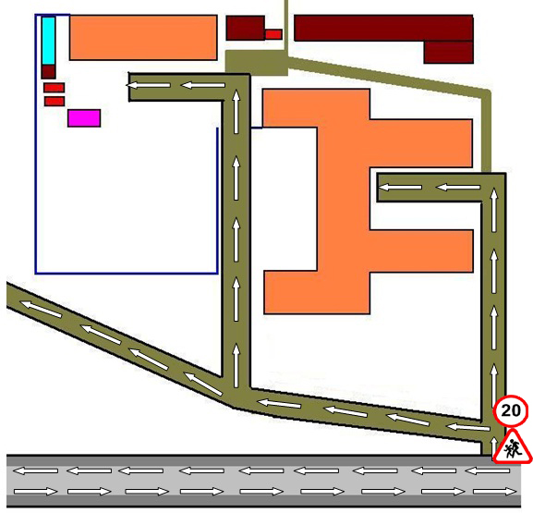

Движение автотранспорта

Маршруты движения организованных групп детей от ОУ к стадиону, парку или к спортивно-оздоровительному комплексу

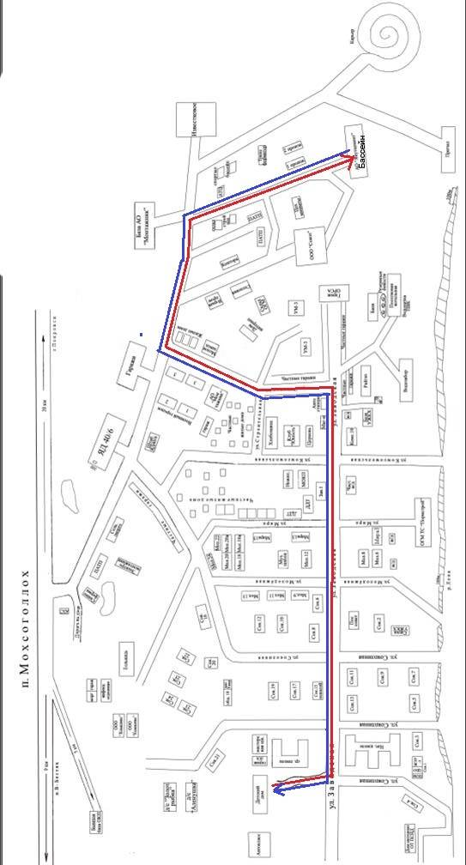

Маршрут автотранспорта

Маршрут автотранспорта

Пути движения транспортных средств к местам разгрузки/погрузки и рекомендуемые пути передвижения детей по территории образовательного учреждения

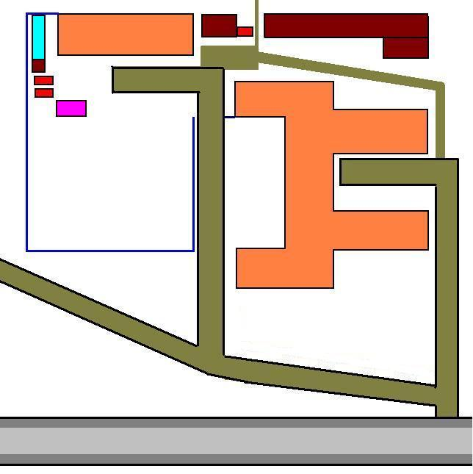

Движение детей на территории ОУ

Место разгрузки/погрузки

Въезд/Выезд грузовых транспортов

II. Информация об обеспечении безопасности перевозок детей специальным транспортным средством (автобусом).

Общие сведения

Марка ПАЗ
Модель 3205470
Государственный регистрационный знак С054КН
Соответствие конструкции требованиям, предъявляемым к школьным автобусам соответствует

1. Сведения о водителе автобуса

Фамилия, имя, отчество | Принят на работу | Стаж в кате-гории D | Дата пред- стоящего мед. осмотра | Период проведения стажировки | Повыше-ние ква- лификации | Допущен- ные нару- шения ПДД
Горохов В. Н. | 2009 г. | 14 | 2016г.

2. Организационно-техническое обеспечение

1) Лицо, ответственное, за обеспечение безопасности дорожного движения: Герасимов Н. Е, назначено в 2012 г., прошел аттестацию в 2012 г.

2) Организация проведения предрейсового медицинского осмотра водителя:
осуществляет врач Андреев Андрей Егорович
(Ф.И.О. специалиста)
на основании приказа_№01-02/33 от 1.02.2016г
действительного до 2017г.

3) Организация проведения предрейсового технического осмотра транспортного средства:
осуществляет Артуганов И. С.
(Ф.И.О. специалиста)
на основании приказа 01-02/33 от 2.02. 2016г.

4) Дата очередного технического осмотра декабрь 2016 г.
5) Место стоянки автобуса в нерабочее время гараж 678020 РС(Я) Хангаласский улус п. Мохсоголлох Заводская 11, тел.: (41144) 47-4-56;47-8-50;47-5-55; 48-4-57
меры, исключающие несанкционированное использование охрана

3. Сведения о владельце

Юридический адрес владельца 678020 РС(Я) Хангаласский улус п. Мохсоголлох Заводская 11_____________________________________
Фактический адрес владельца 678020 РС(Я) Хангаласский улус п. Мохсоголлох Заводская 11______________________________________
Телефон ответственного лица Артуганов И. С. Сот. 89241651712

4. Сведения об организациях, осуществляющих перевозку детей специальным транспортным средством (автобусом)
Юридический адрес владельца 678020 РС(Я) Хангаласский улус п. Мохсоголлох Заводская 11_____________________________________
Фактический адрес владельца 678020 РС(Я) Хангаласский улус п. Мохсоголлох Заводская 11______________________________________

Рекомендуемый список контактов организаций, осуществляющих перевозку детей специальным транспортным средством (автобусом).

5. Сведения о ведении журнала инструктажа

Предрейсовый журнал инструктажа

Маршрут движения автобуса ОУ
Образец схемы. Безопасное расположение остановки автобуса у ОУ

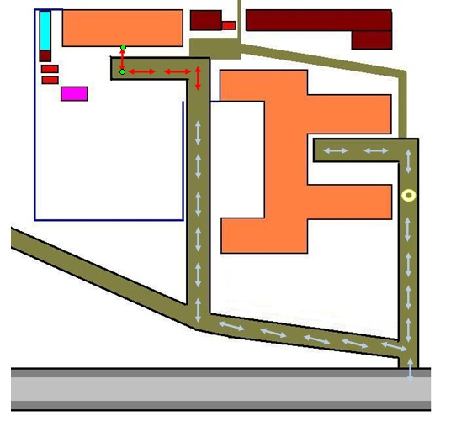

Движение детей

Место посадки/высадки детей

Движение автобуса МБОУ «МСОШ с УИОП»

Маршрут движения автобуса ОУ

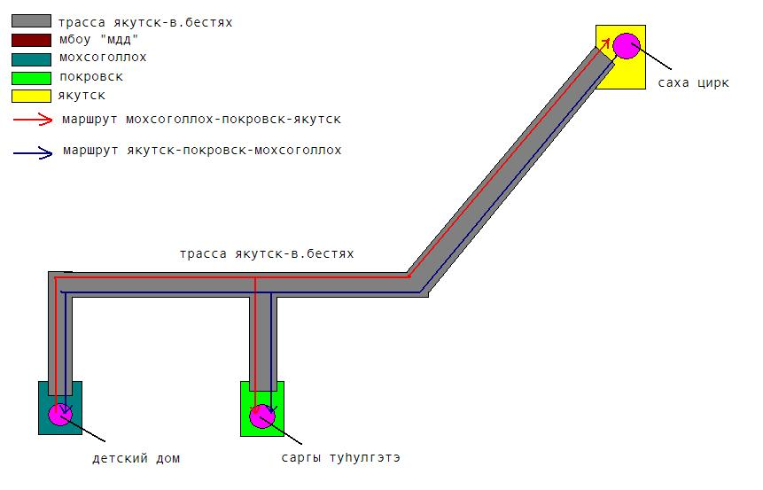

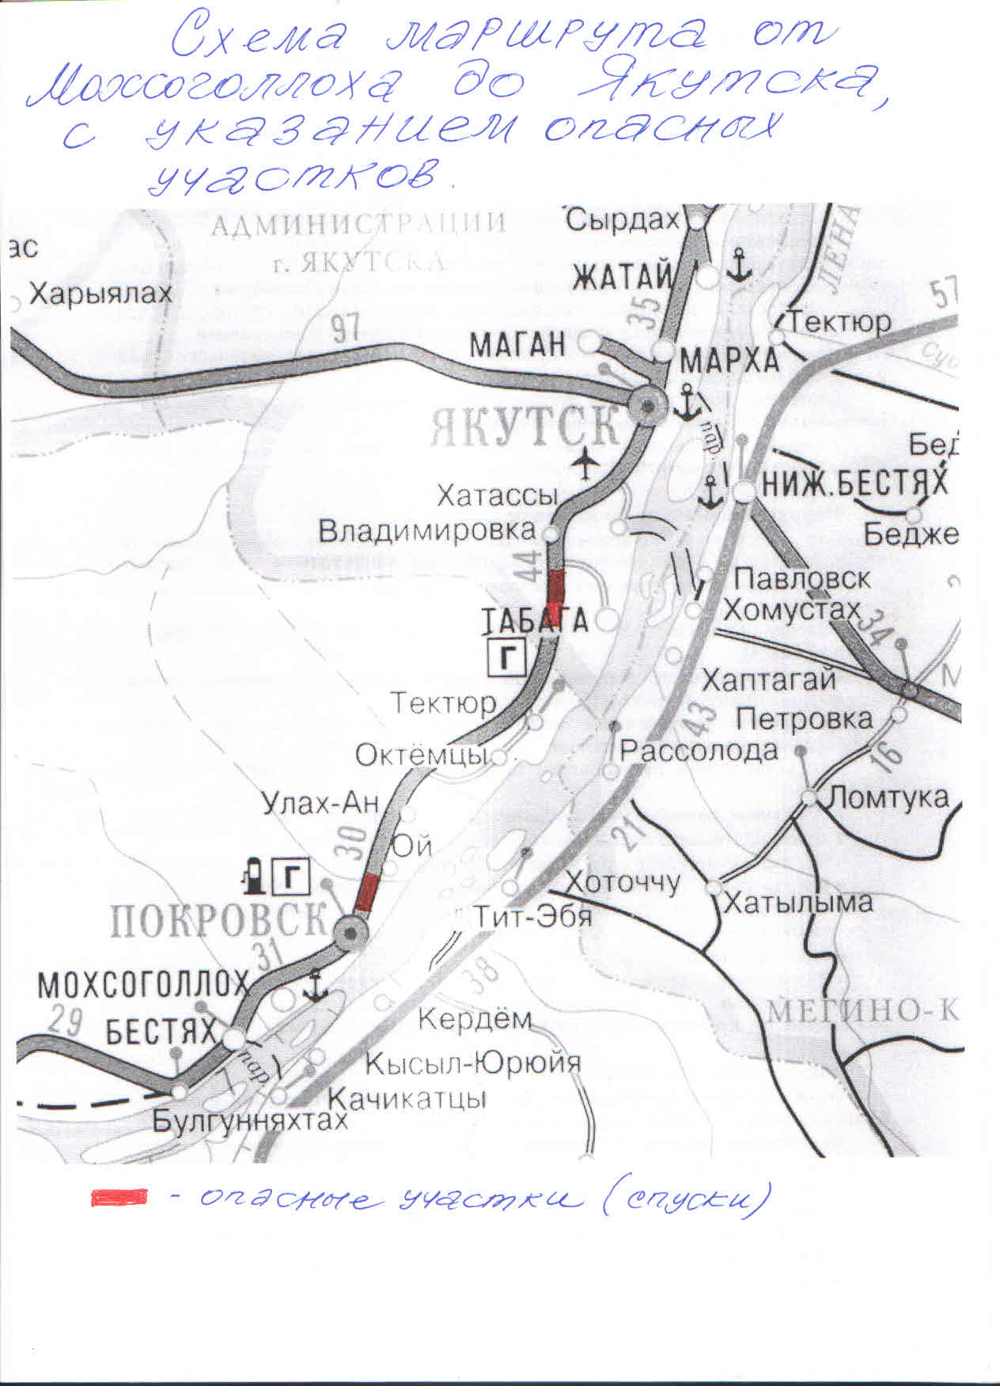

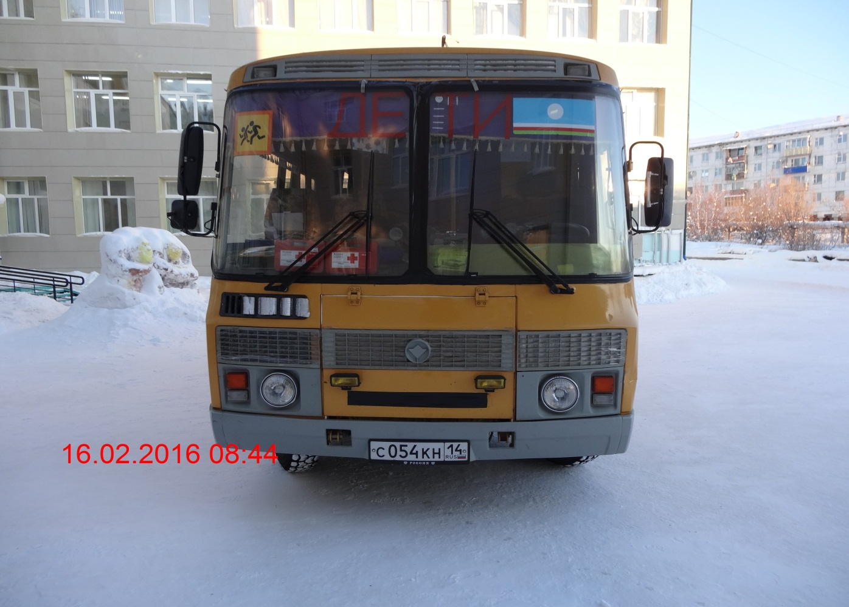

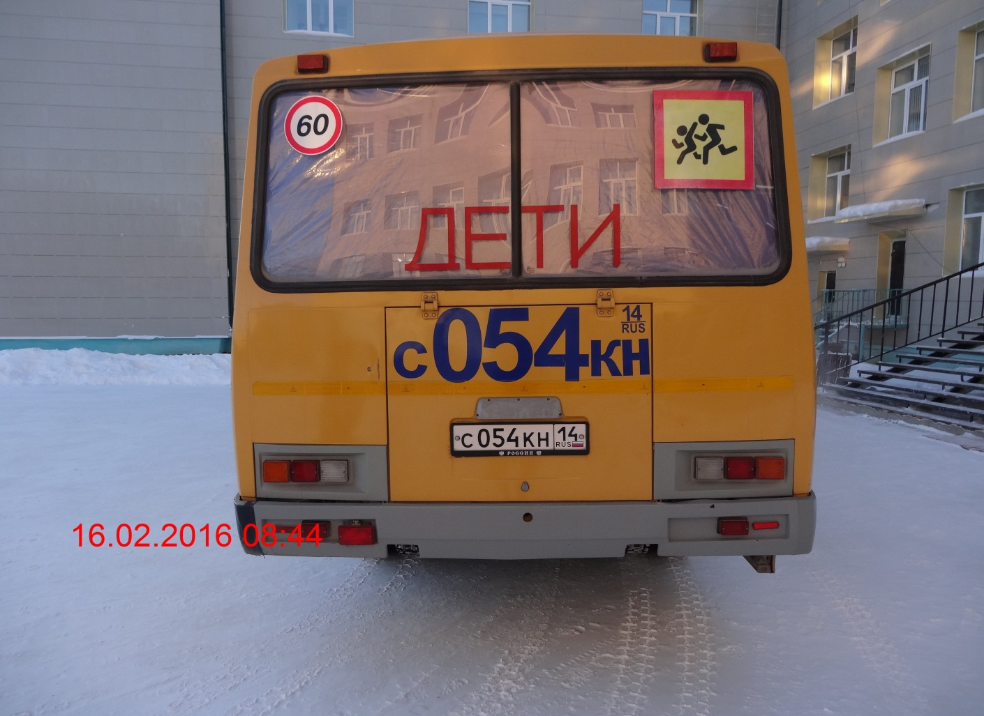

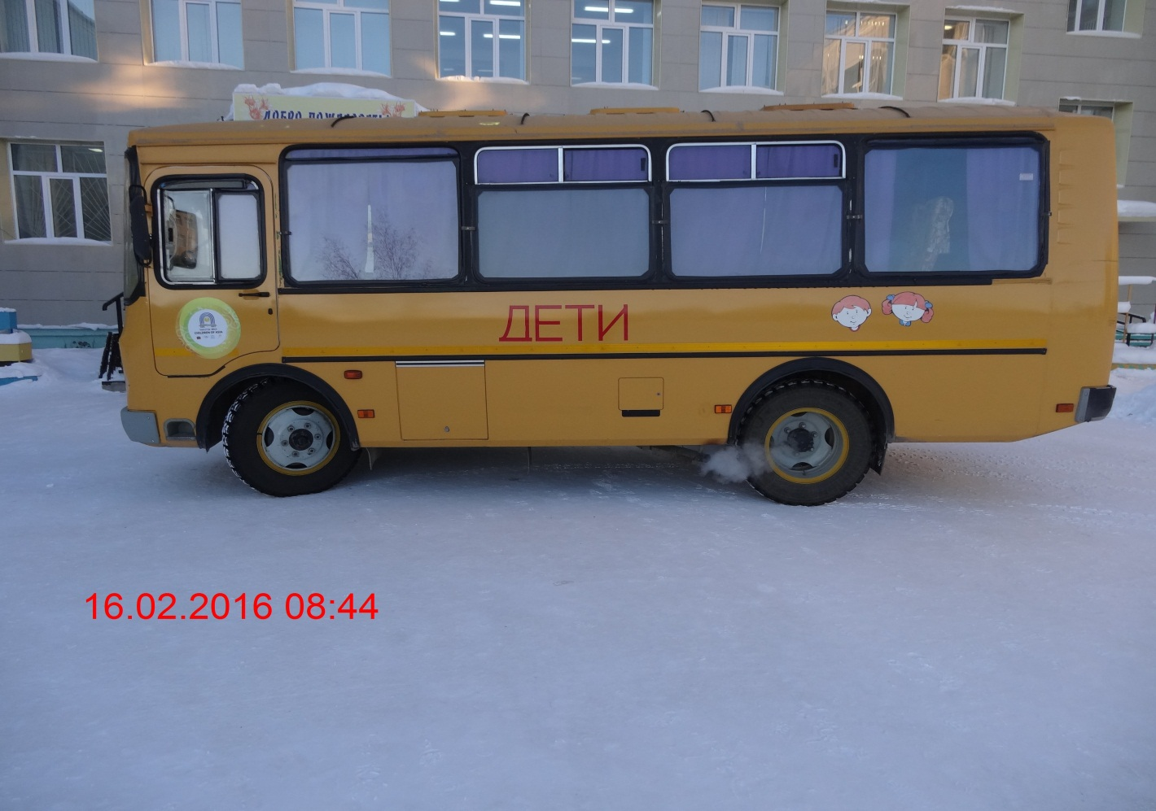
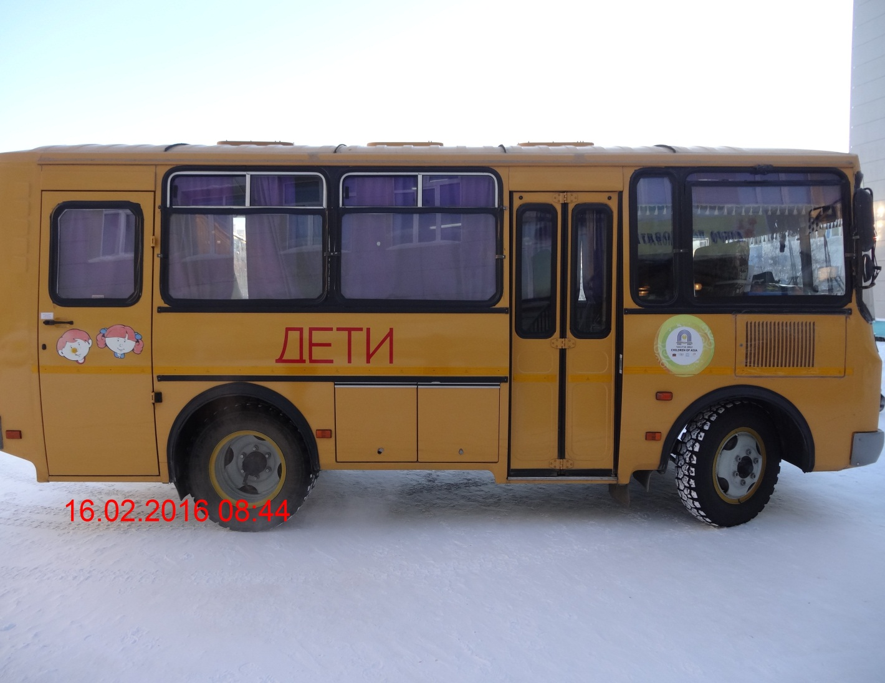
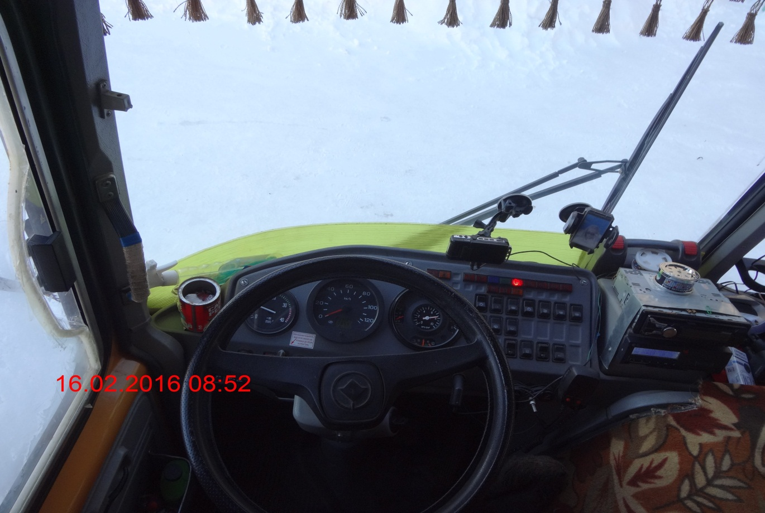

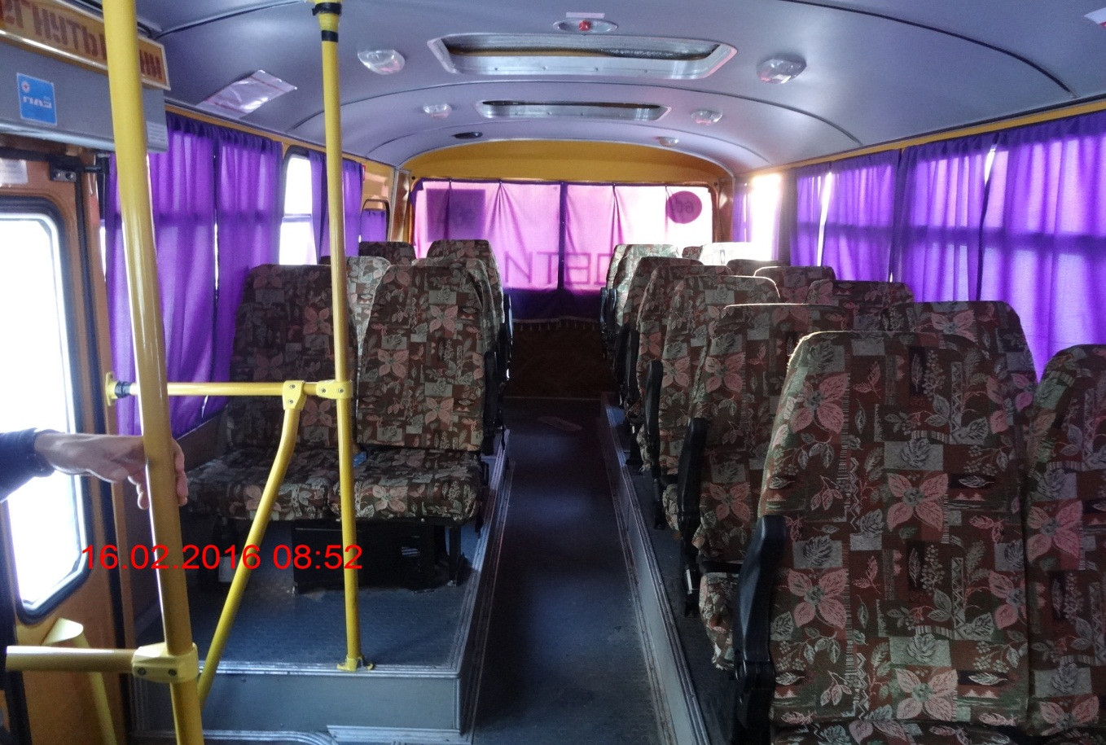

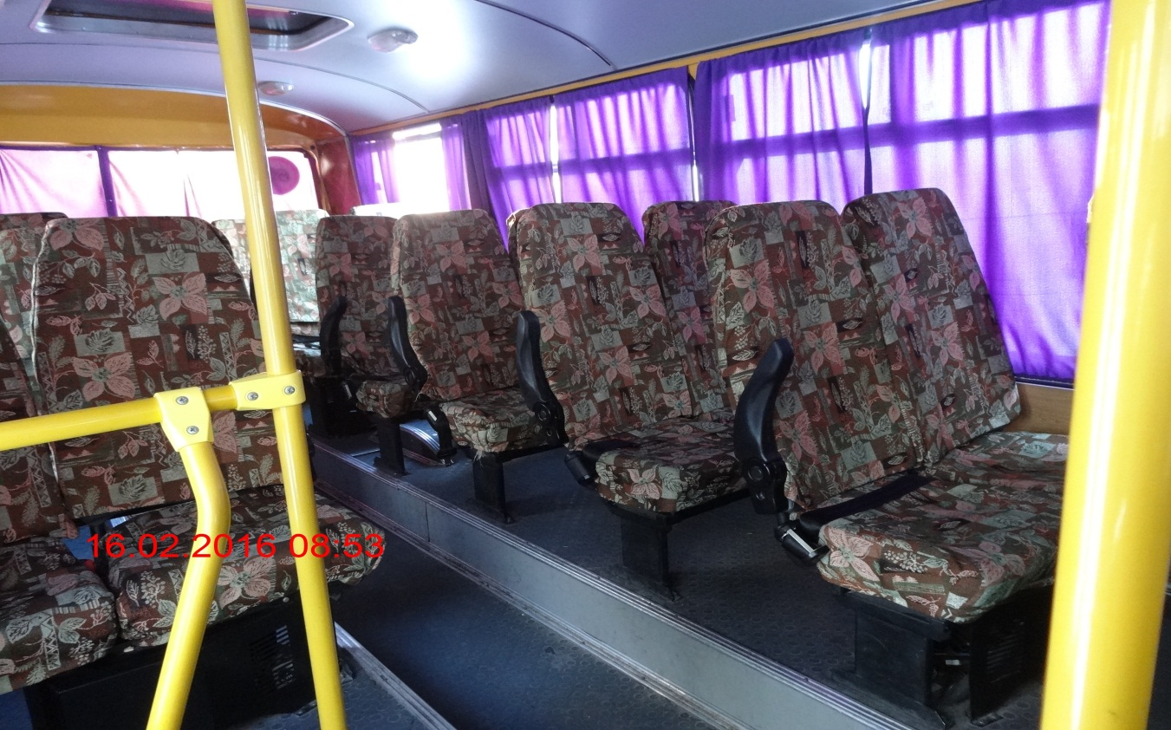

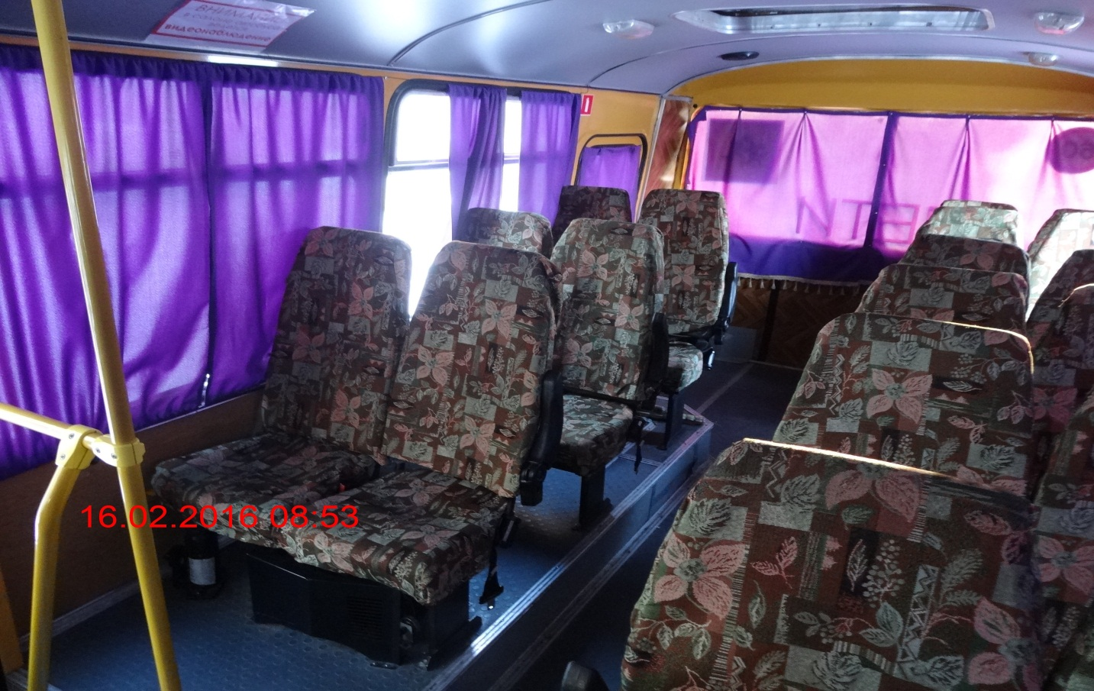

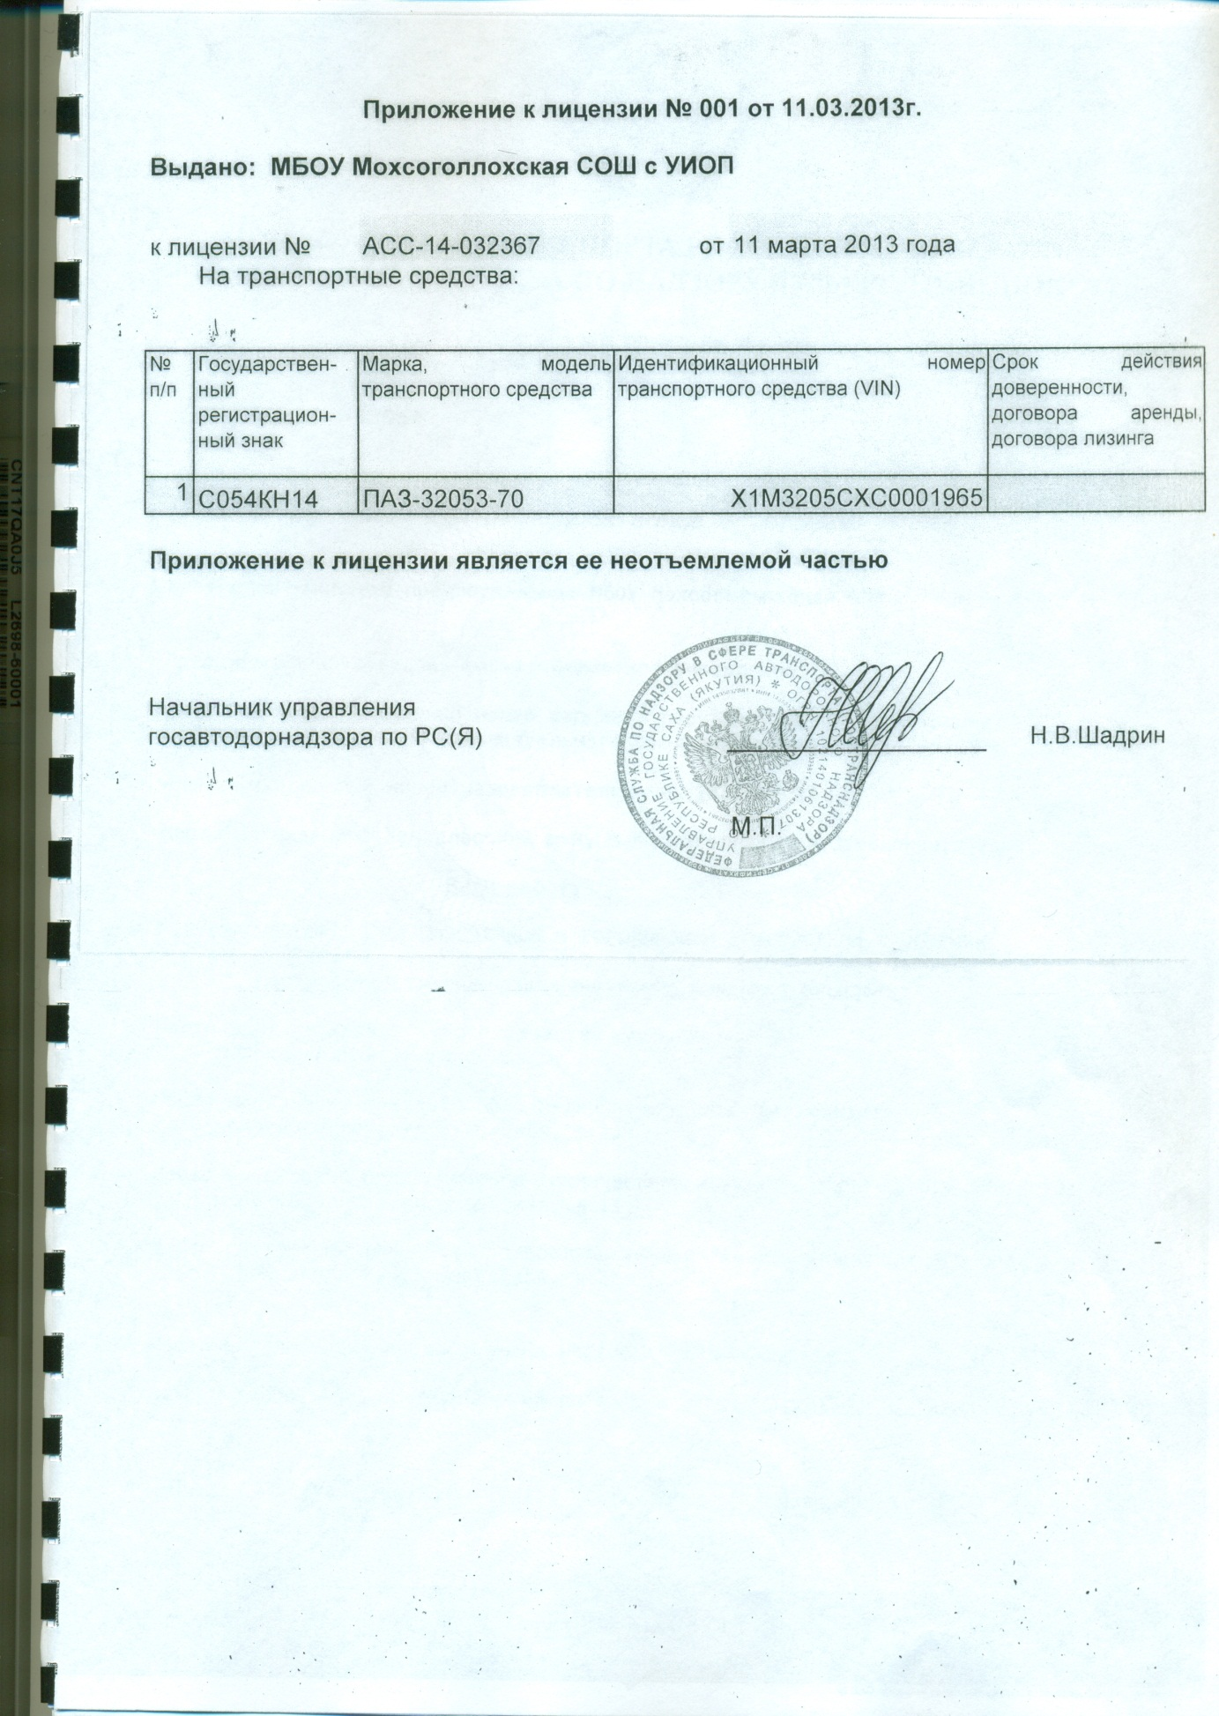

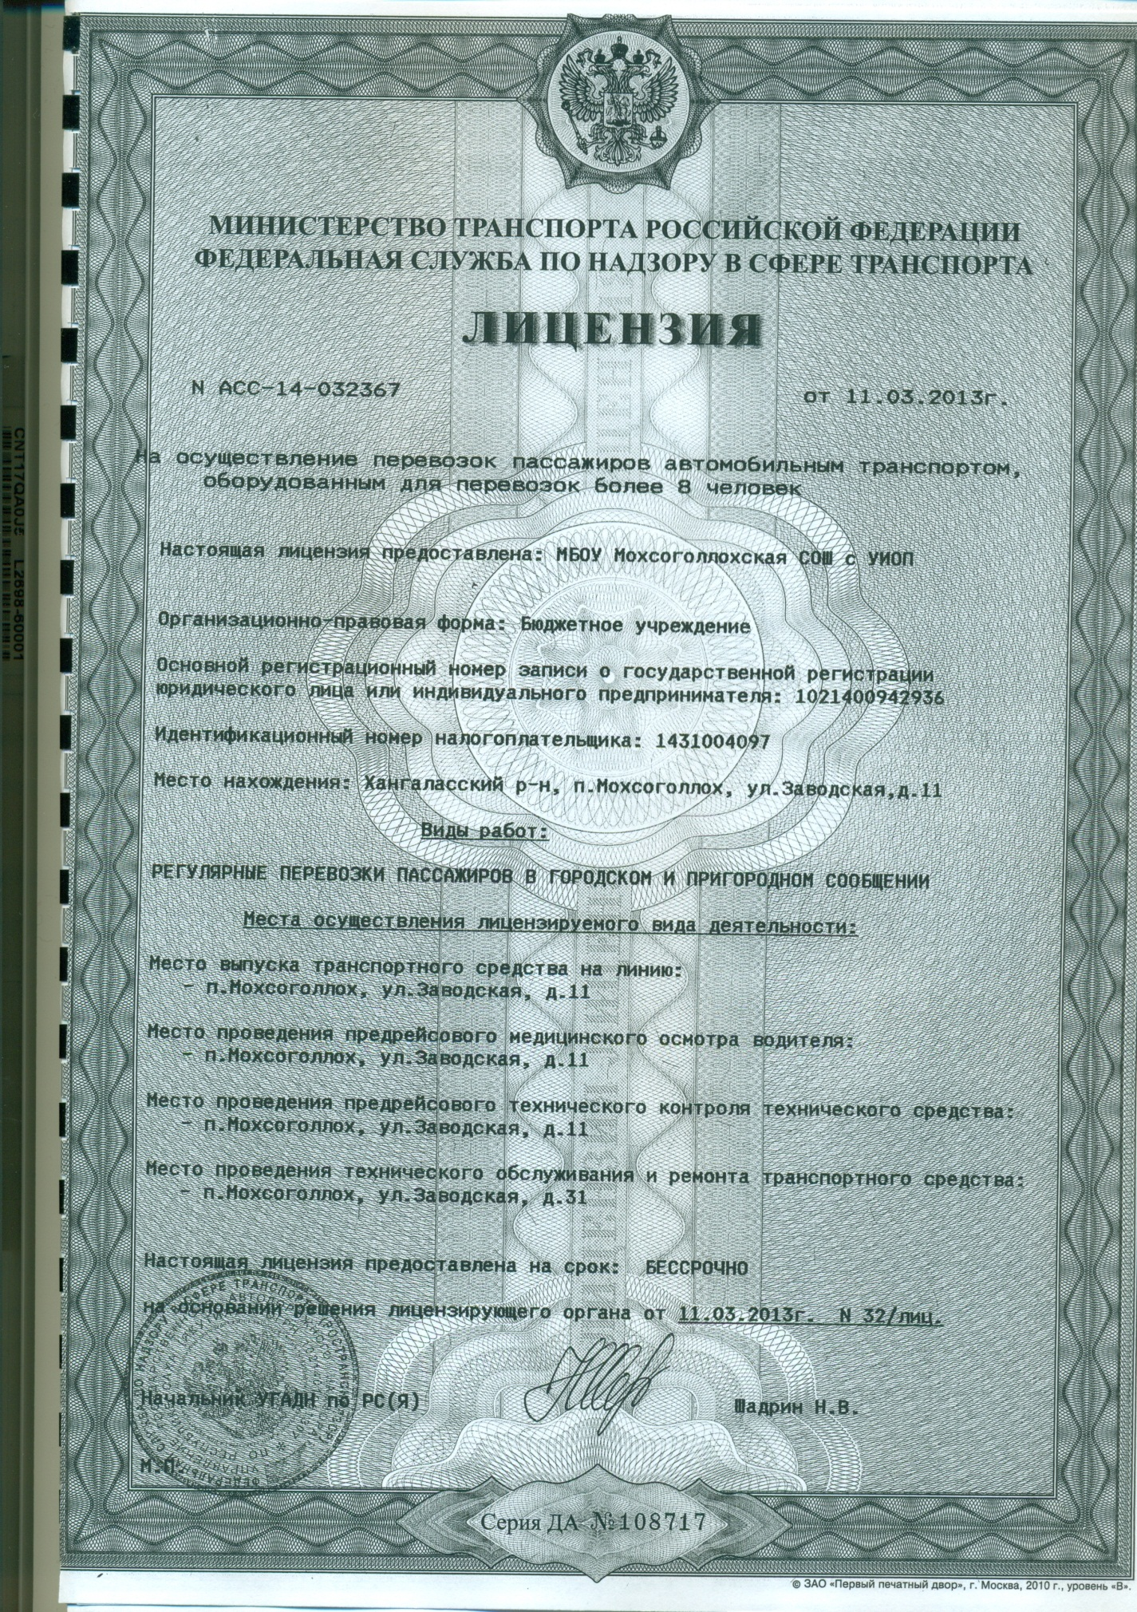



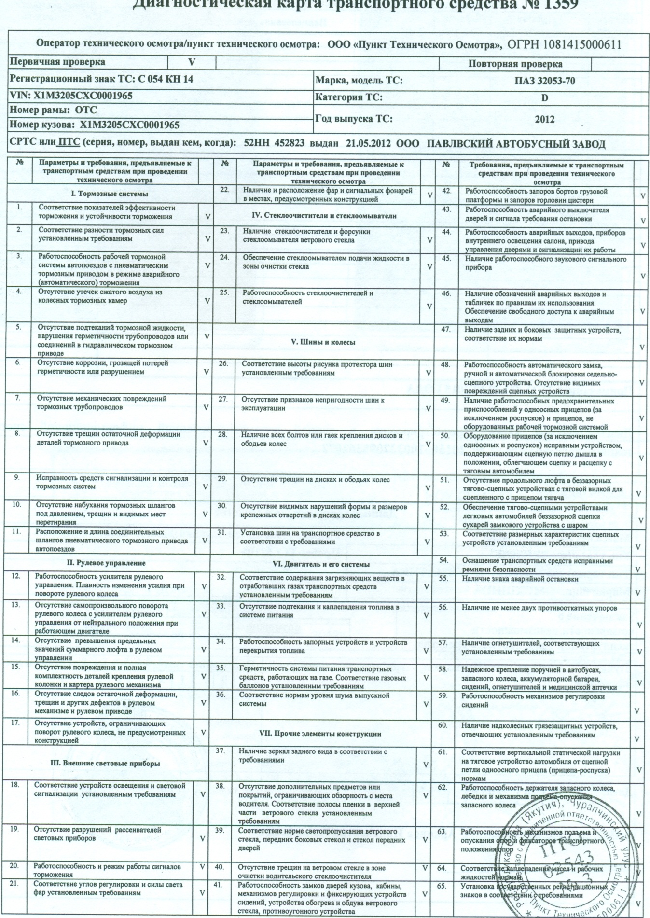

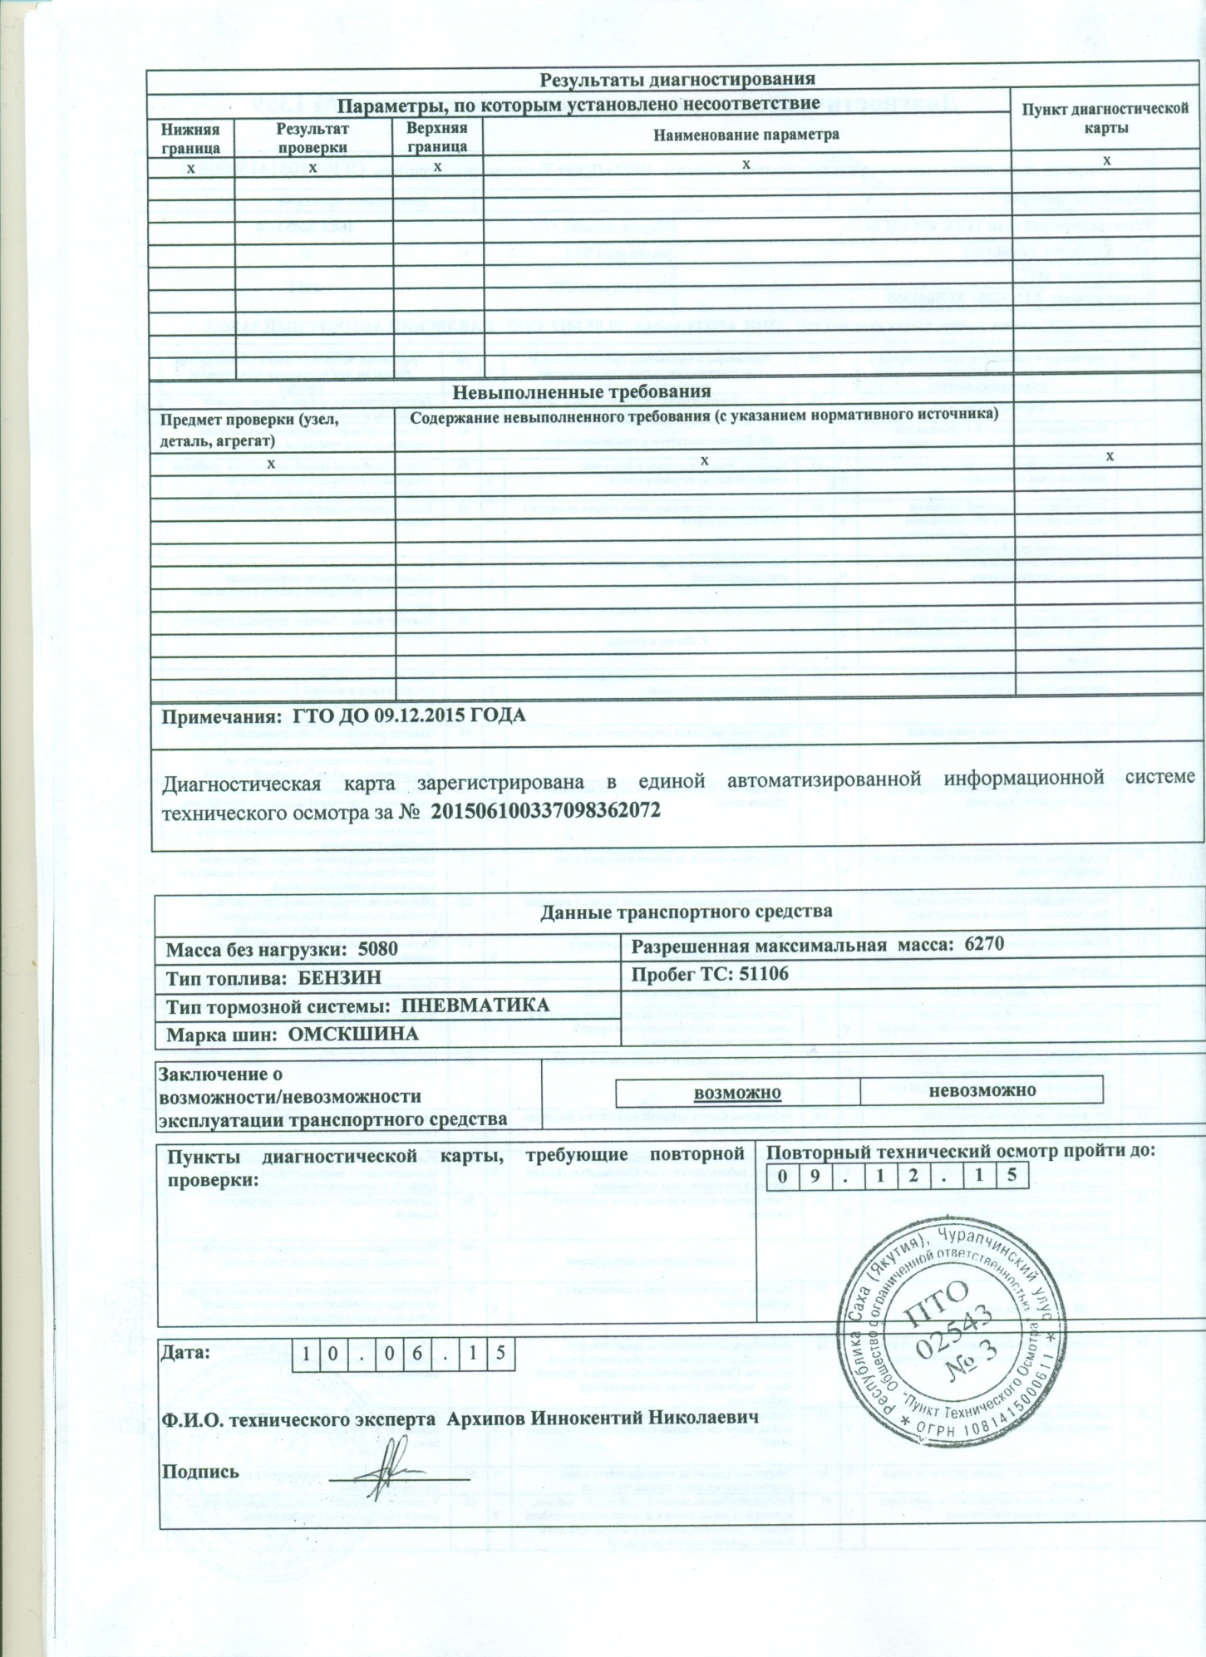







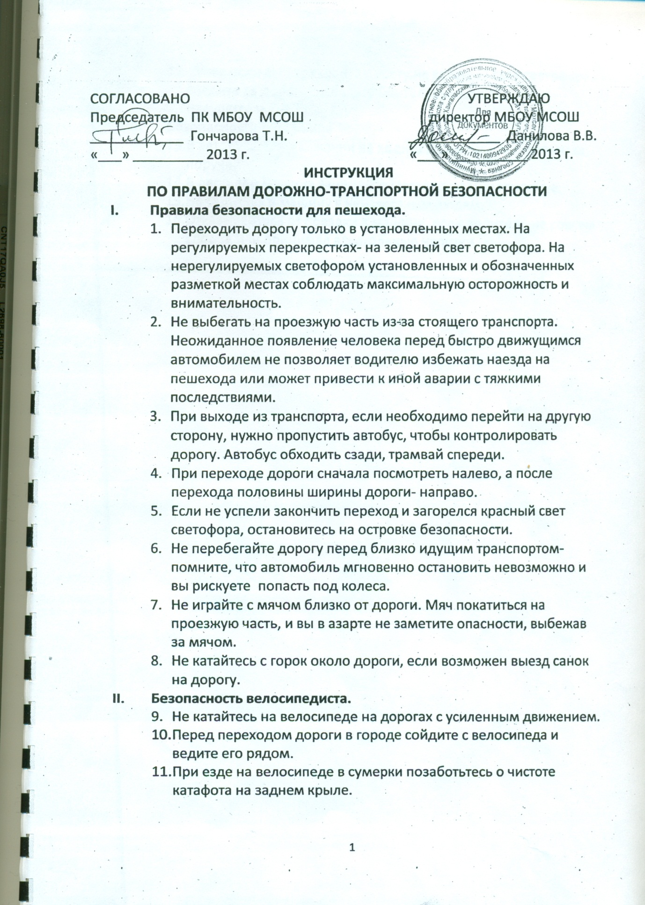



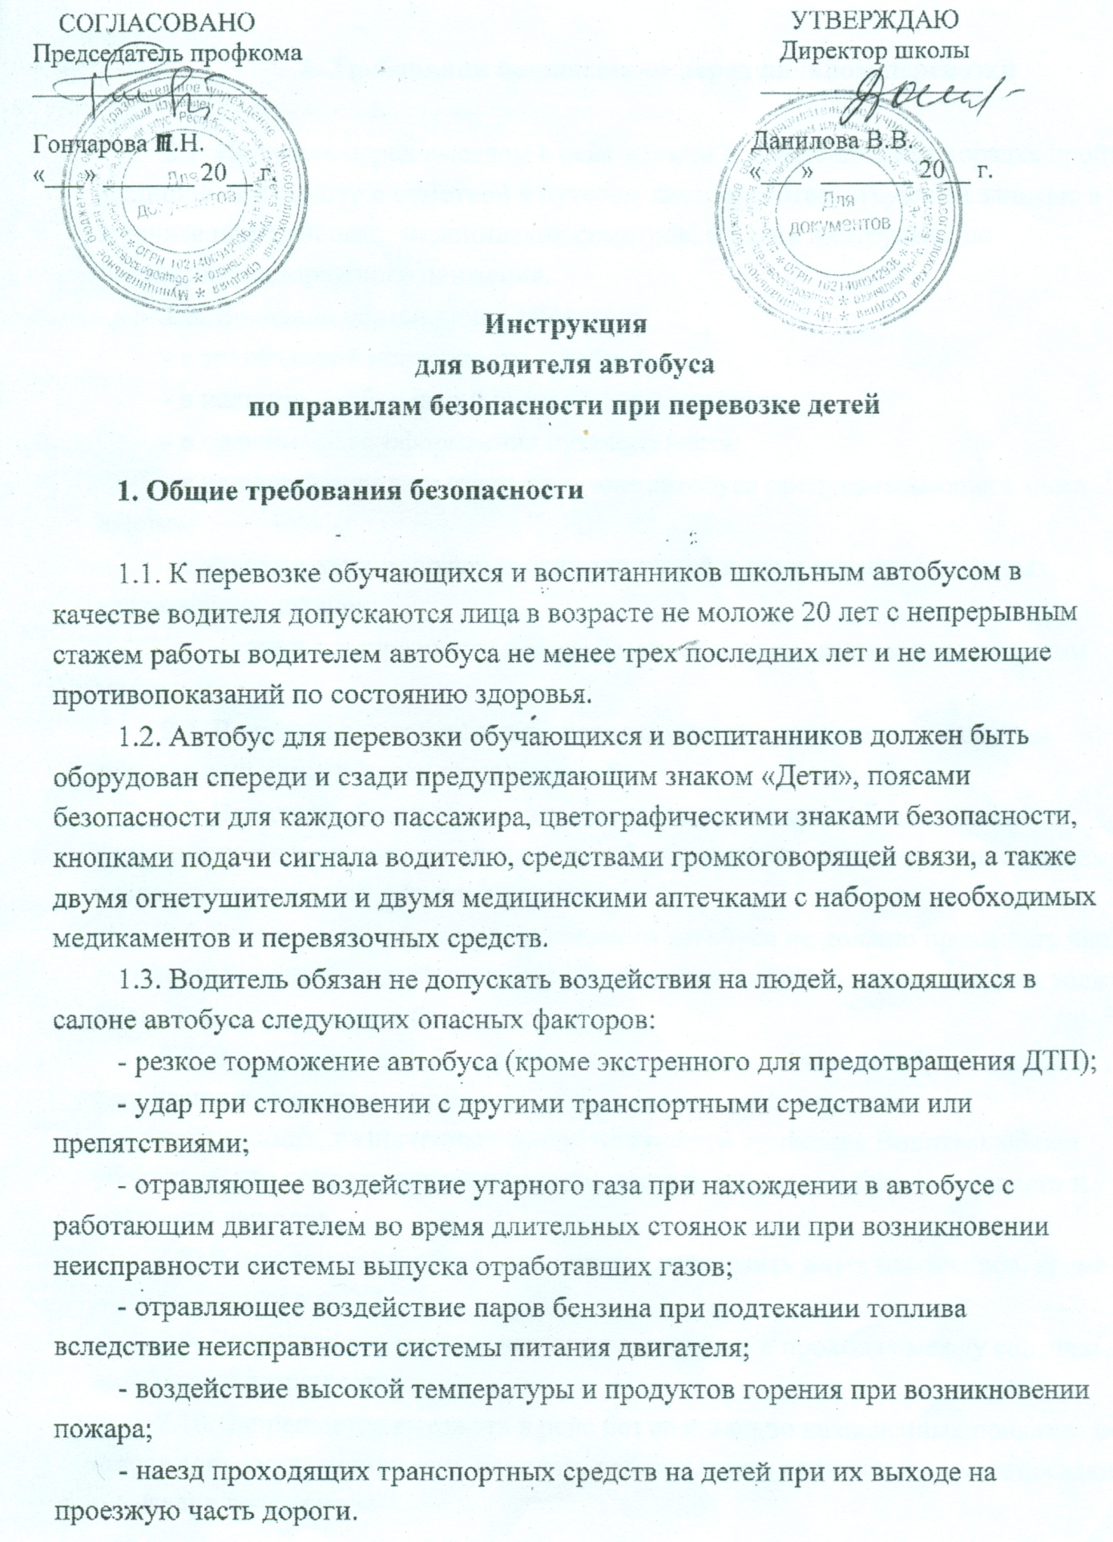

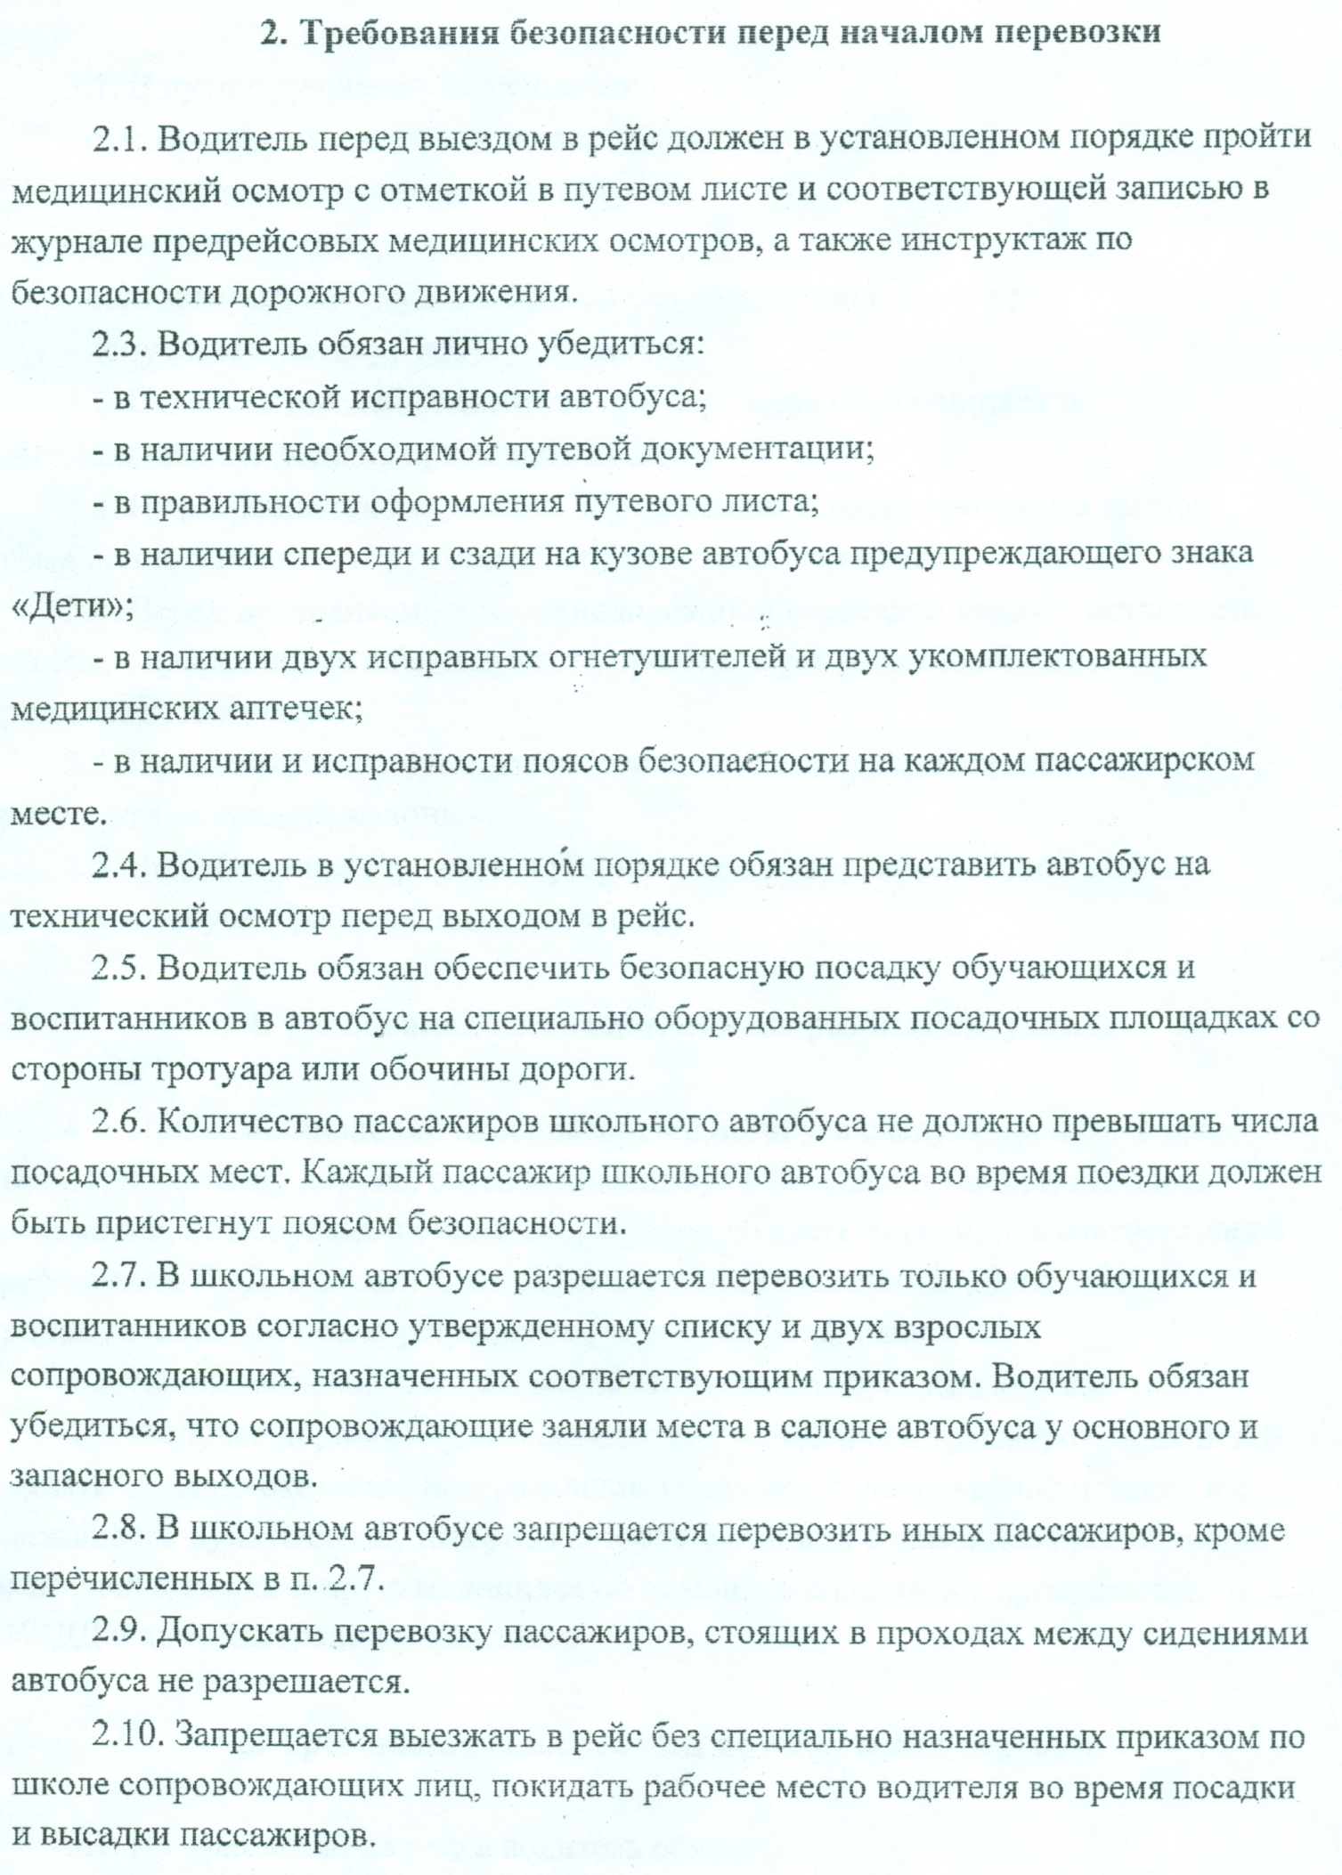

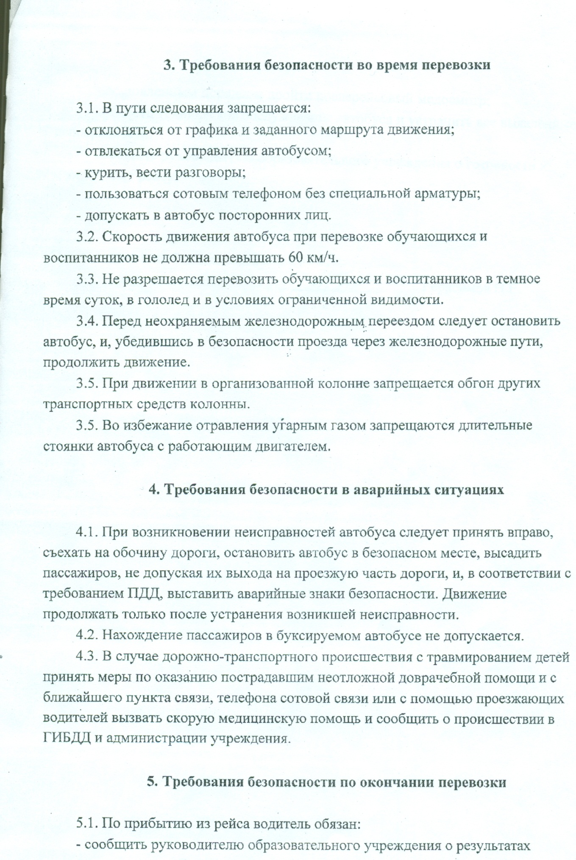

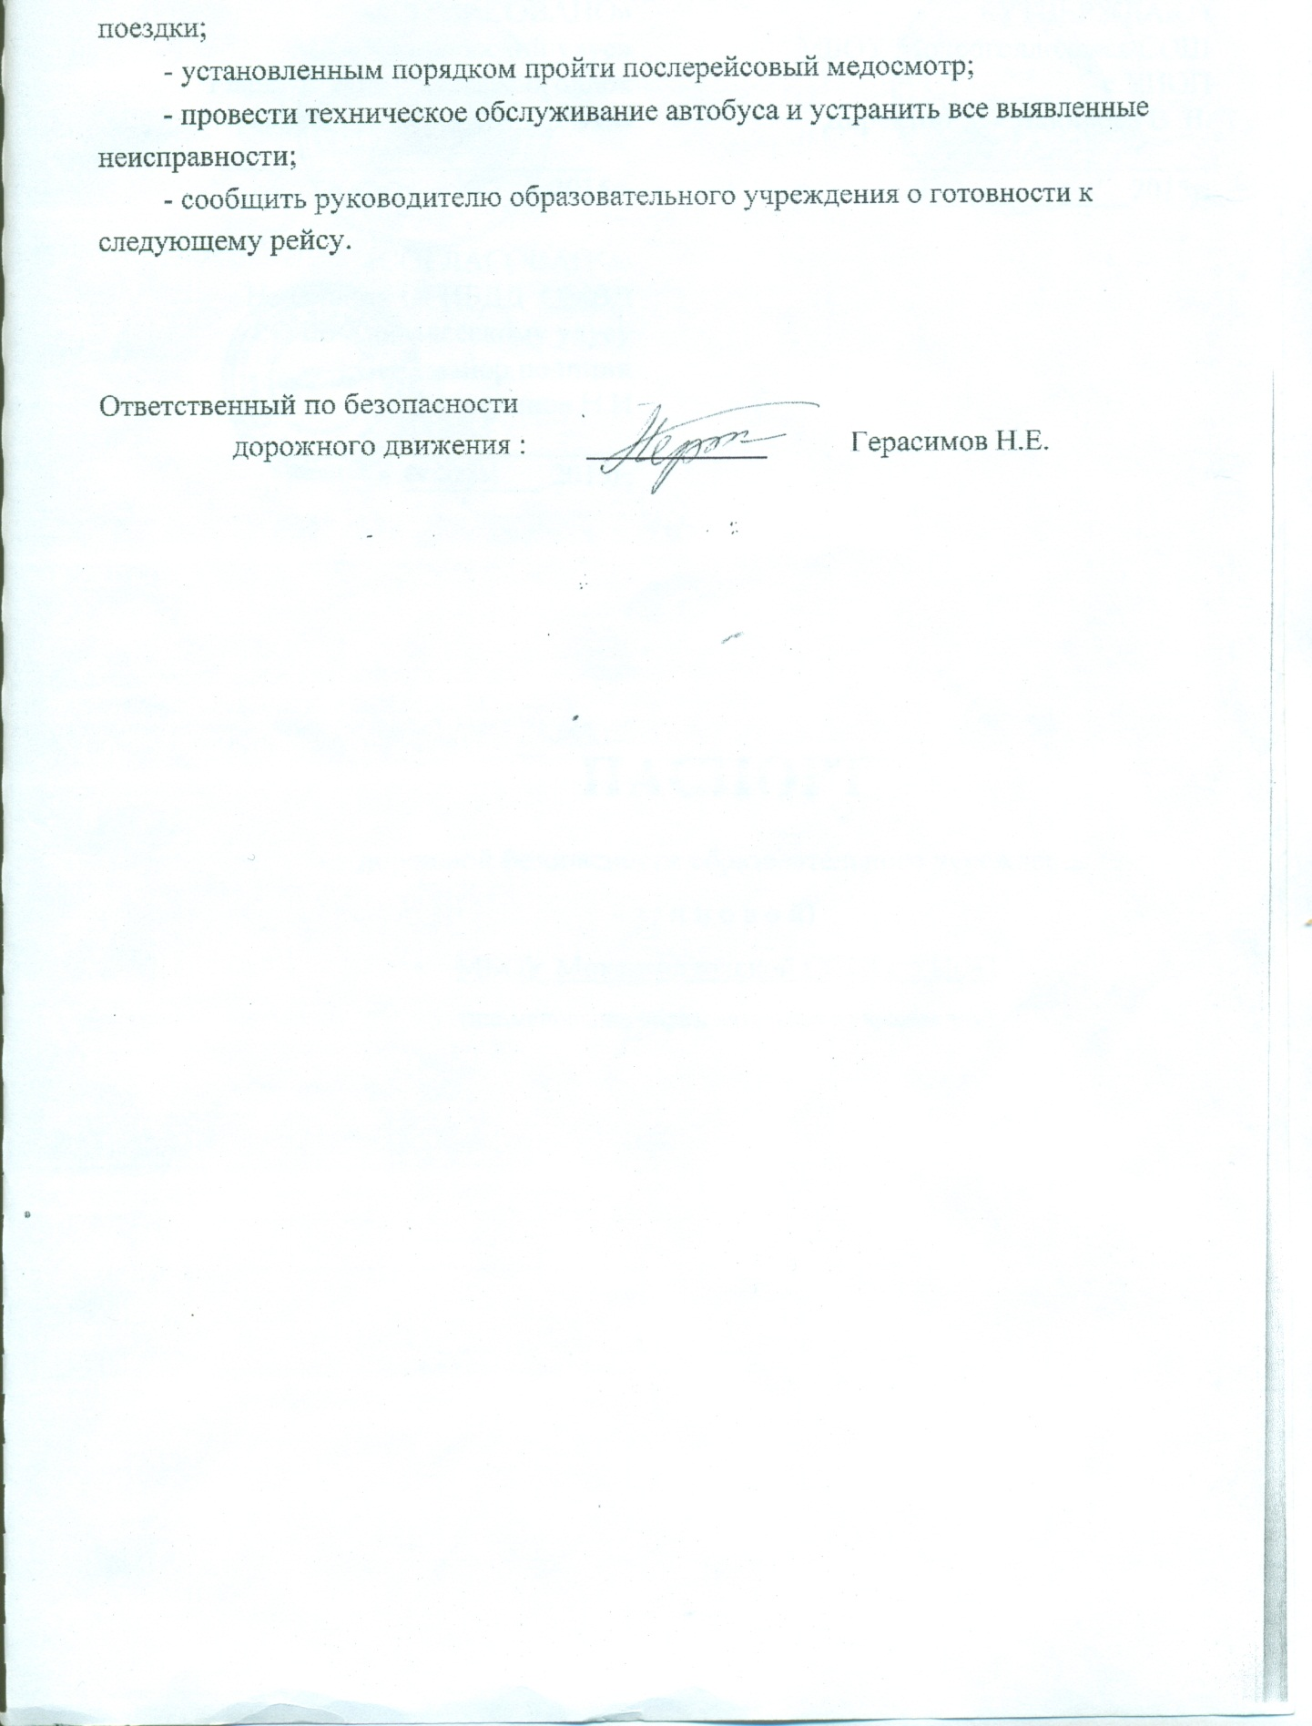

∗ Дорожно-эксплуатационные организации, осуществляющие содержание УДС, несут ответственность в соответствии с законодательством Российской Федерации (Федеральный закон «О безопасности дорожного движения» №196-ФЗ, КоАП, Гражданский кодекс).

